ĐỒ ÁN THỰC HÀNH - PTTK HTTT - HK2 2425

# THÔNG TIN NHÓM

| *Mã nhóm* | *MSSV* | *Họ và tên* | *Ghi chú* |
| --- | --- | --- | --- |
| 22HTTT1  11 | 22127007 | Cao Nguyễn Lan Anh |  |
| 22127256 | Ngô Triệu Mẫn |  |
| 22127262 | Đỗ Lương Nhật Minh |  |
| 22127317 | Trần Khánh Như |  |

# MÔ HÌNH HÓA NGHIỆP VỤ

## Mô hình Use-Case nghiệp vụ

* Lược đồ Use-Case nghiệp vụ

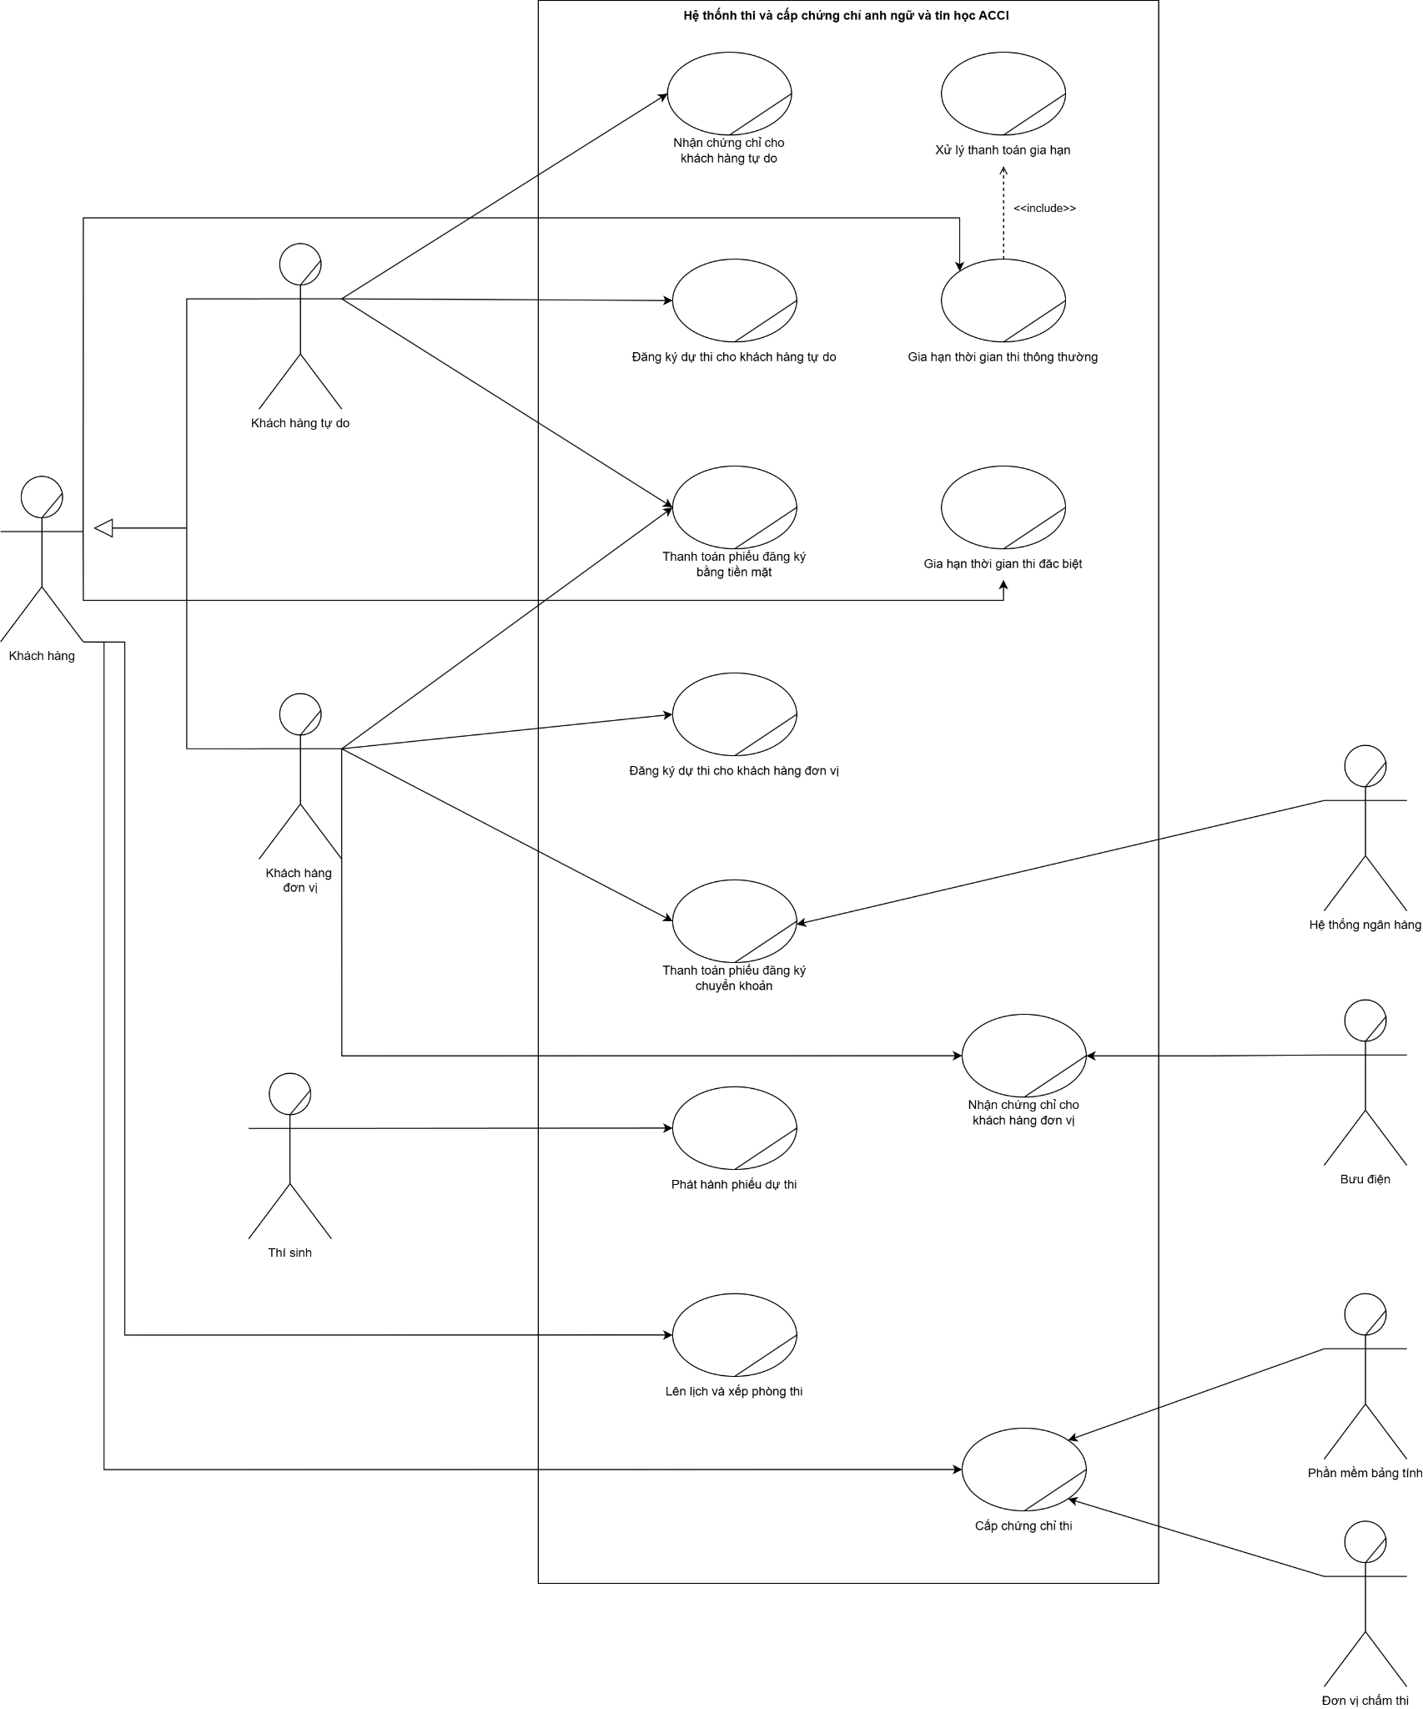

* Đặc tả các Use case TỪNG nghiệp vụ bằng văn bản và bằng sơ đồ hoạt động.

| Tên Use Case | Đăng ký dự thi cho khách hàng tự do |
| --- | --- |
| Mô tả | * UC bắt đầu khi khách hàng tự do đến trung tâm và yêu cầu đăng ký dự thi. * UC mô tả quá trình thực đăng ký dự thi của khách hàng tự do. |
| Dòng cơ bản | 1. **Nhân viên tiếp nhận** tiếp nhận thông tin đăng ký (gồm khách hàng và thông tin thí sinh). 2. **Nhân viên tiếp nhận** kiểm tra tính đầy đủ của thông tin. 3. **Nhân viên tiếp nhận** kiểm tra lịch thi hợp lệ (lịch thi chưa hết lượt đăng ký). 4. **Nhân viên tiếp nhận** cung cấp lịch thi hợp lệ (gồm danh sách thời gian thi và loại đánh giá năng lực tương ứng) tại trung tâm cho khách hàng. 5. **Nhân viên tiếp nhận** tiếp nhận thông tin lịch thi được chọn từ khách hàng. 6. **Nhân viên tiếp nhận** lập phiếu đăng ký và ghi nhận lại số lượng thí sinh đã đăng ký cho lịch tương ứng. 7. **Nhân viên tiếp nhận** in phiếu đăng ký và gửi cho khách hàng. 8. **Nhân viên tiếp nhận** lập phiếu yêu cầu thanh toán và gửi đến nhân viên kế toán. |
| Dòng thay thế | * A2: Tại bước 2, nếu thông tin chưa đầy đủ thì:   + **Nhân viên tiếp nhận** yêu cầu khách hàng bổ sung thông tin.   + Kết thúc use case. * A3: Nếu không có lịch thi hợp lệ thì:   + Kết thúc use case. * A5: Tại bước 5, sau khi tiếp nhận thông tin, nếu khách không chọn được lịch thi mong muốn thì:   + Kết thúc use case. |

| Tên Use Case | Đăng ký dự thi cho khách hàng đơn vị |
| --- | --- |
| Mô tả | * UC bắt đầu khi khách hàng đơn vị gửi email đến trung tâm hoặc trực tiếp đến trung tâm để yêu cầu đăng ký dự thi theo đơn vị. * UC mô tả quá trình thực hiện đăng ký dự thi của khách hàng đơn vị. |
| Dòng cơ bản | 1. **Nhân viên tiếp nhận** tiếp nhận thông tin đăng ký thi. 2. **Nhân viên tiếp nhận** kiểm tra số lượt đăng ký còn lại của lịch thi mong muốn (so với số lượng thí sinh của khách hàng đơn vị). 3. **Nhân viên tiếp nhận** kiểm tra tính đầy đủ của thông tin đăng ký (gồm danh sách người dự thi và thời gian thi mong muốn). 4. **Nhân viên tiếp nhận** thông báo yêu cầu đang được xử lý (phiếu đăng ký sẽ được gửi qua email). 5. **Nhân viên tiếp nhận** lập phiếu đăng ký cho khách hàng và lưu trữ danh sách thí sinh liên quan, đồng thời ghi nhận lại số lượng thí sinh đã đăng ký cho lịch tương ứng. 6. **Nhân viên tiếp nhận** gửi thông tin phiếu đăng ký cho khách hàng đơn vị. 7. **Nhân viên tiếp nhận** lập phiếu yêu cầu thanh toán và gửi đến nhân viên kế toán. |
| Dòng thay thế | * A2: Tại bước 2, nếu số lượng thí sinh của đơn vị vượt quá số lượng lượt đăng ký còn lại của lịch thi mong muốn thì:   + **Nhân viên tiếp nhận** thông báo trung tâm không đủ điều kiện tổ chức.   + Kết thúc use case. * A3: Tại bước 3, nếu thông tin chưa đầy đủ thì:   + **Nhân viên tiếp nhận** yêu cầu khách hàng bổ sung thông tin.   + Kết thúc use case. |

| Tên Use Case | Thanh toán phiếu đăng ký bằng tiền mặt |
| --- | --- |
| Mô tả | * UC bắt đầu khi khách hàng yêu cầu thanh toán phiếu đăng ký bằng phương thức tiền mặt. * UC mô tả quy trình nhân viên kế toán tiếp nhận phiếu đăng ký từ khách hàng, kiểm tra tính hợp lệ và tiến hành thanh toán phiếu đăng ký. |
| Dòng cơ bản | 1. **Nhân viên kế toán** tiếp nhận phiếu đăng ký từ khách hàng. 2. **Nhân viên kế toán** kiểm tra phiếu đăng ký hợp lệ với quy định thanh toán của trung tâm. 3. **Nhân viên kế toán** tính toán chiết khấu. 4. **Nhân viên kế toán** lập hóa đơn thanh toán (đã bao gồm chiết khấu). 5. **Nhân viên kế toán** thông báo số tiền cần thanh toán cho khách hàng. 6. **Nhân viên kế toán** nhận tiền, kiểm đếm. 7. **Nhân viên kế toán** cập nhật trạng thái thanh toán thành “đã thanh toán” vào phiếu đăng ký (phiếu đăng ký này sẽ được chờ phát hành phiếu dự thi). 8. **Nhân viên kế toán** in hóa đơn thanh toán cho khách hàng. |
| Dòng thay thế | * A2: Tại bước 2, nếu phiếu đăng ký đã quá hạn thanh toán thì:   + Nhân viên kế toán thông báo cho khách hàng và từ chối thanh toán.   + Use case kết thúc. * A4: Tại bước 4, nếu khách hàng muốn thanh toán sau thì:   + Kết thúc use case. * A5: Tại bước 5, nếu số tiền nhận không đủ thì:   + Kết thúc use case. |

| Tên Use Case | Thanh toán phiếu đăng ký bằng chuyển khoản |
| --- | --- |
| Mô tả | * UC bắt đầu khi khách hàng yêu cầu thanh toán phiếu đăng ký bằng phương thức chuyển khoản. * UC mô tả quy trình nhân viên kế toán tiếp nhận yêu cầu thanh toán từ khách hàng, kiểm tra tính hợp lệ, áp dụng chính sách ưu đãi (nếu có) và tiến hành thanh toán. |
| Dòng cơ bản | 1. **Nhân viên kế toán** tiếp nhận yêu cầu thanh toán từ khách hàng trực tiếp hoặc qua email. 2. **Nhân viên kế toán** kiểm tra phiếu đăng ký hợp lệ với quy định thanh toán của trung tâm. 3. **Nhân viên kế toán** sẽ tính toán chiết khấu. 4. **Nhân viên kế toán** lập hóa đơn thanh toán (đã bao gồm chiết khấu). 5. **Nhân viên kế toán** gửi hóa đơn thanh toán cho khách hàng trực tiếp hoặc qua email. 6. **Nhân viên kế toán** tiếp nhận mã giao dịch do khách hàng cung cấp. 7. **Nhân viên kế toán** kiểm tra thông tin chuyển khoản trên hệ thống ngân hàng. 8. **Nhân viên kế toán** cập nhật trạng thái thanh toán thành “đã thanh toán” vào phiếu đăng ký (phiếu đăng ký này sẽ được chờ phát hành phiếu dự thi). 9. **Nhân viên kế toán** in hóa đơn thanh toán dạng PDF và gửi hóa đơn cho khách hàng trực tiếp hoặc qua email. |
| Dòng thay thế | * A2: Tại bước 2, nếu phiếu đăng ký đã quá hạn thì:   + **Nhân viên kế toán** thông báo cho khách hàng và từ chối thanh toán.   + Kết thúc use case. * A6: Tại bước 6, nếu khách hàng muốn thanh toán sau thì:   + Kết thúc use case. * A8: Tại bước 8, nếu thông tin chuyển khoản không hợp lệ (thông tin không tìm thấy) thì:   + **Nhân viên kế toán** thông báo và yêu cầu khách hàng kiểm tra lại thanh toán.   + Sau đó quay lại bước 7. |

| Tên Use Case | Phát hành phiếu dự thi |
| --- | --- |
| Mô tả | * UC bắt đầu khi gần đến ngày thi (2 tuần trước ngày thi). * UC mô tả quy trình nhân viên tạo và gửi phiếu dự thi cho các thí sinh đã đăng ký và thanh toán đầy đủ. |
| Dòng cơ bản | 1. **Nhân viên** kiểm tra lịch thi hàng ngày và xác định các kỳ thi sắp diễn ra (trong vòng 2 tuần tới). 2. **Nhân viên** chọn ra danh sách các phiếu đăng ký có trạng thái “đã thanh toán” cho kỳ thi đó. 3. **Nhân viên** tạo phiếu dự thi cho từng phiếu đăng ký trong danh sách. 4. **Nhân viên** gửi phiếu dự thi (dạng file PDF) qua email cho từng thí sinh. 5. **Nhân viên** cập nhật trạng thái "đã phát hành" cho các phiếu dự thi đã phát hành thành công. |
| Dòng thay thế | * A1: Tại bước 1, nếu chưa có kỳ thi nào sắp diễn ra thì:   + Kết thúc use case. * A2: Tại bước 2, nếu không có phiếu đăng ký nào thì:   + Kết thúc use case. |

| Tên Use Case | Lên lịch và xếp phòng thi |
| --- | --- |
| Mô tả | * UC bắt đầu vào cuối mỗi tuần làm việc, nhân viên tiếp nhận sẽ chủ động lên lịch phân công chi tiết cho lịch thi và xếp phòng thi tương ứng. Đồng thời, thông báo kết quả đăng ký (bị hủy do nguyên nhân cụ thể) cho khách hàng nếu cần. * UC mô tả quá trình thực hiện lên lịch và xếp phòng thi. |
| Dòng cơ bản | 1. **Nhân viên tiếp nhận** kiểm tra số lượng thí sinh dự thi theo quy định. 2. **Nhân viên tiếp nhận** kiểm tra số lượng phòng trống. 3. **Nhân viên tiếp nhận** kiểm tra số lượng nhân viên coi thi theo số lượng phòng thi dự kiến. 4. **Nhân viên tiếp nhận** lên lịch phân công nhân viên coi thi và xếp phòng thi. 5. **Nhân viên tiếp nhận** ghi nhận danh sách phân công nhân viên coi thi và phòng thi |
| Dòng thay thế | * A1: Tại bước 1, nếu số lượng thí sinh dự thi không đáp ứng số lượng tối thiểu theo quy định thì:   + **Nhân viên tiếp nhận** gửi email thông báo số lượng thí sinh không đáp ứng quy định của trung tâm.   + Kết thúc use case. * A2: Tại bước 2, nếu không đủ phòng thi trống thì:   + **Nhân viên tiếp nhận** gửi email thông báo trung tâm không có đủ điều kiện tổ chức.   + Kết thúc use case. * A3: Tại bước 3, nếu không đủ nhân viên coi thi thì:   + **Nhân viên tiếp nhận** gửi email thông báo trung tâm không có đủ điều kiện tổ chức.   + Kết thúc use case. |

| **Tên use case** | **Gia hạn thời gian thi đặc biệt** |
| --- | --- |
| **Mô tả** | * Use case bắt đầu khi khách hàng yêu cầu gia hạn thời gian thi thuộc dạng đối tượng đặc biệt. * Quá trình này bao gồm kiểm tra điều kiện gia hạn, xử lý thông tin gia hạn, cập nhật dữ liệu và hoàn tất thủ tục gia hạn thi. |
| **Dòng cơ bản** | 1. **Nhân viên tiếp nhận** tiếp nhận phiếu dự thi. 2. **Nhân viên tiếp nhận** tiếp nhận và kiểm tra giấy tờ minh chứng đối tượng đặc biệt (bệnh tật, tang sự, tai nạn,..) gia hạn 3. **Nhân viên tiếp nhận** kiểm tra điều kiện gia hạn theo quy định (Đã gia hạn dưới 2 lần và thời gian gia hạn trước giờ thi ít nhất 24 giờ) 4. **Nhân viên tiếp nhận** gửi lịch thi hợp lệ cho khách hàng để chọn. 5. **Nhân viên tiếp nhận** ghi nhận thời gian do khách hàng chọn và cập nhật trạng thái “Đang gia hạn” vào phiếu đăng ký. 6. **Nhân viên tiếp nhận** chuyển thông tin yêu cầu gia hạn cho nhân viên kế toán. |
| **Dòng thay thế** | * A2: Tại bước 2, nếu minh chứng của khách hàng có sai sót hoặc không đầy đủ thì:   + **Nhân viên tiếp nhận** yêu cầu khách hàng chỉnh sửa/bổ sung   + Kết thúc use case. * A3: Tại bước 3, Nếu đã gia hạn quá 2 lần hoặc thời gian gia hạn trước giờ thi ít hơn 24 giờ thì:   + **Nhân viên tiếp nhận** sẽ từ chối gia hạn   + Kết thúc use case. * A5: Nếu khách hàng không chọn được thời gian gia hạn theo lịch thi thì:   + Kết thúc use case. |

| **Tên use case** | **Gia hạn thời gian thi thông thường** |
| --- | --- |
| **Mô tả** | * Use case bắt đầu khi khách hàng yêu cầu gia hạn thời gian thi. * Quá trình này bao gồm kiểm tra thông tin gia hạn, xử lý thông tin gia hạn, xử lý thanh toán gia hạn, cập nhật dữ liệu và hoàn tất thủ tục gia hạn thi. |
| **Dòng cơ bản** | 1. **Nhân viên tiếp nhận** tiếp nhận phiếu dự thi. 2. **Nhân viên tiếp nhận** kiểm tra đối tượng khách hàng (đặc biệt hay thông thường) 3. **Nhân viên tiếp nhận** kiểm tra điều kiện gia hạn thời gian thi (thời gian gia hạn trước giờ thi ít nhất 24h). 4. **Nhân viên tiếp nhận** gửi lịch thi hợp lệ cho khách hàng để chọn. 5. **Nhân viên tiếp nhận** tiếp nhận thời gian muốn gia hạn từ khách hàng. 6. **Nhân viên tiếp nhận** kiểm tra thông tin gia hạn và cập nhật phiếu đăng ký (Lịch thi và trạng thái “Đang gia hạn”). 7. **Nhân viên tiếp nhận** chuyển thông tin yêu cầu gia hạn cho nhân viên kế toán.. |
| **Dòng thay thế** | * A2: Tại bước 2, nếu khách hàng thuộc đối tượng đặc biệt (bệnh tật, tai nạn, tang sự,..) thì:   + Kết thúc use case * A3: Tại bước 3, nếu không thỏa điều kiện gia hạn thì:   + **Nhân viên tiếp nhận** sẽ từ chối gia hạn   + Kết thúc use case * A5: Tại bước 5, nếu khách hàng không chọn được thời gian gia hạn phù hợp với lịch trình thì:   + Kết thúc use case |

| Tên use case | **Xử lý thanh toán gia hạn** |
| --- | --- |
| **Mô tả** | * Use case này bắt đầu khi nhân viên kế toán tiếp nhận thông tin yêu cầu gia hạn thi của khách hàng thông thường từ nhân viên tiếp nhận. * Quá trình này bao gồm cung cấp thông tin thanh toán, lập phiếu thanh toán, xử lý giao dịch, xác nhận thanh toán và cập nhật thông tin gia hạn. |
| **Dòng cơ bản** | 1. **Nhân viên kế toán** tiếp nhận thông tin gia hạn 2. **Nhân viên kế toán** lập hóa đơn thanh toán gia hạn tạm thời. 3. **Nhân viên kế toán** thông báo số tiền cần thanh toán cho khách hàng. 4. **Nhân viên kế toán** nhận tiền, kiểm đếm. 5. **Nhân viên kế toán** ghi nhận thông tin thanh toán (lưu hoá đơn kèm ngày thanh toán, trạng thái thanh toán vào hệ thống). 6. **Nhân viên kế toán** in hóa đơn thanh toán cho khách hàng. 7. **Nhân viên kế toán** cập nhật trạng thái “Đã thanh toán” cho phiếu đăng ký, 8. **Nhân viên kế toán** lập phiếu gia hạn. 9. **Nhân viên kế toán** huỷ bỏ phiếu dự thi cũ. 10. **Nhân viên kế toán** chuyển thông tin gia hạn vào danh sách chờ phát hành phiếu dự thi mới và quy trình hoàn tất. |
| **Dòng thay thế** | * A1: Tại bước 1, nếu khách hàng thuộc đối tượng khách hàng đặc biệt thì:   + **Nhân viên kế toán** bỏ qua các bước thanh toán, tiếp tục thực hiện quy trình tại bước 7. * A3: Tại bước 3, nếu khách hàng muốn hủy bỏ đăng ký thì:   + Kết thúc use case * A4: Tại bước 4, nếu khách hàng không thanh toán đủ thì:   + **Nhân viên kế toán** thông báo tình trạng, hoàn tiền lại cho khách hàng.   + Kết thúc use case. (Có thể gọi lại **UC** **Xử lý thanh toán gia hạn)** * A6: Tại bước 6 nếu khách hàng không có nhu cầu nhận hoá đơn thì:   + Nhân viên kế toán bỏ qua bước in hoá đơn   + Tiếp tục bước 7. * A9: Tại bước 9, nếu chưa phát hành phiếu gia hạn tương ứng thì:   + Nhân viên kế toán cập nhật lại số người đăng ký trong lịch thi tương ứng với số người đã gia hạn lịch thi trong phiếu đăng ký.   + Tiếp tục bước 8. |

| Tên use case | Cấp chứng chỉ thi |
| --- | --- |
| Mô tả | * Use case bắt đầu khi sau buổi thi, bài thi đã được thu lại đúng với số lượng thí sinh dự thi và đã được niêm phong trong túi bài thi. * Use case mô tả quy trình gửi bài thi cho đơn vị chấm thi, nhận kết quả về trung tâm, ghi nhận kết quả, thông báo kết quả và thời gian nhận chứng chỉ cho khách hàng. |
| Dòng cơ bản | 1. **Nhân viên coi thi** lập biên bản bàn giao túi bài thi. 2. **Nhân viên coi thi** gửi đơn vị chấm thi túi bài thi đã được niêm phong. 3. **Nhân viên tiếp nhận** nhận kết quả và chứng chỉ từ đơn vị chấm thi. 4. **Nhân viên tiếp nhận** kiểm tra số lượng kết quả và chứng chỉ. 5. **Nhân viên nhập liệu** ghi nhận kết quả thi và thông tin chứng chỉ vào bảng tính. 6. **Nhân viên nhập liệu** email thông báo cho khách hàng về kết quả và thời gian để nhận chứng chỉ. |
| Dòng thay thế | * A4: Tại bước 4, số lượng túi kết quả và chứng chỉ không đủ:   + **Nhân viên tiếp nhận** lập biên bản sai sót.   + Kết thúc use case. |

| Tên use case | Nhận chứng chỉ cho khách hàng tự do |
| --- | --- |
| Mô tả | * Use case bắt đầu khi sau khi khách hàng tự do yêu cầu nhận chứng chỉ tại trung tâm. * Use case mô tả quy trình tiếp nhận thông tin khách hàng, trả chứng chỉ và xác nhận khách hàng đã nhận được chứng chỉ. |
| Dòng cơ bản | 1. **Nhân viên tiếp nhận** tiếp nhận thông tin phiếu dự thi của khách hàng. 2. **Nhân viên tiếp nhận** kiểm tra thông tin phiếu dự thi. 3. **Nhân viên tiếp nhận** tìm chứng chỉ tương ứng. 4. **Nhân viên tiếp nhận** xác nhận lại thông tin trên chứng chỉ với khách hàng. 5. **Nhân viên tiếp nhận** trả chứng chỉ cho khách hàng. 6. **Nhân viên tiếp nhận** cập nhập tình trạng chứng chỉ đã được nhận. |
| Dòng thay thế | * A3: Tại bước 3, chứng chỉ chọn trên phiếu dự thi không có sẵn thì kết thúc use case. * A4: Tại bước 4, thông tin có lỗi sai thì kết thúc use case. |

| Tên use case | Nhận chứng chỉ thi cho khách hàng đơn vị |
| --- | --- |
| Mô tả | * Use case bắt đầu khi sau khi khách hàng đơn vị đã nhận được email thông báo đã có kết quả thi và chứng chỉ. * Use case mô tả quy trình trả chứng chỉ qua đường bưu điện và xác nhận khách hàng đã nhận được chứng chỉ. |
| Dòng cơ bản | 1. **Nhân viên tiếp nhận** tổng hợp danh sách những kết quả thi và chứng chỉ của đơn vị. 2. **Nhân viên tiếp nhận** kiểm tra trạng thái chứng chỉ. 3. **Nhân viên tiếp nhận** đóng gói các chứng chỉ của đơn vị thành đơn hàng có địa chỉ và thông tin người nhận tương ứng của khách hàng đơn vị. 4. **Nhân viên tiếp nhận** kiểm tra thông tin người nhận trên đơn gửi. 5. **Nhân viên tiếp nhận** gửi đơn hàng cho bưu điện. 6. **Nhân viên tiếp nhận** gửi email thông báo chứng chỉ đã được gửi. |
| Dòng thay thế | * A2: Tại bước 2, chứng chỉ không có sẵn thì UC kết thúc. * A4: Tại bước 4, địa chỉ hoặc thông tin người nhận có sai sót:   + **Nhân viên tiếp nhận** chỉnh sửa lại thông tin sai sót.   + Use case thực hiện tiếp tục thực hiện bước 5. |

Sơ đồ hoạt động cho use-case **Đăng Ký dự thi cho khách hàng tự do.**

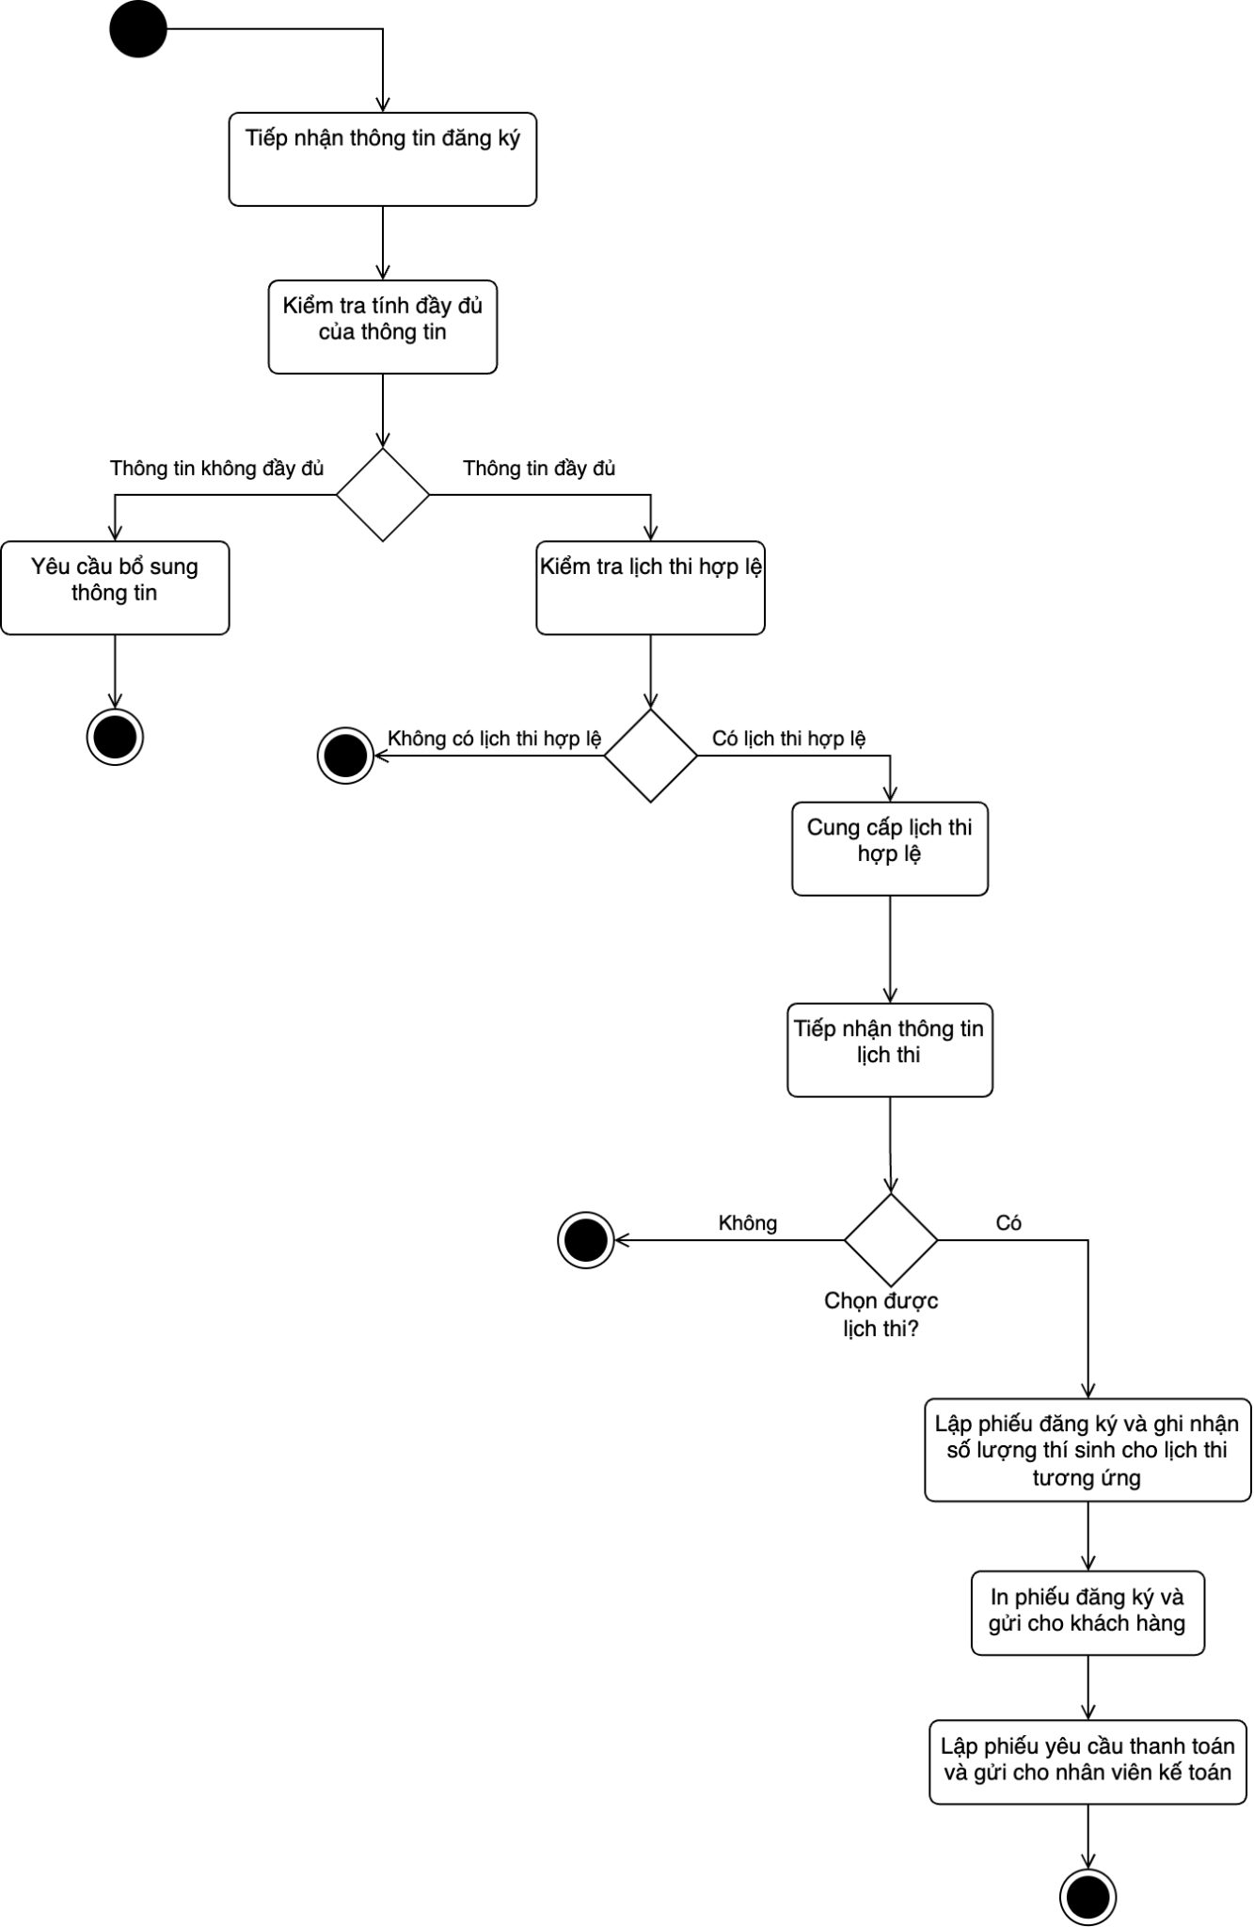

Sơ đồ hoạt động cho use-case **đăng ký dự thi cho khách hàng đơn vị.**

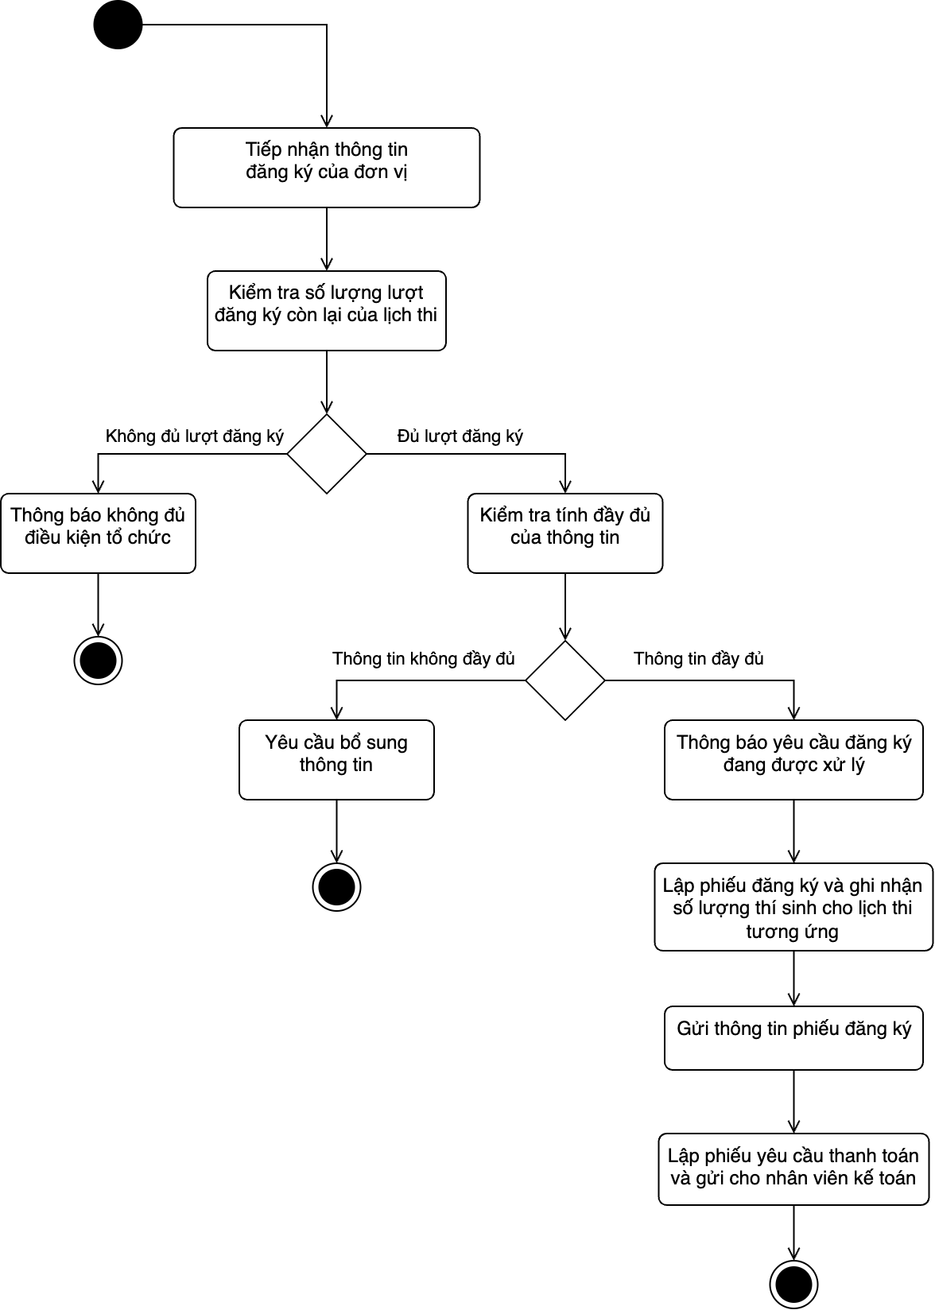

Sơ đồ hoạt động cho use-case **Lên lịch và xếp phòng thi.**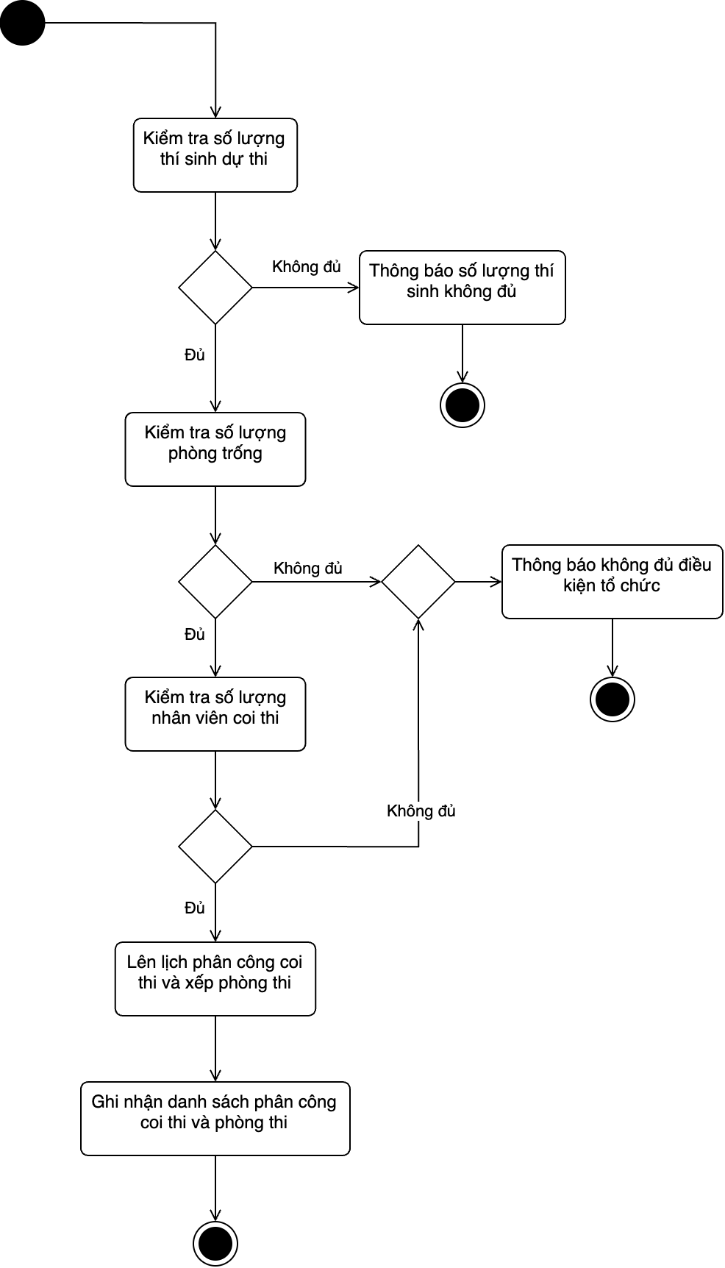

Sơ đồ hoạt động cho use-case **Thanh toán phiếu đăng ký bằng tiền mặt.**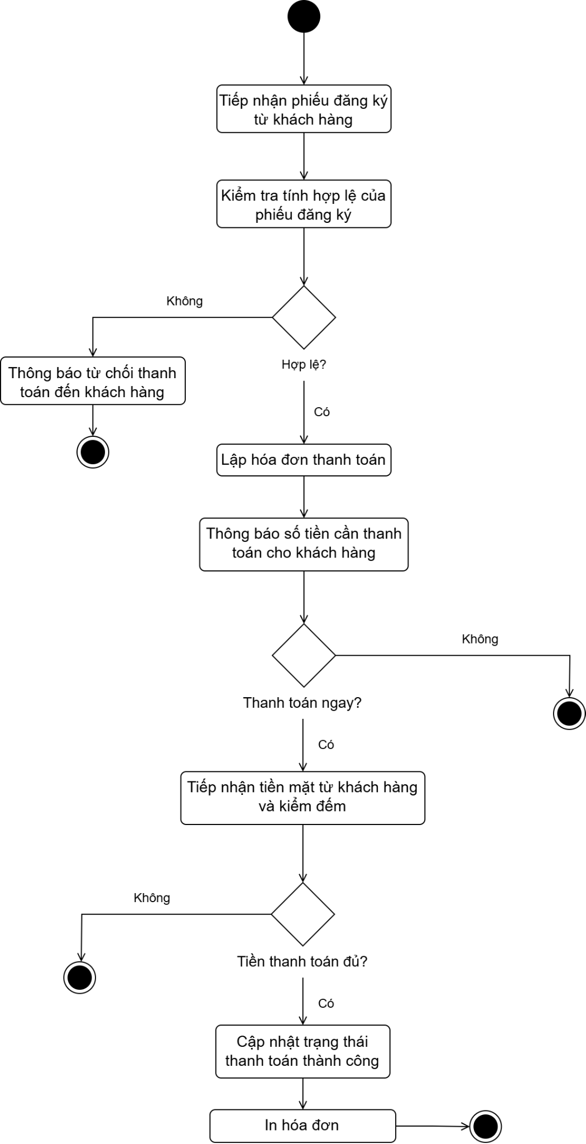

Sơ đồ hoạt động cho use-case **Thanh toán phiếu đăng ký bằng chuyển khoản.**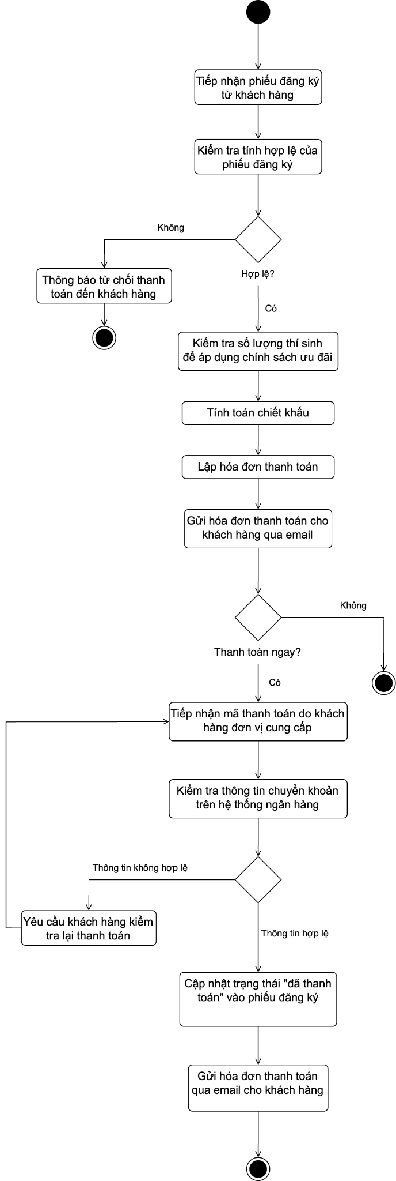

Sơ đồ hoạt động cho use-case **Phát hành phiếu dự thi.**

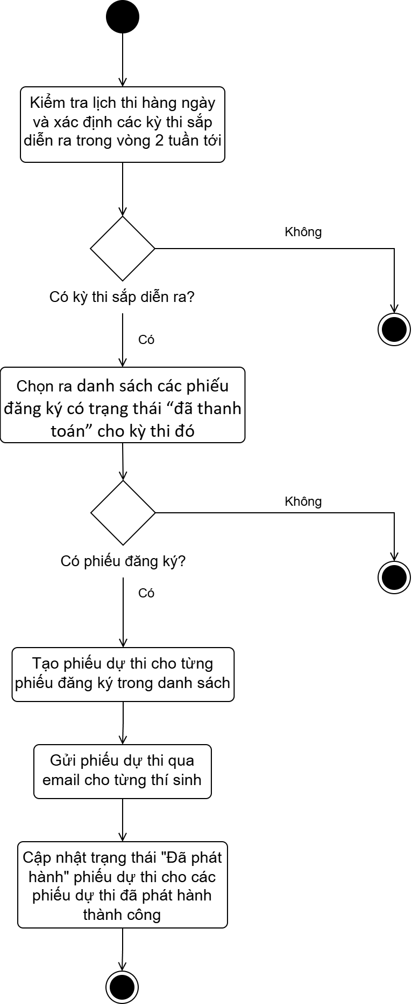

Sơ đồ hoạt động cho use-case **Gia hạn thời gian thi đặc biệt.**

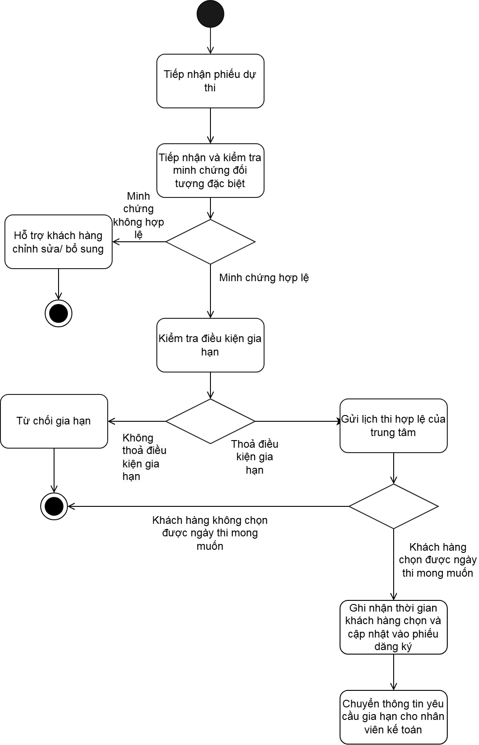

Sơ đồ hoạt động cho use-case **Gia hạn thời gian thi thông thường**

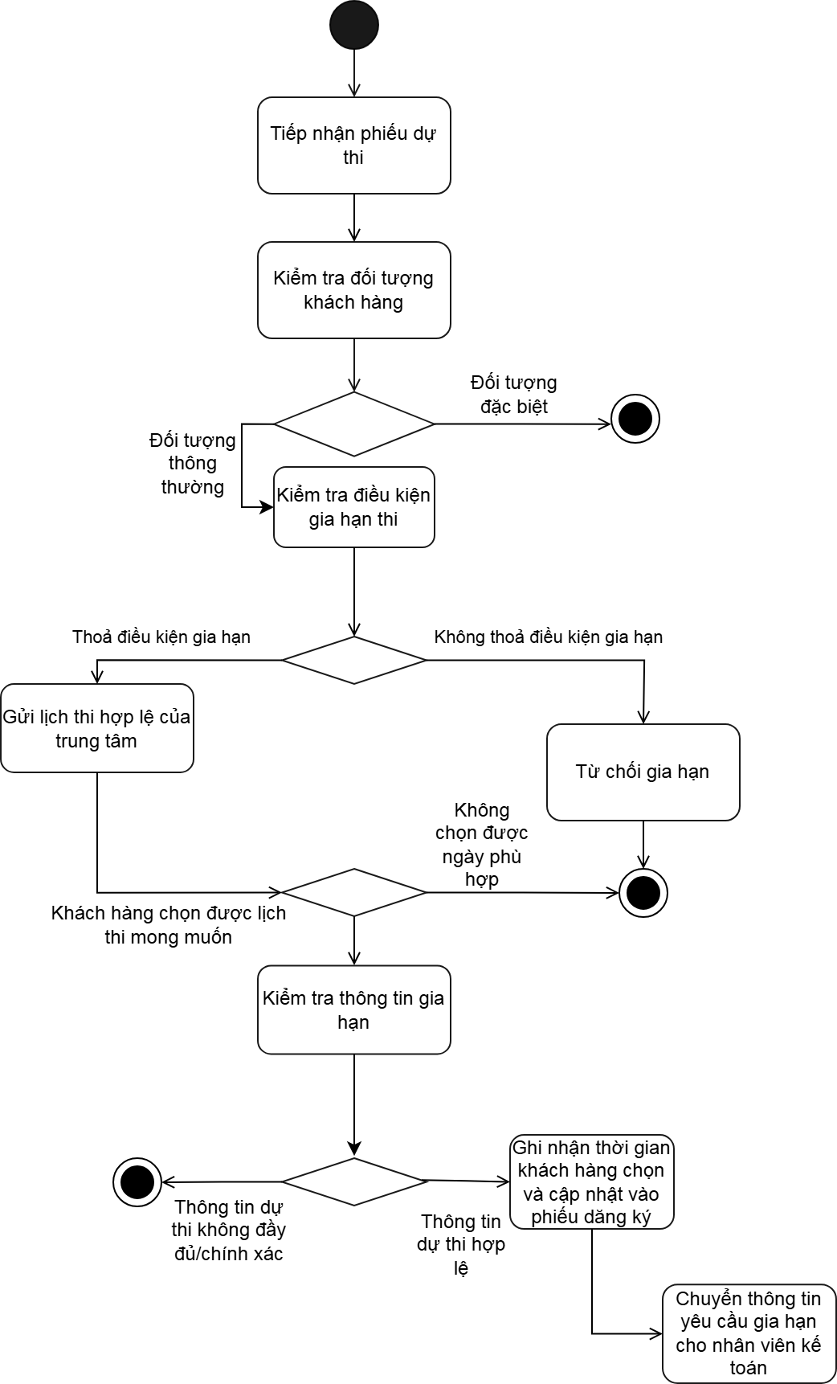

Sơ đồ hoạt động cho use-case **Xử lý thanh toán gia hạn**

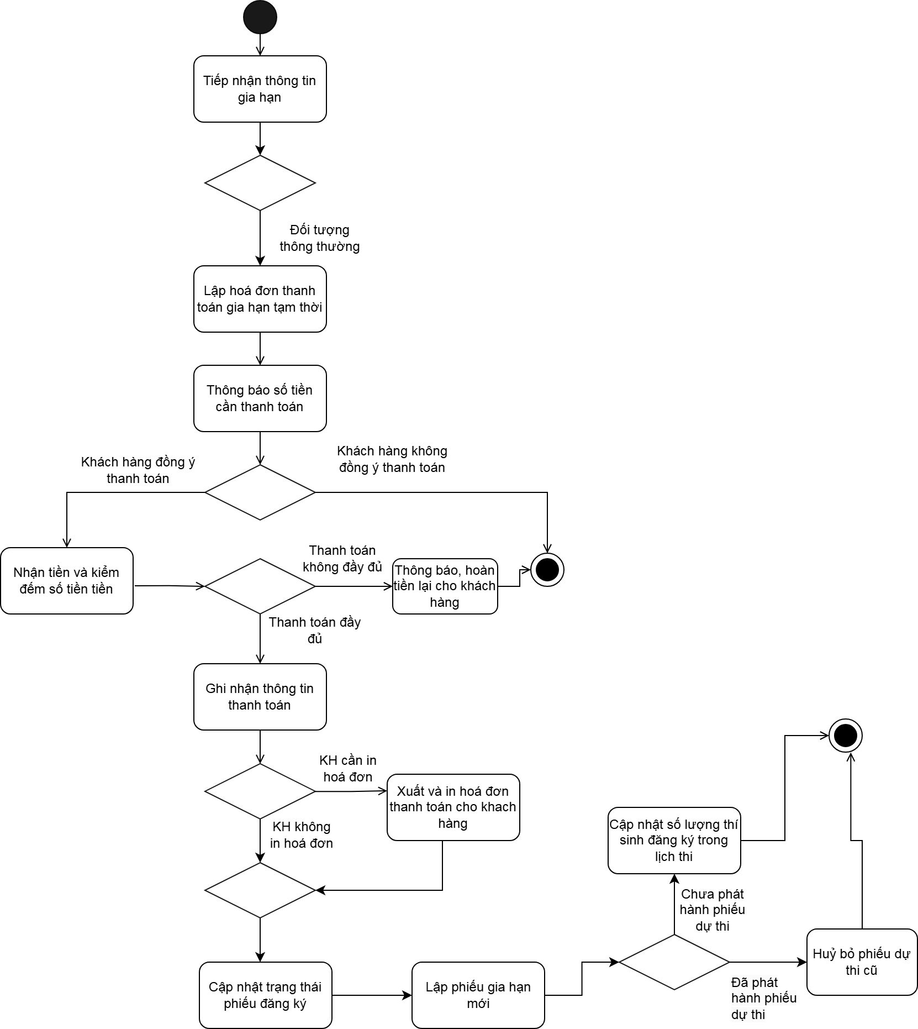

Sơ đồ hoạt động cho use-case **Cấp chứng chỉ thi.**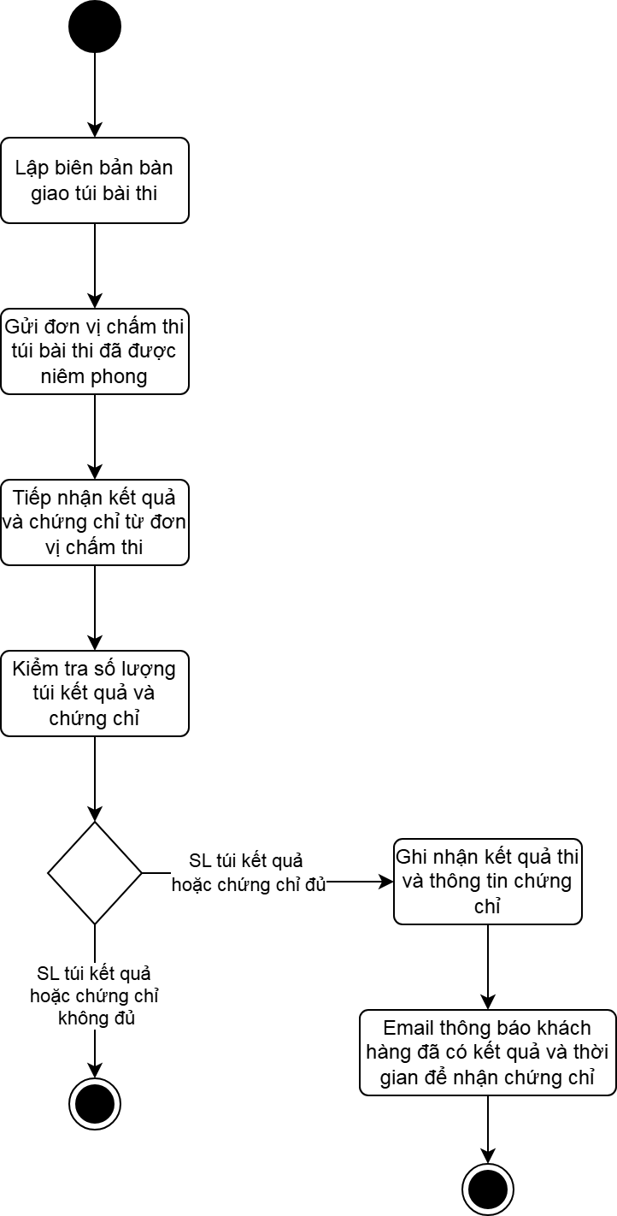

Sơ đồ hoạt động cho use-case **Nhận chứng chỉ cho khách hàng tự do.**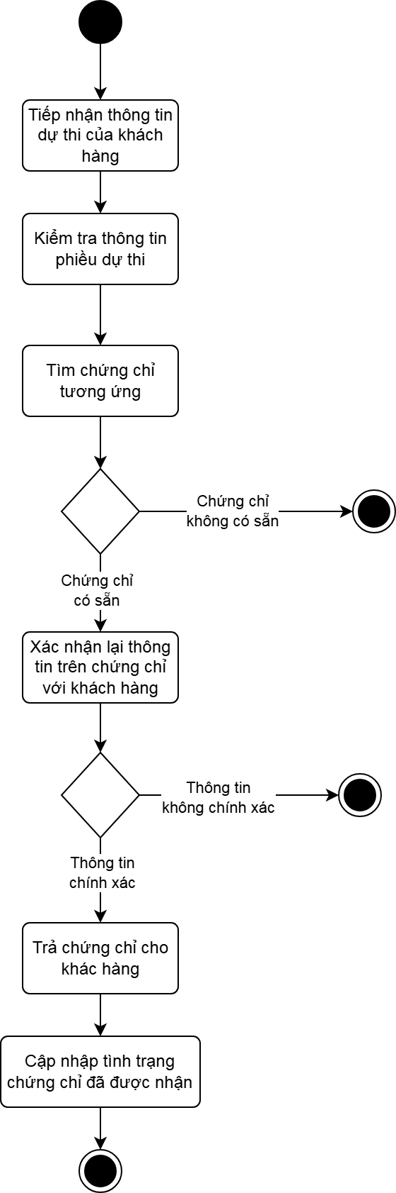

Sơ đồ hoạt động cho use-case **Nhận chứng chỉ thi cho khách hàng đơn vị.**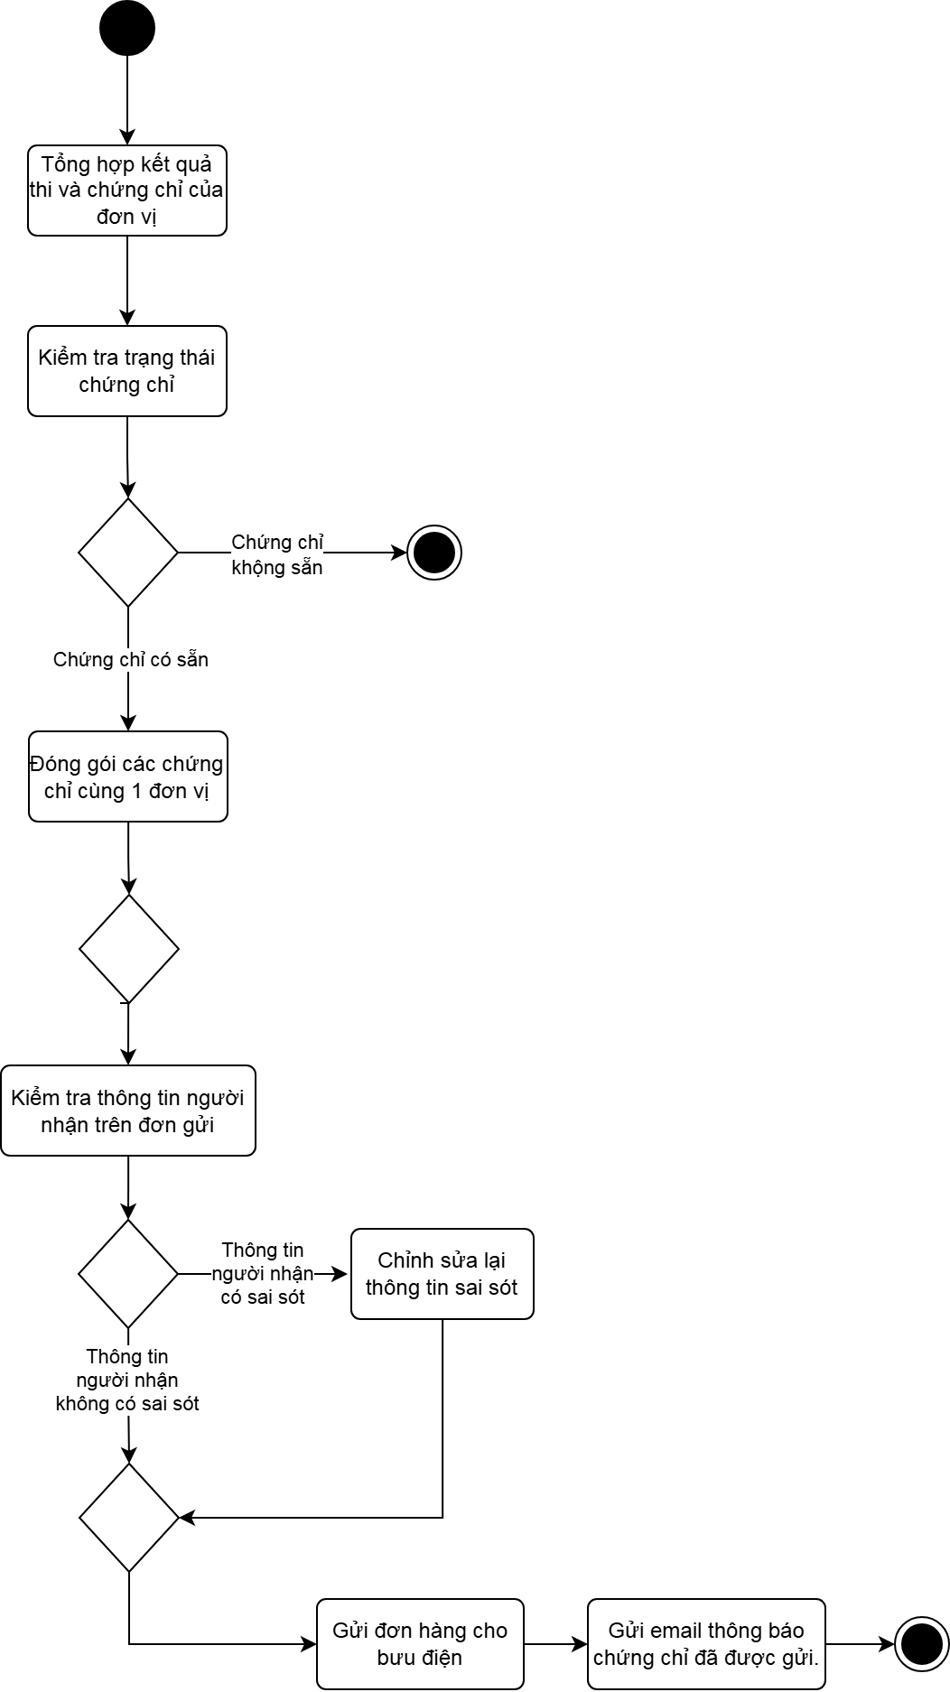

## Mô hình hóa nghiệp vụ

### Xác định thừa tác viên (business worker) và thực thể nghiệp vụ (business entity)

Nghiệp vụ Đăng ký dự thi cho khách hàng tự do:

* Thừa tác viên: Nhân viên tiếp nhận.
* Thực thể nghiệp vụ: Lịch thi, phiếu đăng ký, phiếu yêu cầu thanh toán.

Nghiệp vụ Đăng ký dự thi cho khách hàng đơn vị:

* Thừa tác viên: Nhân viên tiếp nhận.
* Thực thể nghiệp vụ: Lịch thi, phiếu đăng ký.

Nghiệp vụ Lên lịch và xếp phòng thi:

* Thừa tác viên: Nhân viên tiếp nhận.
* Thực thể nghiệp vụ: Quy định tổ chức, lịch thi, danh sách phòng thi, danh sách phân công, danh sách nhân viên, phiếu đăng ký.

Nghiệp vụ Thanh toán phiếu đăng ký bằng tiền mặt:

* Thừa tác viên: Nhân viên kế toán.
* Thực thể nghiệp vụ: Phiếu đăng ký, hóa đơn.

Nghiệp vụ Thanh toán phiếu đăng ký bằng chuyển khoản:

* Thừa tác viên: Nhân viên kế toán.
* Thực thể nghiệp vụ: Phiếu đăng ký, hóa đơn.

Nghiệp vụ Phát hành phiếu dự thi:

* Thừa tác viên: Nhân viên.
* Thực thể nghiệp vụ: Lịch thi, phiếu đăng ký, phiếu dự thi.

Nghiệp vụ Gia hạn thời gian thi đặc biệt:

* Thừa tác viên: Nhân viên tiếp nhận.
* Thực thể nghiệp vụ: Lịch thi, phiếu đăng ký

Nghiệp vụ Gia hạn thời gian thi thông thường:

* Thừa tác viên: Nhân viên tiếp nhận.
* Thực thể nghiệp vụ: Lịch thi, phiếu đăng ký.

Nghiệp vụ Xử lý thanh toán gia hạn:

* Thừa tác viên: Nhân viên kế toán.
* Thực thể nghiệp vụ: Hóa đơn, Phiếu đăng ký, Phiếu gia hạn, Lịch Thi, Phiếu dự thi.

Nghiệp vụ Cấp chứng chỉ thi:

* Thừa tác viên: Nhân viên coi thi, nhân viên tiếp nhận, nhân viên nhập liệu.
* Thực thể nghiệp vụ: Số lượng thí sinh tham dự, kết quả thi, chứng chỉ.

Nghiệp vụ Nhận chứng chỉ cho khách hàng tự do:

* Thừa tác viên: Nhân viên tiếp nhận.
* Thực thể nghiệp vụ: Chứng chỉ, phiếu dự thi.

Nghiệp vụ Nhận chứng chỉ thi cho khách hàng đơn vị:

* Thừa tác viên: Nhân viên tiếp nhận.
* Thực thể nghiệp vụ: Kết quả thi, chứng chỉ, đơn vị đăng ký.

### Mô hình hóa thành phần động

Biểu diễn hoạt động TỪNG Use case dùng sơ đồ hoạt động có đính kèm thừa tác viên và các thực thể nghiệp vụ

##### Nghiệp vụ Đăng ký dự thi cho khách hàng tự do:

##### Nghiệp vụ Đăng ký dự thi cho khách hàng đơn vị:

##### 

##### Nghiệp vụ Lên lịch và xếp phòng thi:

##### 

##### Nghiệp vụ Thanh toán phiếu đăng ký bằng tiền mặt:

##### Nghiệp vụ Thanh toán phiếu đăng ký bằng chuyển khoản:

##### Nghiệp vụ Phát hành phiếu dự thi:

##### 

##### Nghiệp vụ Gia hạn thời gian thi đặc biệt:

##### 

##### Nghiệp vụ Gia hạn thời gian thi thông thường:

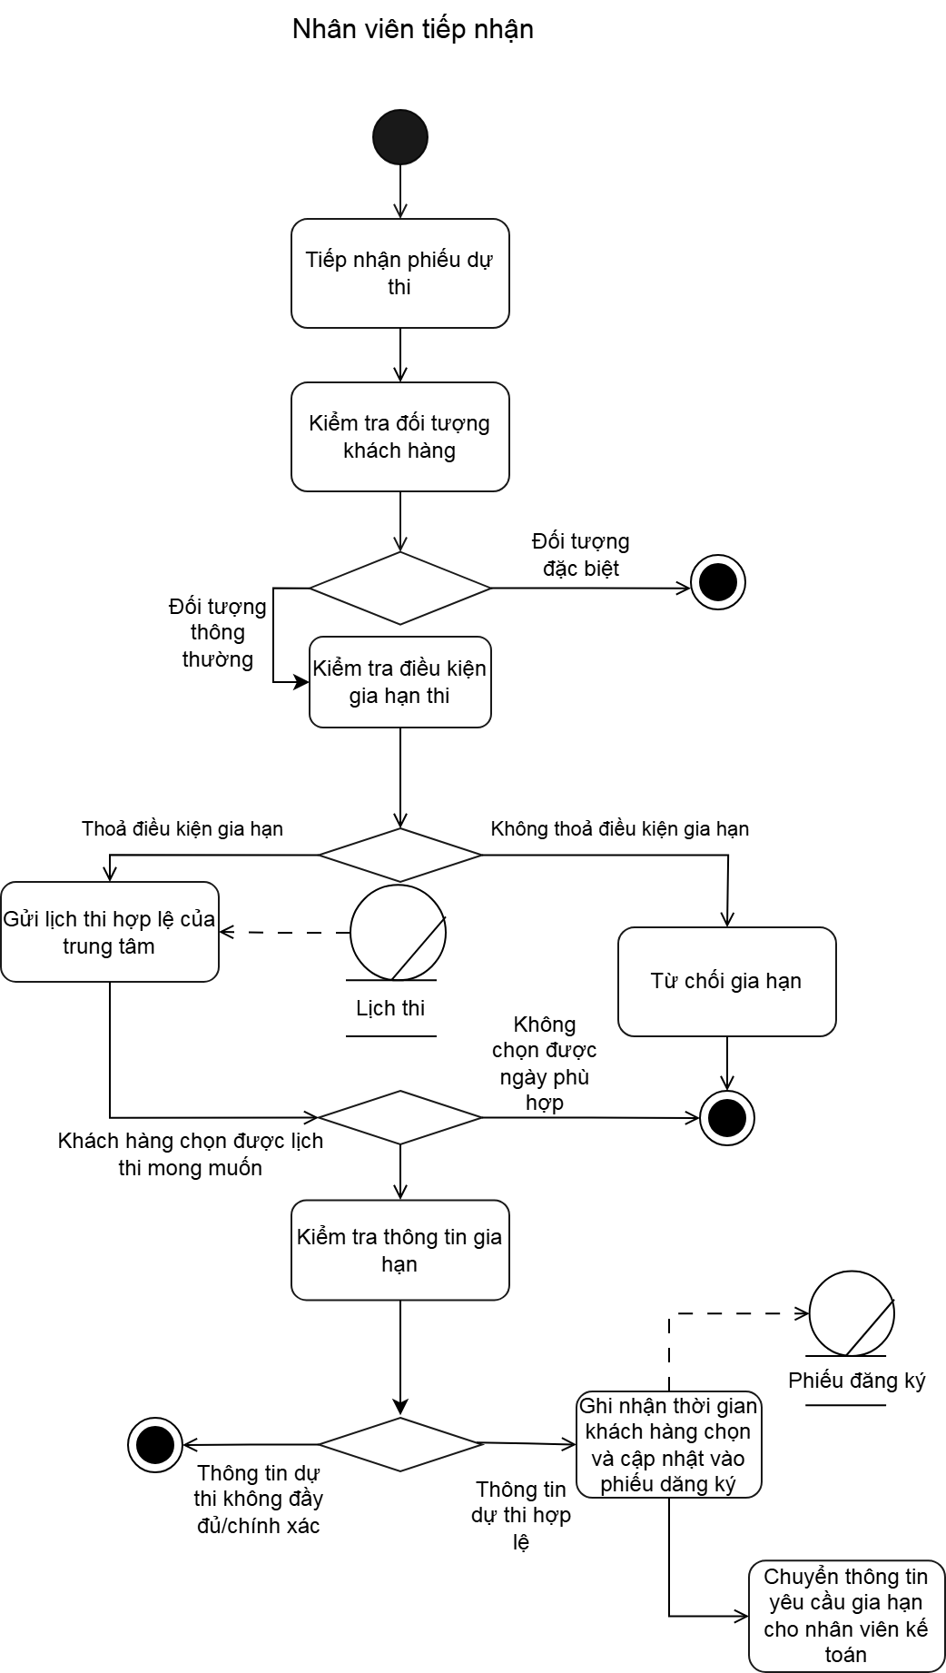

##### Nghiệp vụ Xử lý thanh toán gia hạn:

##### 

##### 

##### Nghiệp vụ Cấp chứng chỉ thi:

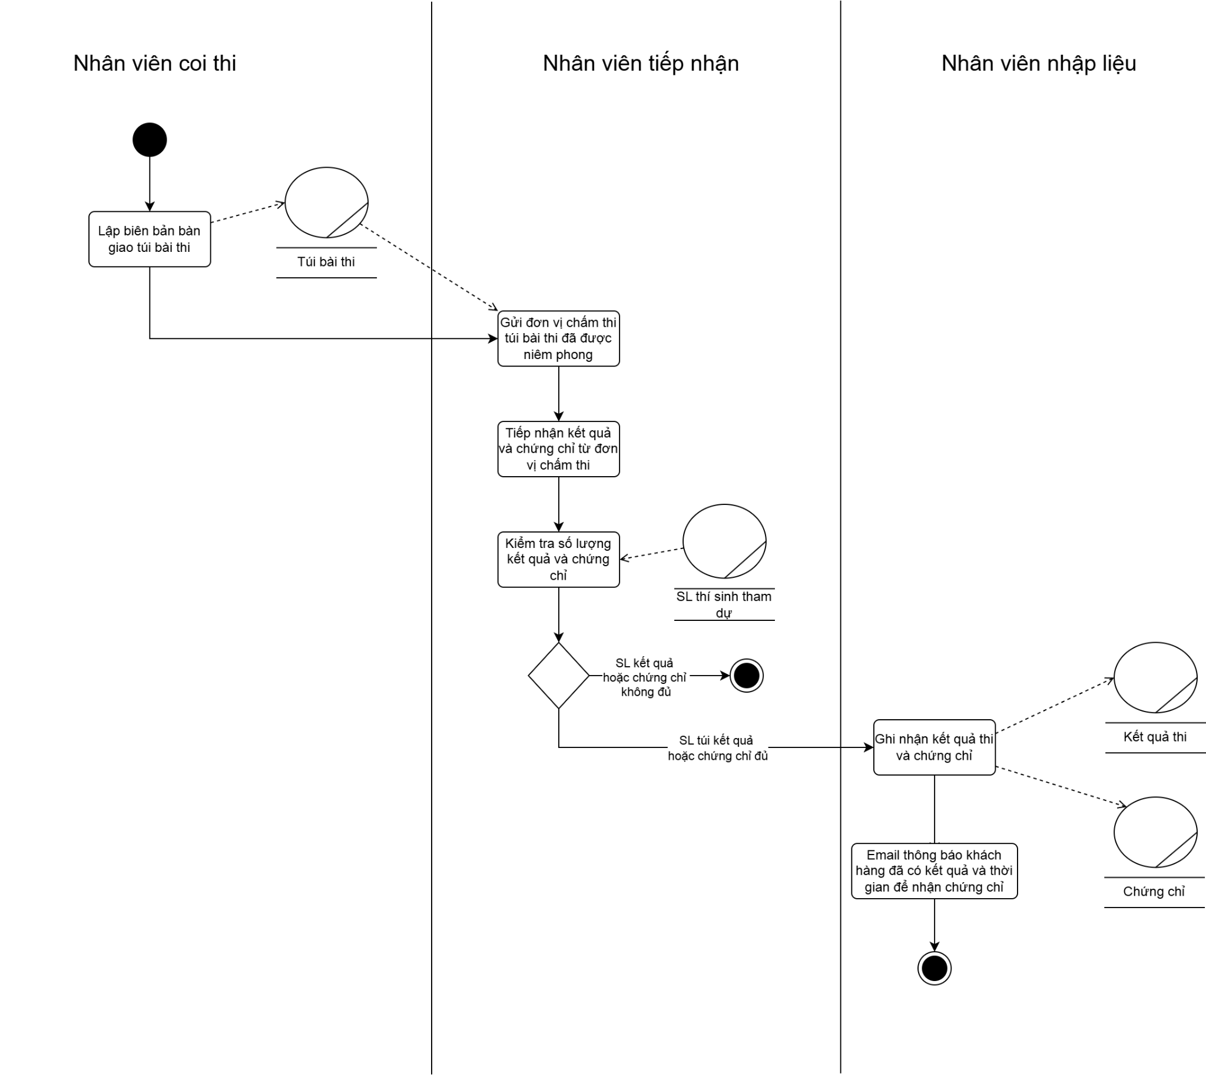

##### 

##### Nghiệp vụ Nhận chứng chỉ cho khách hàng tự do:

##### Nghiệp vụ Nhận chứng chỉ thi cho khách hàng đơn vị:

## Sơ đồ lớp mức phân tích

## Mô hình Use-case xác định các yêu cầu tự động hoá

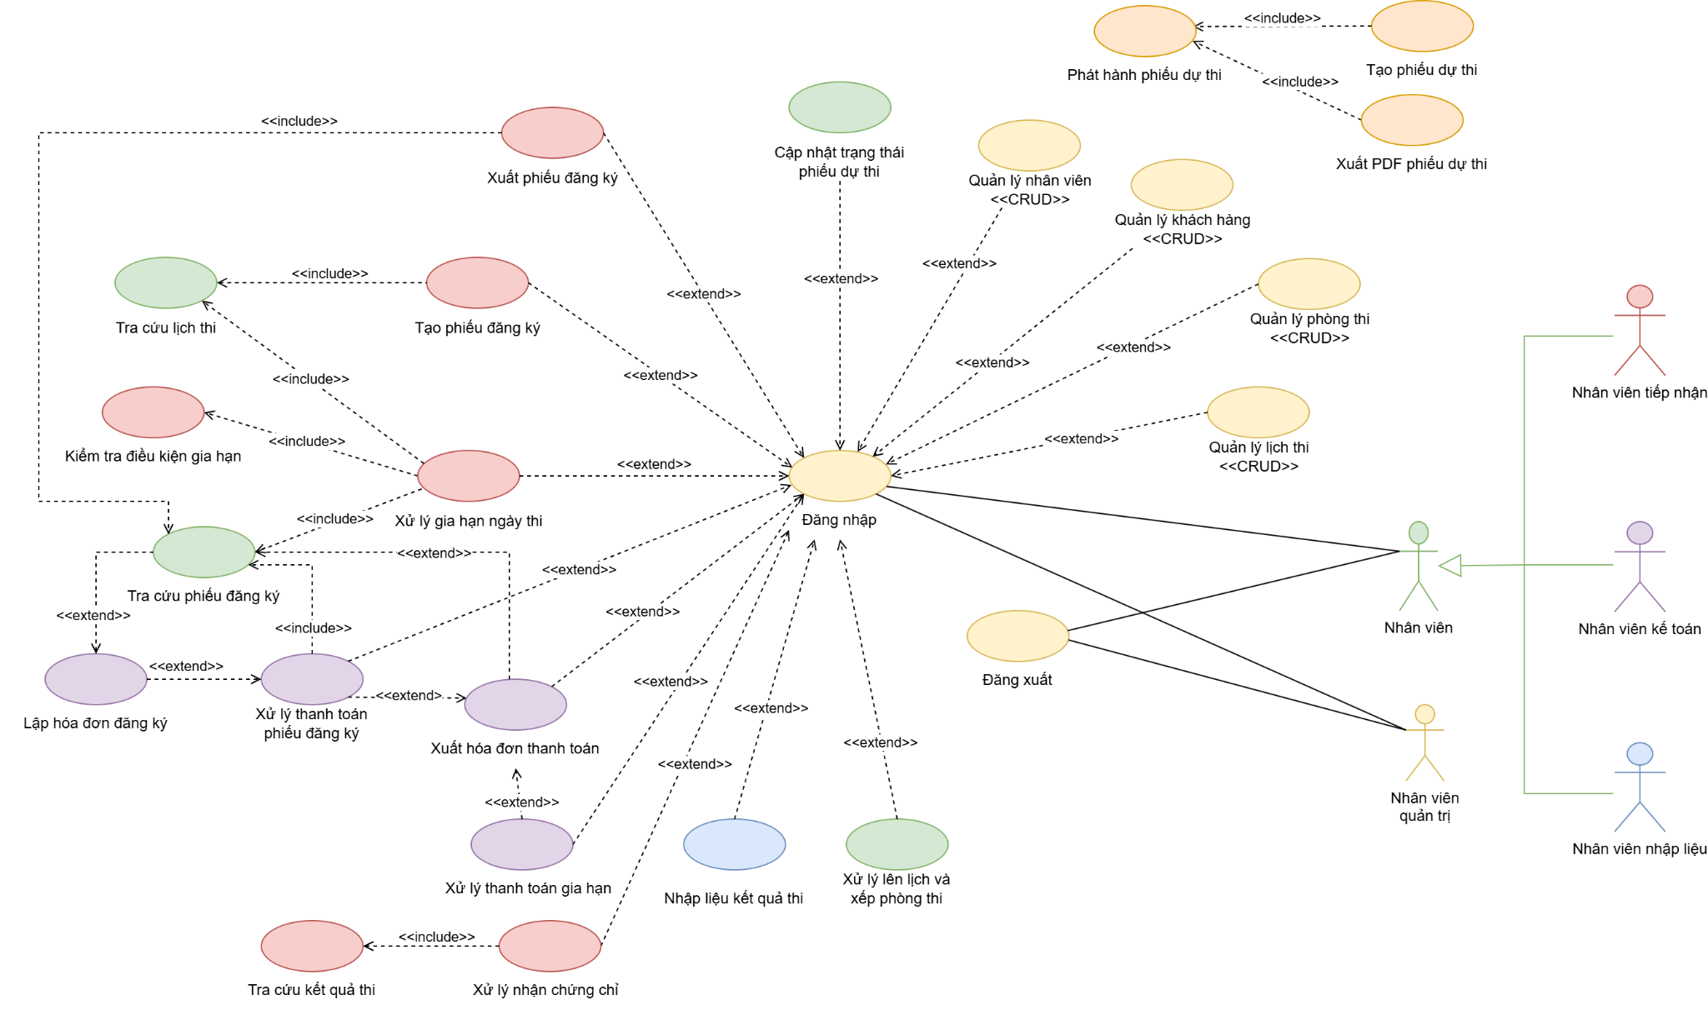

| Tên use case | **TraCuuLichThi** |
| --- | --- |
| Tóm tắt | Khi khách hàng yêu cầu đăng ký dự thi hoặc thực hiện gia hạn thời gian thi thì nhân viên tiếp nhận sẽ cung cấp thông tin về những lịch thi hợp lệ (lịch thi trong thời gian sắp tới nhưng chưa hết lượt đăng ký) cho khách xem. |
| Tác nhân | Nhân viên |
| Use case liên quan |  |
| Dòng sự kiện chính | 1. **Hệ thống** hiển thị màn hình tra cứu lịch thi. 2. **Người dùng** nhập thông tin ngày thi, thời gian thi và (hoặc) loại đáng giá năng lực cần tra cứu và chọn “Tra cứu”. 3. **Hệ thống** hiển thị danh sách lịch thi hợp lệ theo nhu cầu tra cứu của người dùng. 4. **Người dùng** chọn lịch thi mong muốn. 5. **Người dùng** chọn “Xác nhận chọn”. 6. **Hệ thống** lưu lại thông tin lịch thi đã chọn. |
| Dòng sự kiện phụ | A3. Tại bước 3 nếu không có tìm thấy lịch thi nào:   * **Hệ thống** trả về danh sách rỗng và thông báo không có lịch thi hợp lệ. * Kết thúc UC. |
| Điều kiện tiên quyết | Nhân viên phải đăng nhập. |
| Hậu điều kiện | Trả về danh sách lịch thi theo nhu cầu tra cứu. |

| Tên use case | **TaoPhieuDangKy** |
| --- | --- |
| Tóm tắt | Khi khách hàng có nhu cầu đăng ký dự thi cho 1 lịch thi cụ thể, nhân viên tiếp nhận sẽ thực hiện nhập thông tin và tạo phiếu đăng ký cho khách hàng. |
| Tác nhân | Nhân viên tiếp nhận |
| Use case liên quan | TraCuuLichThi |
| Dòng sự kiện chính | 1. **Người dùng** chọn “Tạo phiếu đăng ký” trên giao diện chính của hệ thống. 2. **Hệ thống** hiển thị biểu mẫu phiếu đăng ký. 3. **Hệ thống** tạo và lưu trữ phiếu đăng ký mới (có trạng thái là “Chưa thanh toán”, ngày lập là ngày hiện tại và do tài khoản nhân viên đang thao tác tạo) và hiển thị mã phiếu đăng ký trên màn hình. 4. **Người dùng** nhập thông tin tra cứu khách hàng theo số điện thoại, email. 5. **Người dùng** chọn “Tra cứu”. 6. **Hệ thống** kiểm tra định dạng của thông tin số điện thoại, email. 7. **Hệ thống** tìm thông tin khách hàng theo số điện thoại, email và hiển thị lên các ô thông tin khách hàng trên màn hình. 8. **Người dùng** nhập thông tin địa chỉ, tên đơn vị mới. 9. **Người dùng** chọn thẻ “Thêm KH”. 10. **Hệ thống** xóa dữ liệu và mở khóa cho phép nhập các ô thông tin khách hàng trên màn hình. 11. **Người dùng** nhập thông tin khách hàng. 12. **Người dùng** chọn “Kiểm tra”. 13. **Hệ thống** kiểm tra định dạng của thông tin khách hàng. 14. **Hệ thống** kiểm tra số điện thoại, email khách hàng có là duy nhất. 15. **Hệ thống** hiển thị dòng thông báo “Thông tin hợp lệ!”. 16. **Người dùng** chọn “Tra cứu lịch thi”. 17. Thực hiện UC chức năng **TraCuuLichThi**. 18. **Hệ thống** hiển thị thông tin lịch thi được tra cứu trên biểu mẫu. 19. **Người dùng** nhập thông tin thí sinh. 20. **Người dùng** chọn “Thêm thí sinh”. 21. **Hệ thống** kiểm tra định dạng của thông tin thí sinh. 22. **Hệ thống** kiểm tra sự tồn tại của email thí sinh trong danh sách thí sinh của phiếu đăng ký. 23. **Hệ thống** ghi nhận thông tin thí sinh vào danh sách thí sinh và cập nhật lại danh sách trên màn hình. 24. **Người dùng** chọn “Xác nhận tạo phiếu”. 25. **Hệ thống** kiểm tra danh sách thí sinh không bị rỗng và thông tin lịch thi có dữ liệu. 26. **Hệ thống** kiểm tra thông tin khách hàng không bị rỗng. 27. **Hệ thống** cập nhật thông tin địa chỉ, tên đơn vị mới cho thông tin khách hàng. 28. **Hệ thống** cập nhật lại số lượng thí sinh đã đăng ký cho lịch thi đó. 29. **Hệ thống** kiểm tra kết quả cập nhật số lượng thí sinh là thành công. 30. **Hệ thống** cập nhật mã lịch thi được chọn trên phiếu đăng ký. 31. **Hệ thống** liên kết mã khách hàng đến phiếu đăng ký đang được tạo. 32. **Hệ thống** hiển thị thông báo “Đăng ký thành công”. |
| Dòng sự kiện phụ | A4.1. Tại bất kỳ bước nào trong các bước 4, 7, 8, 11, **người dùng** chọn Trở về:   * **Hệ thống** hủy thông tin lưu trữ của phiếu đăng ký. * Kết thúc UC.   A4.2. Tại bước 4, nếu người dùng không có nhu cầu tra cứu khách hàng:   * Tiếp tục thực hiện tại bước 9.   A6. Tại bước 6, nếu có thông tin không đúng định dạng:   * **Hệ thống** hiển thị dòng thông báo “Thông tin chưa đúng định dạng”. * Quay lại thực hiện bước 4.   A7. Tại bước 7, nếu không tìm thấy khách hàng:   * **Hệ thống** hiển thị thông báo “Không tìm thấy thông tin khách hàng”. * Quay lại thực hiện bước 4.   A8. Tại bước 8, nếu **người dùng** không có nhu cầu nhập thông tin địa chỉ, tên đơn vị mới:   * Bỏ qua bước 8. * Tiếp tục thực hiện tại bước 9.   A13. Tại bước 13, nếu có thông tin không đúng định dạng:   * **Hệ thống** hiển thị dòng thông báo “Thông tin chưa đúng định dạng”. * Quay lại thực hiện bước 11.   A14. Tại bước 14, nếu số điện thoại, email khách hàng không phải là duy nhất:   * **Hệ thống** hiển thị thông báo “Thông tin số điện thoại/email đã bị trùng”. * Quay lại thực hiện bước 11.   A21. Tại bước 21, nếu có thông tin không đúng định dạng:   * **Hệ thống** hiển thị dòng thông báo “Thông tin chưa đúng định dạng”. * Quay lại thực hiện bước 19.   A22. Tại bước 22, nếu email thí sinh không phải là duy nhất trong phiếu đăng ký:   * **Hệ thống** hiển thị thông báo “Thông tin email đã bị trùng”. * Quay lại thực hiện bước 19.   A25. Tại bước 25, nếu không có thông tin thí sinh trên danh sách hoặc không có thông tin lịch thi:   * **Hệ thống** hiển thị dòng thông báo “Hãy thêm thí sinh/chọn lịch thi trước”. * Quay lại thực hiện bước tại 16.   A26.1. Tại bước 26, nếu người dùng đang ở tab “Thêm KH”:   * **Hệ thống** kiểm tra định dạng thông tin khách hàng:   + Nếu định dạng không đúng thì hiển thị dòng thông báo “Thông tin chưa đúng định dạng”.   + Quay lại thực hiện bước 11. * **Hệ thống** kiểm tra email và số điện thoại của khách hàng chưa bị trùng:   + Nếu có thông tin bị trùng thì thông báo “Thông tin số điện thoại/email đã bị trùng”.   + Quay lại thực hiện bước 11. * **Hệ thống** hiển thị dòng thông báo “Thông tin hợp lệ”. * Tiếp tục thực hiện tại bước 28.   A26.2. Tại bước 26, nếu không có thông tin khách hàng:   * **Hệ thống** hiển thị dòng thông báo “Thông tin khách hàng không được để trống”. * Quay lại thực hiện bước tại 4.   A28. Tại bước 28, nếu cập nhật số lượng không thành công:   * **Hệ thống** hiển thị dòng thông báo lỗi cập nhật. * Quay lại thực hiện bước 16.   A29. Tại bước 29, nếu người dùng đang ở tab “Thêm KH”:   * **Hệ thống** tạo hồ sơ khách hàng mới. * Tiếp tục thực hiện tại bước 30. |
| Điều kiện tiên quyết | Nhân viên tiếp nhận phải đăng nhập. |
| Hậu điều kiện | Hình thành 1 phiếu đăng ký cho khách hàng đối với 1 lịch thi được đăng ký, số lượng thí sinh đã đăng ký cho lịch thi đó được cập nhật lại. |

| Tên use case | **TraCuuPhieuDangKy** |
| --- | --- |
| Tóm tắt | Cho phép nhân viên kế toán và nhân viên tiếp nhận tra cứu thông tin phiếu đăng ký của thí sinh, phục vụ cho các nghiệp vụ thanh toán, phát hành phiếu dự thi hoặc các mục đích quản lý khác. |
| Tác nhân | Nhân viên kế toán, nhân viên tiếp nhận |
| Use case liên quan |  |
| Dòng sự kiện chính | 1. **Hệ thống** hiển thị 2 phương thức tra cứu: mã phiếu đăng ký hoặc tổ hợp số điện thoại và ngày thi. 2. **Người dùng** chọn phương thức tra cứu. 3. **Người dùng** nhập thông tin tìm kiếm và chọn “Tra cứu”. 4. **Hệ thống** hiển thị thông tin phiếu đăng ký hợp lệ theo nhu cầu tra cứu của nhân viên. 5. **Người dùng** chọn phiếu đăng ký mong muốn. 6. **Người dùng** chọn “Hoàn thành”. 7. **Hệ thống** lưu lại thông tin phiếu đăng ký đã chọn. |
| Dòng sự kiện phụ | A3: Tại bước 3 nếu nhân viên bỏ trống các trường thông tin bắt buộc:   * **Hệ thống** hiển thị thông báo lỗi và yêu cầu nhập đầy đủ thông tin.   A4. Tại bước 4 nếu hệ thống không tìm thấy phiếu đăng ký nào phù hợp với thông tin tra cứu:   * **Hệ thống** hiển thị thông báo "Không tìm thấy phiếu đăng ký phù hợp". |
| Điều kiện tiên quyết | Nhân viên kế toán đã đăng nhập vào hệ thống. |
| Hậu điều kiện | Phiếu đăng ký cần tìm được hiển thị trên hệ thống. |

| Tên use case | **XuatPhieuDangKy** |
| --- | --- |
| Tóm tắt | Khi nhân viên tiếp nhận cần xuất thông tin phiếu đăng ký (thành file PDF hoặc in ra giấy) để gửi cho khách hàng, nhân viên sẽ mở màn hình hiển thị thông tin chi tiết phiếu đăng ký cần xuất và chọn “Tải PDF” hoặc “In”. |
| Tác nhân | Nhân viên tiếp nhận |
| Use case liên quan | TraCuuPhieuDangKy |
| Dòng sự kiện chính | 1. Thực hiện UC chức năng **TraCuuPhieuDangKy**. 2. **Hệ thống** hiển thị thông tin chi tiết của phiếu đăng ký được tra cứu và các chức năng “Tải PDF”, “In phiếu”. 3. **Người dùng** chọn “In phiếu”. 4. **Hệ thống** gửi lệnh in đến máy in. 5. **Hệ thống** thông báo việc in thành công hoặc hiển thị thông báo lỗi nếu có. |
| Dòng sự kiện phụ | A3. Tại bước 3, nếu nhân viên tiếp nhận chọn “Tải PDF”:   * **Hệ thống** tạo file PDF và tải về máy người dùng. * **Hệ thống** thông báo việc tạo và tải file PDF thành công hoặc hiển thị thông báo lỗi nếu có. * Kết thúc UC. |
| Điều kiện tiên quyết | Nhân viên tiếp nhận phải đăng nhập và đã có phiếu đăng ký. |
| Hậu điều kiện | Nhân viên tiếp nhận nhận được file PDF hoặc phiếu giấy chứa thông tin phiếu dự thi cần xuất. Nếu có lỗi, hệ thống thông báo lỗi và không tạo file hoặc phiếu giấy. |

| Tên use case | **LapHoaDonDangKy** |
| --- | --- |
| Tóm tắt | Cho phép nhân viên kế toán lập hóa đơn thanh toán cho phiếu đăng ký. |
| Tác nhân | Nhân viên kế toán |
| Use case liên quan | TraCuuPhieuDangKy |
| Dòng sự kiện chính | 1. Thực hiện UC chức năng **TraCuuPhieuDangKy.** 2. **Hệ thống** kiểm tra tính hợp lệ của phiếu đăng ký theo quy định thanh toán của trung tâm. 3. **Hệ thống** đếm số lượng thí sinh của phiếu đăng ký và tính toán chiết khấu. 4. **Người dùng** chọn “Lập hóa đơn”. 5. **Hệ thống** tạo hóa đơn thanh toán với thông tin phiếu đăng ký, số tiền tạm tính, số tiền ưu đãi. 6. **Hệ thống** lưu hóa đơn thanh toán vào cơ sở dữ liệu. |
| Dòng sự kiện phụ | A1. Tại bước 1 nếu use case được gọi bởi use case khác:   * Bỏ qua bước 1, 2.   A2. Tại bước 2 nếu phiếu đăng ký không hợp lệ theo quy định thanh toán của trung tâm:   * **Hệ thống** hiển thị thông báo “Phiếu đăng ký hết hạn thanh toán”. * Use case kết thúc. |
| Điều kiện tiên quyết | Nhân viên kế toán đã đăng nhập vào hệ thống. |
| Hậu điều kiện | Hóa đơn thanh toán được tạo và lưu trữ trong hệ thống. |

| Tên use case | **XuLyThanhToanPhieuDangKy** |
| --- | --- |
| Tóm tắt | Cho phép nhân viên kế toán xử lý thanh toán cho phiếu đăng ký, bao gồm tra cứu phiếu đăng ký, lập hóa đơn, xuất hóa đơn, và cập nhật trạng thái thanh toán liên quan. |
| Tác nhân | Nhân viên kế toán |
| Use case liên quan | TraCuuPhieuDangKy  LapHoaDonDangKy  XuatHoaDonThanhToan |
| Dòng sự kiện chính | 1. Thực hiện UC chức năng **TraCuuPhieuDangKy**. 2. **Hệ thống** kiểm tra tính hợp lệ của phiếu đăng ký theo quy định thanh toán của trung tâm. 3. **Hệ thống** tra cứu hóa đơn đăng ký tương ứng cho phiếu đăng ký đó. 4. **Hệ thống** hiển thị thông tin hóa đơn. 5. **Người dùng** chọn phương thức thanh toán và xác nhận bằng cách chọn “Xác nhận thanh toán”. 6. **Hệ thống** cập nhật các thông tin: ngày thanh toán, dịch vụ thanh toán và mã giao dịch (nếu chuyển khoản) cho hóa đơn. 7. **Hệ thống** cập nhật trạng thái cho phiếu đăng ký tương ứng là “đã thanh toán”. 8. Thực hiện UC **XuatHoaDonThanhToan.** |
| Dòng sự kiện phụ | A2. Tại bước 2 nếu phiếu đăng ký không hợp lệ theo quy định thanh toán của trung tâm:   * **Hệ thống** hiển thị thông báo “Phiếu đăng ký hết hạn thanh toán”. * Use case kết thúc.   A3. Tại bước 3 nếu hệ thống không tìm thấy hóa đơn đăng ký tương ứng, nghĩa là hóa đơn đăng ký chưa được tạo:   * Người dùng chọn “Tạo hóa đơn” để thực hiện UC chức năng **LapHoaDonThanhToan**.   A5. Tại bước 5 nếu người dùng chọn phương thức thanh toán là chuyển khoản:   * Người dùng phải nhập thêm mã giao dịch. |
| Điều kiện tiên quyết | Nhân viên kế toán đã đăng nhập vào hệ thống.  Nhân viên kế toán đã tiếp nhận yêu cầu thanh toán từ khách hàng và có các thông tin cần thiết để bắt đầu quy trình. |
| Hậu điều kiện | Trạng thái thanh toán của phiếu đăng ký được cập nhật thành "đã thanh toán".  Ngày thanh toán được ghi nhận cho hóa đơn thanh toán.  Hóa đơn thanh toán được tạo và xuất cho khách hàng. |

| Tên use case | **XuatHoaDonThanhToan** |
| --- | --- |
| Tóm tắt | Hệ thống tạo bản in hóa đơn thanh toán cho khách hàng hoặc tạo file PDF để gửi qua email. |
| Tác nhân | Nhân viên kế toán |
| Use case liên quan |  |
| Dòng sự kiện chính | 1. **Người dùng** truy xuất thông tin hóa đơn bằng Mã phiếu đăng ký . 2. **Hệ thống** tạo bản xem trước của hóa đơn trên giao diện. 3. **Người dùng** lựa chọn hình thức xuất hóa đơn: In hoặc tạo PDF. 4. Nếu chọn “In hóa đơn”, **hệ thống** gửi lệnh in đến máy in đã được cấu hình. |
| Dòng sự kiện phụ | A1: Tại bước 1 nếu UC này được gọi bởi UC khác thì bỏ qua bước 1.  A4. Tại bước 4 nếu chọn “Xuất PDF”:   * **Hệ thống** tạo file PDF chứa nội dung hóa đơn và lưu trữ (hoặc cho phép nhân viên tải xuống/gửi email). |
| Điều kiện tiên quyết | Nhân viên kế toán đã đăng nhập vào hệ thống.  Hóa đơn thanh toán đã được lập thành công trong hệ thống. |
| Hậu điều kiện | Hóa đơn thanh toán được in ra hoặc được tạo thành file PDF. |

| Tên use case | **XuLyLenLichVaXepPhongThi** |
| --- | --- |
| Tóm tắt | Khi nhân viên cần lên lịch và xếp phòng thi cho các lịch thi mới được đăng ký, nhân viên chọn “Lên lịch và xếp phòng thi”. |
| Tác nhân | Nhân viên |
| Use case liên quan |  |
| Dòng sự kiện chính | 1. **Người dùng** chọn thông tin “Từ ngày”, “Đến ngày” và chọn “Tìm” để lọc danh sách lịch thi theo khoảng thời gian mong muốn. 2. **Hệ thống** truy vấn cơ sở dữ liệu, lấy danh sách lịch thi đã được đăng ký trong khoảng thời gian theo điều kiện lọc. 3. **Hệ thống** hiển thị danh sách lịch thi được lọc. 4. **Người dùng** chọn 1 lịch thi từ danh sách và chọn “Phân công” để xem thông tin phân công của lịch thi. 5. **Hệ thống** hiển thị danh sách phân công coi thi của lịch thi và biểu mẫu cho phép thêm thông tin phân công mới cho lịch thi đó. 6. **Người dùng** chọn 1 phòng từ danh sách phòng thi khả dụng trên biểu mẫu. 7. **Người dùng** chọn 1 nhân viên từ danh sách nhân viên khả dụng (nhân viên rảnh theo thời gian của lịch thi) từ biểu mẫu. 8. **Người dùng** bấm “Thêm phân công”. 9. **Hệ thống** ghi nhận thông tin phân công cho lịch thi đang xét. 10. **Hệ thống** thông báo thêm phân công thành công và hiển thị lại danh sách phân công coi thi mới của lịch thi đang xét. 11. **Hệ thống** hiển thị thông báo kết quả thêm phân công. 12. **Người dùng** chọn 1 dòng phân công trong bảng phân công. 13. **Người dùng** bấm “Xóa phân công”. 14. **Hệ thống** hiển thị thông báo xác nhận xóa phân công. 15. **Người dùng** chọn OK. 16. **Hệ thống** xóa dòng phân công. 17. **Hệ thống** hiển thị thông báo kết quả xóa phân công. |
| Dòng sự kiện phụ | A4. Tại bước 4 nếu không có tìm thấy lịch thi nào:   * **Hệ thống** trả về danh sách rỗng và thông báo không có lịch thi được đăng ký.   A7. Tại bước 7 nếu không tìm thấy phòng thi khả dụng nào:   * **Hệ thống** thông báo không có phòng thi khả dụng.   A8. Tại bước 8 nếu không tìm thấy nhân viên khả dụng nào:   * **Hệ thống** thông báo không có nhân viên khả dụng. |
| Điều kiện tiên quyết | Nhân viên phải đăng nhập. |
| Hậu điều kiện | Thông tin phân công coi thi mới được ghi nhận cho lịch thi. |

| Tên use case | **TaoPhieuDuThi** |
| --- | --- |
| Tóm tắt | Hệ thống tạo phiếu dự thi cho một thí sinh dựa trên thông tin phiếu đăng ký và lịch thi. |
| Tác nhân |  |
| Use case liên quan |  |
| Dòng sự kiện chính | 1. **Hệ thống** truy xuất các mã phòng đã được phân công ứng với mã lịch thi từ danh sách phân công lịch thi. 2. **Hệ thống** chọn ra một mã phòng (chọn từ trên xuống) và truy xuất số lượng thí sinh tối đa của phòng đó. 3. **Hệ thống** kiểm tra số lượng phiếu dự thi đã đăng ký cho lịch thi và phòng thi đó để xác định xem phòng còn chỗ trống hay không (dựa trên số lượng tối đa của phòng). 4. **Hệ thống** tạo một mã số báo danh duy nhất cho thí sinh đó. 5. **Hệ thống** tạo phiếu dự thi gồm các thông tin: số báo danh, mã thí sinh, mã lịch thi, mã phòng thi, trạng thái (“chưa phát hành”). 6. **Hệ thống** lưu phiếu dự thi vào cơ sở dữ liệu. 7. **Hệ thống** cập nhật số lượng thí sinh tham dự của lịch thi - phòng thi đã chọn (tăng thêm 1). |
| Dòng sự kiện phụ | A3. Tại bước 3 nếu phòng thi đã đầy (số lượng thí sinh tham dự lớn hơn số lượng tối đa của phòng thi đó):   * Quay lại bước 2. |
| Điều kiện tiên quyết | Đã có phân công phòng thi cho các kì thi sắp tới. |
| Hậu điều kiện | Phiếu dự thi được tạo và lưu trữ trong hệ thống cho các thí sinh đủ điều kiện. |

| Tên use case | **XuatPDFPhieuDuThi** |
| --- | --- |
| Tóm tắt | Hệ thống xuất phiếu dự thi cho thí sinh dưới dạng PDF kèm các thông tin liên quan tới thí sinh và kì thi, địa điểm. |
| Tác nhân |  |
| Use case liên quan |  |
| Dòng sự kiện chính | 1. **Hệ thống** truy xuất thông tin chi tiết của thí sinh bằng mã thí sinh từ phiếu dự thi. 2. **Hệ thống** truy xuất thông tin về loại đánh giá, ngày thi, thời gian thi bằng mã lịch thi từ phiếu dự thi. 3. **Hệ thống** truy xuất thông tin về phòng thi, địa điểm thi bằng mã phòng thi từ phiếu dự thi. 4. **Hệ thống** tạo file PDF chứa các thông tin: thông tin cuộc thi, thời gian thi, địa điểm thi, số báo danh, thông tin thí sinh. |
| Dòng sự kiện phụ |  |
| Điều kiện tiên quyết | Phiếu dự thi đã được tạo và có trạng thái “chưa phát hành” trong hệ thống. |
| Hậu điều kiện | Phiếu dự thi được xuất thành file PDF. |

| Tên use case | **PhatHanhPhieuDuThi** |
| --- | --- |
| Tóm tắt | Hệ thống kiểm tra lịch thi sắp tới dựa trên các tiêu chí như ngày thi, tạo và phát hành phiếu dự thi cho thí sinh. |
| Tác nhân |  |
| Use case liên quan | TraCuuLichThi, TaoPhieuDuThi, XuatPDFPhieuDuThi |
| Dòng sự kiện chính | 1. **Hệ thống** gọi thực hiện UC TraCuuLichThi để xác định các kỳ thi sắp diễn ra trong 2 tuần tới. 2. Với mỗi kỳ thi, **hệ thống** truy vấn danh sách các phiếu đăng ký có trạng thái "đã thanh toán". 3. Với mỗi phiếu đăng ký có trạng thái "đã thanh toán", **hệ thống** truy vấn danh sách các thí sinh của phiếu đó. 4. Với mỗi thí sinh trong danh sách, **hệ thống** gọi thực hiện UC TaoPhieuDuThi để tạo phiếu dự thi cho thí sinh đó. 5. Với mỗi phiếu dự thi được tạo, **Hệ thống** gọi thực hiện UC XuatPDFPhieuDuThi để xuất thông tin phiếu dự thi dưới dạng PDF. 6. **Hệ thống** gửi email chứa file PDF phiếu dự thi đến địa chỉ email của thí sinh. 7. **Hệ thống** cập nhật trạng thái của các phiếu dự thi đã phát hành thành công thành "đã phát hành". |
| Dòng sự kiện phụ | A1. Tại bước 1 nếu không có kỳ thi nào sắp diễn ra:   * Use case kết thúc.   A2. Tại bước 2 nếu danh sách rỗng:   * Use case kết thúc. |
| Điều kiện tiên quyết | Phiếu đăng ký của thí sinh đó có trạng thái "đã thanh toán". |
| Hậu điều kiện | Email thông báo về phiếu dự thi được gửi đến thí sinh.  Trạng thái của các phiếu dự thi đã phát hành được cập nhật thành "đã phát hành". |

| Tên use case | **XuLyGiaHanNgayThi** |
| --- | --- |
| Tóm tắt | Khi khách hàng có nhu cầu thay đổi lại ngày thi so với ngày thi đã đăng ký trước đó. |
| Tác nhân | Nhân viên tiếp nhận. |
| Use case liên quan | Kiểm tra điều kiện gia hạn |
| Dòng sự kiện chính | 1. **Người dùng** chọn mục “Gia hạn ngày thi” trên giao diện chính của hệ thống. 2. **Người dùng** chọn loại đối tượng muốn gia hạn ngày thi (Đối tượng đặt biệt hoặc đối tượng thông thường). 3. Thực hiện UC chức năng   **TraCuuPhieuDangKy**   1. Thực hiện UC chức năng   **KiemTraDieuKienGiaHan**   1. Thực hiện UC chức năng **TraCuuLichThi**. 2. **Người dùng** nhấn xác nhận cập nhật mã lịch thi mới. 3. **Hệ thống** cập nhật mã lịch thi mới và trạng thái “Đang gia hạn” cho phiếu đăng ký. 4. **Hệ thống** chuyển yêu cầu gia hạn vừa thực hiện đến **Nhân viên kế toán.** |
| Dòng sự kiện phụ | A3. Tại bước 3 nếu không tìm thấy phiếu đăng ký đã nhập, thì:   * **Hệ thống** thông báo phiếu đăng ký không tồn tại. * **Người dùng** có thể thực hiện nhập liệu lại thông tin tìm kiếm hoặc kết thúc UC.   A4. Tại bước 4 nếu yêu cầu gia hạn của khách hàng vi phạm các quy định về điều kiện gia hạn, thì:   * Kết thúc UC.   A5. Tại bước 5 nếu không có tìm thấy lịch thi nào, thì:   * **Hệ thống** trả về danh sách rỗng và thông báo không có lịch thi hợp lệ. * Kết thúc UC.   A7. Tại bước 7 nếu phiếu dự thi chưa được phát hành thì:   * **Hệ thống** cập nhật lại số lượng người đã đăng ký trong lịch thi cũ (tương đương lượng người trong phiếu đăng ký). * Tiếp tục bước 9 |
| Điều kiện tiên quyết | **Người dùng** phải đăng nhập vào hệ thống. |
| Hậu điều kiện | Phiếu đăng ký của khách hàng được cập nhật (huỷ bỏ ngày thi hiện tại) và chuyển yêu cầu gia hạn của khách hàng đến bộ phận Nhân viên kế toán. |

| Tên use case | **KiemTraDieuKienGiaHan** |
| --- | --- |
| Tóm tắt | Khi nhân viên tiếp nhận đang xử lý yêu cầu gia hạn của khách hàng trong UC Xử lý gia hạn ngày thi, UC này giúp xác nhận yêu cầu gia hạn của khách hàng có thoả, đáp ứng với các quy tắt, điều kiện gia hạn của trung tâm hay không. |
| Tác nhân | Nhân viên tiếp nhận, Hệ thống. |
| Use case liên quan |  |
| Dòng sự kiện chính | 1. **Hệ thống** truy xuất thông tin các phiếu gia hạn của phiếu đăng ký. 2. **Hệ thống** kiểm tra giờ hệ thống hiện tại với giờ thi trong phiếu đăng ký mới nhất. 3. **Hệ thống** kiểm tra số lần đã gia hạn (tính từ lần thi gần nhất/lần đầu tiên) có bé hơn hoặc bằng 2 hay không. 4. **Hệ thống** xác nhận và thông qua điều kiện gia hạn của phiếu đăng ký. |
| Dòng sự kiện phụ | A2: Tại bước 2, nếu hệ thống nhận thấy giờ hệ thống cách giờ thi gần nhất ít hơn 24, thì:   * **Hệ thống** thông báo từ chối gia hạn + lý do gia hạn quá sát giờ thi. * Kết thúc UC.   A3: Tại bước 3, nếu hệ thống đang ở mục thí sinh thuộc dạng thông thường, thì:   * **Hệ thống** bỏ qua bước kiểm tra này, tiếp tục bước 4. |
| Điều kiện tiên quyết | **Nhân viên tiếp nhận** đăng nhập thành công. |
| Hậu điều kiện | Điều kiện gia hạn của khách hàng được xác nhận hoặc từ chối. |

| Tên use case | **Xử lý thanh toán gia hạn** |
| --- | --- |
| Tóm tắt | Khi **Nhân viên kế toán** tiếp nhận yêu cầu gia hạn ngày thi của khách hàng từ **Nhân viên tiếp nhận.** |
| Tác nhân | Nhân viên kế toán, Hệ thống. |
| Use case liên quan |  |
| Dòng sự kiện chính | 1. **Người dùng** truy cập vào chức năng thanh toán gia hạn, nhấp chọn vào xử lý yêu cầu gia hạn trong hàng chờ (Dựa mã phiếu đăng ký + trạng thái đang gia hạn). 2. **Người dùng** nhấn xác nhận lập hoá đơn thanh toán gia hạn. 3. **Hệ thống** hiển thị thông tin thanh toán kèm số tiền cần thanh toán (cố định theo quy định mỗi lần gia hạn). 4. **Người dùng** nhấn xác nhận hoàn thành xử lý thanh toán gia hạn. 5. **Hệ thống** cập nhật lại trạng thái “Đã thanh toán” cho phiếu đăng ký. Đồng thời xoá phiếu dự thi tương ứng. 6. **Hệ thống** tạo và lưu phiếu gia hạn. 7. **Hệ thống** lưu trữ hoá đơn vào CSDL. 8. **Người dùng** nhấp vào nút “In hoá đơn”. 9. Thực hiện UC chức năng   **XuatHoaDonThanhToan** |
| Dòng sự kiện phụ | A5: Tại bước 5 nếu chưa phiếu dự thi của phiếu đăng ký chưa được phát hành, thì:   * Hệ thống cập nhật lại số lượng thí sinh đăng ký cho lịch thi cũ (giảm tương đương số người trong phiếu đăng ký đó)   A8: Tại bước 8, nếu khách hàng không có nhu cầu nhận hoá đơn, thì:   * Bỏ qua bước kiểm tra này, kết thúc UC. |
| Điều kiện tiên quyết | Nhân viên kế toán đăng nhập thành công. |
| Hậu điều kiện | Hoá đơn và yêu cầu gia hạn của khách hàng được lưu trữ vào CSDL hoặc huỷ bỏ. |

| Tên use case | **CapNhatTrangThaiPhieuDuThi** |
| --- | --- |
| Tóm tắt | Khi thí sinh đã thi xong thì nhân viên coi thi sẽ cập nhật lại trạng thái phiếu dự thi của thí sinh đó thành “Hoàn thành bài thi” hoặc “Vắng mặt”.. |
| Tác nhân | Nhân viên |
| Use case liên quan |  |
| Dòng sự kiện chính | 1. **Hệ thống** hiển thị màn hình tra cứu số báo danh. 2. **Người dùng** nhập số báo danh cần tìm kiếm. 3. **Người dùng** chọn “Tìm kiếm”. 4. **Hệ thống** hiển thị thông tin phiếu dự thi tương ứng với số báo danh. 5. **Người dùng** chọn “Cập nhập trạng thái”. 6. **Người dùng** chọn trạng thái mới cho phiếu dự thi**.** 7. **Hệ thống** ghi nhận trạng thái mới của phiếu dự thi. 8. **Hệ thống** hiển thị thông báo đã cập nhật trạng thái thành công. |
| Dòng sự kiện phụ | A4. Tại bước 4 nếu hệ thống không tìm được phiếu dự thi   * **Hệ thống** thông báo “Lỗi không tìm thấy phiếu dự thi”. * Kết thúc UC.   A6. Tại bước 6 nếu hệ thống ghi nhận trạng thái được cập nhật không thành công:   * **Hệ thống** thông báo cập nhật không thành công. * Kết thúc UC. |
| Điều kiện tiên quyết | Nhân viên phải đăng nhập. |
| Hậu điều kiện | Trạng thái phiếu dự thi của thí sinh đã được cập nhật thành trạng thái mới. |

| Tên use case | **NhapKetQuaThi** |
| --- | --- |
| Tóm tắt | Khi kết quả thi và chứng chỉ đã được kiểm tra xong thì nhân viên nhập liệu tiến hành nhập kết quả thi cho phiếu dự thi tương ứng. |
| Tác nhân | Nhân viên nhập liệu |
| Use case liên quan |  |
| Dòng sự kiện chính | 1. **Hệ thống** hiển thị biểu mẫu tra cứu số báo danh. 2. **Người dùng** nhập số báo danh cần tra cứu. 3. **Người dùng** chọn “Tìm kiếm”. 4. **Hệ thống** hiển thị thông tin cá nhân của số báo danh đang tra cứu. 5. **Người dùng** chọn “Thêm kết quả thi”. 6. **Hệ thống** hiển thị biểu mẫu nhập liệu thông tin kết quả thi. 7. **Người dùng** nhập thông tin kết quả thi (Số báo danh, Điểm bài thi, Ngày cấp chứng chỉ). 8. **Người dùng** chọn vào ô “Có chứng chỉ” nếu kết quả thi có đính kèm chứng chỉ. 9. **Người dùng** nhấn “Lưu” để lưu thông tin kết quả thi. 10. **Hệ thống** ghi nhận kết quả thi được nhập vào. 11. **Hệ thống** thông báo nhập liệu thành công. 12. **Hệ thống** hiển thị biểu mẫu mới để tiếp tục tra cứu thí sinh khác. |
| Dòng sự kiện phụ | A3. Tại bước 3 nếu thông tin nhập vào không đúng định dạng (chuỗi 8 kí tự):   * **Hệ thống** thông báo nhập sai định dạng, yêu cầu nhập lại. * Tiếp tục thực hiện từ bước 2.   A3. Tại bước 3 nếu không tìm thấy phiếu dự thi dựa vào số báo danh:   * **Hệ thống** thông báo không tìm thấy phiếu dự thi. * Tiếp tục thực hiện từ bước 2.   A9. Tại bước 9 nếu lưu thông tin kết quả thi không thành công:   * Tiếp tục thực hiện từ bước 5.   A9. Tại bước 9 nếu thông tin kết quả thi đã được lưu trong hệ thống:   * Kết thúc UC. |
| Điều kiện tiên quyết | Nhân viên nhập liệu phải đăng nhập. |
| Hậu điều kiện | Kết quả thi được lưu trữ thành công. |

| Tên use case | **CapNhatNhanChungChi** |
| --- | --- |
| Tóm tắt | Khi khách hàng yêu tự do đã nhận chứng chỉ thì nhân viên tiếp nhận cập nhật là tình trạng đã nhận chứng chỉ của hồ sơ khách tương ứng. |
| Tác nhân | Nhân viên tiếp nhận |
| Use case liên quan |  |
| Dòng sự kiện chính | 1. **Hệ thống** hiển thị biểu mẫu tra cứu số báo danh. 2. **Người dùng** nhập liệu số báo danh để tra cứu. 3. **Người dùng** bấm “Tìm kiếm”. 4. Hệ thống hiển thị thông tin cá nhân và phiếu dự thi tương ứng. 5. **Người dùng** chọn “Cập nhật nhận chứng chỉ” cho phiếu dự thi được hiển thị. 6. **Hệ thống** ghi nhận trạng thái đã nhận chứng chỉ. 7. **Hệ thống** thông báo đã xác nhận thành công. |
| Dòng sự kiện phụ | A2. Tại bước 2 nếu chuỗi ký tự nhập vào không phải ký tự số:   * **Hệ thống** thông báo nhập sai loại ký tự, yêu cầu nhập ký tự số. * Tiếp tục thực hiện từ bước 2.   A3. Tại bước 3 nếu không tìm thấy phiếu dự thi:   * **Hệ thống** trả về danh sách rỗng và thông báo kết quả thi không tồn tại.   A5. Tại bước 5 nếu người dùng chọn “Hủy” trên khung tho   * **Hệ thống** trả về biểu mẫu tra cứu số báo danh. * Tiếp tục thực hiện từ bước 2.   A6. Tại bước 6 nếu hệ thống ghi nhận không thành công:   * **Hệ thống** thông báo “Lỗi cập nhật trạng thái không thành công”. * Kết thúc UC. |
| Điều kiện tiên quyết | Nhân viên tiếp nhận phải đăng nhập. |
| Hậu điều kiện | Kết quả thi cập nhật tình trạng đã nhận được chứng chỉ. |

| **Đặc tả Use Case: QuanLyKhachHang <<CRUD>>** |
| --- |
| 1. Người dùng chọn:  * Tạo: Bước 1a. * Truy xuất: Bước 1b. * Cập nhật: Bước 1c. * Xóa: Bước 1d. |
| *Bước 1a: Tạo*   1. **Người dùng** cung cấp thông tin khách hàng (gồm họ tên, giới tính, tên đơn vị, địa chỉ, số điện thoại, email). 2. **Hệ thống** kiểm tra tất cả thông tin phải đúng định dạng. 3. **Hệ thống** kiểm tra số điện thoại và email không bị trùng với khách hàng khác. 4. **Hệ thống** tạo mới khách hàng và lưu vào cơ sở dữ liệu. 5. **Hệ thống** thông báo tạo thành công hoặc thất bại.   *Bước 1b: Truy xuất*   1. **Người dùng** truy xuất theo mã khách hàng, số điện thoại hoặc email. 2. **Hệ thống** hiển thị danh sách khách hàng theo tiêu chí tìm kiếm. 3. Nếu không tìm thấy kết quả, **hệ thống** thông báo "Không tìm thấy khách hàng."   *Bước 1c: Cập nhật*   1. Bao gồm Bước 1b: Truy xuất. 2. **Người dùng** cung cấp giá trị mới để cập nhật. 3. **Hệ thống** kiểm tra các trường thông tin phải đúng định dạng. 4. **Hệ thống** cập nhật thông tin khách hàng được truy xuất vào cơ sở dữ liệu. 5. **Hệ thống** thông báo cập nhật thành công hoặc thất bại.   *Bước 1d: Xóa*   1. Bao gồm Bước 1b: Truy xuất. 2. **Người dùng** chọn “Xóa khách hàng”. 3. **Hệ thống** hiển thị thông báo yêu cầu xác nhận xóa khách hàng. 4. **Người dùng** chọn “Xác nhận xóa”. 5. **Hệ thống** xóa thông tin khách hàng được truy xuất khỏi cơ sở dữ liệu. 6. **Hệ thống** thông báo xóa thành công hoặc thất bại.   *Xử lý ngoại lệ cho các bước:*   * **Tạo:** Kiểm tra xem thông tin bắt buộc (họ tên, địa chỉ, số điện thoại, email) đã được nhập chưa. * **Cập nhật**:   + Kiểm tra khách hàng tồn tại trước khi cập nhật.   + Xử lý khi giá trị mới không hợp lệ. * **Xóa**: Ngăn không cho xóa khách hàng nếu có ràng buộc với phiếu đăng ký. |

| **Đặc tả Use Case: QuanLyLichThi <<CRUD>>** |
| --- |
| 1. Người dùng chọn:  * Tạo: Bước 1a. * Truy xuất: Bước 1b. * Cập nhật: Bước 1c. * Xóa: Bước 1d. |
| *Bước 1a: Tạo*   1. **Người dùng** cung cấp thông tin lịch thi (gồm ngày thi, thời gian thi, số lượng thí sinh tối đa, loại đánh giá năng lực). 2. **Hệ thống** kiểm tra số các trường thông tin phải đúng định dạng. 3. **Hệ thống** kiểm tra ngày thi và thời gian thi phải cách hơn 2 tuần so với hiện tại. 4. **Hệ thống** kiểm tra số lượng thí sinh tối đa phải lớn hơn hoặc bằng quy định số lượng thí sinh tối thiểu. 5. **Hệ thống** kiểm tra loại đánh giá phải thuộc “Ngoại ngữ” hoặc “Tin học”. 6. **Hệ thống** kiểm tra chưa tồn tại lịch thi nào trong cơ sở dữ liệu trùng tất cả thông tin ngày thi, thời gian thi và loại đánh giá năng lực với lịch thi muốn tạo. 7. **Hệ thống** tạo mới lịch thi mới và lưu vào cơ sở dữ liệu. 8. **Hệ thống** thông báo tạo thành công hoặc thất bại.   *Bước 1b: Truy xuất*   1. **Người dùng** truy xuất theo các thông tin mã lịch thi, ngày thi, thời gian thi, loại đánh giá năng lực. 2. **Hệ thống** hiển thị danh sách lịch thi theo tiêu chí tìm kiếm. 3. Nếu không tìm thấy kết quả, **hệ thống** thông báo "Không tìm thấy lịch thi phù hợp."   *Bước 1c: Cập nhật*   1. Bao gồm Bước 1b: Truy xuất. 2. **Người dùng** chọn 1 lịch thi cần cập nhật thông tin trong danh sách truy xuất. 3. **Người dùng** cung cấp giá trị mới để cập nhật. 4. **Hệ thống** kiểm tra các trường thông tin phải đúng định dạng. 5. **Hệ thống** kiểm tra lịch thi phải chưa phát hành phiếu dự thi và ngày thi, thời gian thi mới phải là thời điểm trong tương. 6. **Hệ thống** kiểm tra ngày thi mới và thời gian thi mới phải là thời điểm trong tương lai. 7. **Hệ thống** kiểm tra số lượng thí sinh tối đa mới phải lớn hơn hoặc bằng quy định số lượng thí sinh tối thiểu. 8. **Hệ thống** kiểm tra loại đánh giá mới phải thuộc “Ngoại ngữ” hoặc “Tin học”. 9. **Hệ thống** kiểm tra chưa tồn tại lịch thi nào trong cơ sở dữ liệu trùng tất cả thông tin ngày thi, thời gian thi và loại đánh giá năng lực với thông tin mới của lịch thi đang thao tác. 10. **Hệ thống** cập nhật thông tin lịch thi được truy xuất vào cơ sở dữ liệu. 11. **Hệ thống** thông báo cập nhật thành công hoặc thất bại.   *Bước 1d: Xóa*   1. Bao gồm Bước 1b: Truy xuất. 2. **Người dùng** chọn 1 lịch thi cần xóa trong danh sách truy xuất. 3. **Người dùng** chọn “Xóa lịch thi”. 4. **Hệ thống** hiển thị thông báo yêu cầu xác nhận xóa lịch thi. 5. **Người dùng** chọn “Xác nhận xóa”. 6. **Hệ thống** xóa thông tin lịch thi đó khỏi cơ sở dữ liệu. 7. **Hệ thống** thông báo xóa thành công hoặc thất bại.   *Xử lý ngoại lệ cho các bước:*   * **Tạo:**   + Kiểm tra xem thông tin bắt buộc (ngày thi, thời gian thi, số lượng thí sinh tối đa, loại đánh giá năng lực) đã được nhập chưa.   + Xử lý khi 1 trong các bước kiểm tra (1a.2, 1a.3, 1a.4, 1a.5) không thông qua. * **Cập nhật**:   + Kiểm tra lịch thi tồn tại trước khi cập nhật.   + Xử lý khi giá trị mới không hợp lệ. * **Xóa**: Ngăn không cho xóa lịch thi nếu có ràng buộc với phiếu đăng ký, phân công coi thi. |

| **Đặc tả Use Case: QuanLyPhongThi <<CRUD>>** |
| --- |
| 1. Người dùng chọn:  * Tạo: Bước 1a. * Truy xuất: Bước 1b. * Cập nhật: Bước 1c. * Xóa: Bước 1d. |
| *Bước 1a: Tạo*   1. **Hệ thống** hiển thị biểu mẫu cho phép nhập thông tin phòng thi: Vị trí, Số lượng chỗ tối đa. 2. **Người dùng** nhập các thông tin cần thiết và thao tác “Tạo”. 3. **Hệ thống** kiểm tra các trường thông tin phải đúng định dạng. 4. **Hệ thống** kiểm tra số lượng chỗ tối đa không nhỏ hơn 0. 5. **Hệ thống** tạo phòng thi mới và lưu vào cơ sở dữ liệu. 6. **Hệ thống** thông báo tạo thành công hoặc thất bại.   *Bước 1b: Truy xuất*   1. **Hệ thống** truy vấn và hiển thị danh sách tất cả các phòng thi hiện có. 2. Từ danh sách phòng thi, **nhân viên** chọn một phòng thi cụ thể hoặc nhập mã phòng để tìm kiếm. 3. **Hệ thống** truy vấn và hiển thị thông tin chi tiết của phòng thi đã chọn/đã tìm.   *Bước 1c: Cập nhật*   1. Bao gồm Bước 1b: Truy xuất. 2. **Hệ thống** hiển thị biểu mẫu chứa thông tin hiện tại của phòng thi: Mã phòng, Vị trí, Số lượng tối đa cho phép nhân viên chỉnh sửa (tuy nhiên mã phòng không được chỉnh sửa). 3. **Người dùng** nhập vào giá trị mới để cập nhật và thao tác “Lưu”. 4. **Hệ thống** kiểm tra các trường thông tin phải đúng định dạng. 5. **Hệ thống** kiểm tra số lượng chỗ tối đa không nhỏ hơn 0. 6. **Hệ thống** cập nhật thông tin phòng thi vào cơ sở dữ liệu. 7. **Hệ thống** thông báo cập nhật thành công hoặc thất bại.   *Bước 1d: Xóa*   1. Bao gồm Bước 1b: Truy xuất. 2. **Người dùng** chọn “Xóa phòng thi”. 3. **Hệ thống** hiển thị thông báo yêu cầu xác nhận xóa phòng thi. 4. **Người dùng** chọn “Xác nhận xóa”. 5. **Hệ thống** xóa thông tin phòng thi được truy xuất khỏi cơ sở dữ liệu. 6. **Hệ thống** thông báo xóa thành công hoặc thất bại.   *Xử lý ngoại lệ cho các bước:*   * **Tạo:** Kiểm tra xem thông tin bắt buộc (Vị trí, Số lượng tối đa) đã được nhập chưa. * **Cập nhật**: Xử lý khi giá trị mới không hợp lệ. * **Xóa**: Ngăn không cho xóa phòng thi nếu đã được phân công. |

| **Đặc tả Use Case: QuanLyNhanVien <<CRUD>>** |
| --- |
| 1. Người dùng chọn:  * Tạo: Bước 1a. * Truy xuất: Bước 1b. * Cập nhật: Bước 1c. * Xóa: Bước 1d. |
| *Bước 1a: Tạo*   1. **Người dùng** cung cấp thông tin nhân viên (gồm họ tên, giới tính, ngày sinh, địa chỉ, số điện thoại, email). 2. **Hệ thống** kiểm tra tất cả thông tin phải đúng định dạng. 3. **Hệ thống** kiểm tra số điện thoại và email đã tồn tại hay không. 4. **Hệ thống** tạo mới nhân viên và lưu vào cơ sở dữ liệu. 5. **Hệ thống** thông báo tạo thành công hoặc thất bại.   *Bước 1b: Truy xuất*   1. **Người dùng** truy xuất theo mã nhân viên. 2. **Hệ thống** hiển thị danh sách nhân viên theo tiêu chí tìm kiếm. 3. Nếu không tìm thấy kết quả, **hệ thống** thông báo "Không tìm thấy nhân viên."   *Bước 1c: Cập nhật*   1. Bao gồm Bước 1b: Truy xuất. 2. **Người dùng** cung cấp giá trị mới để cập nhật. 3. **Hệ thống** kiểm tra các trường thông tin phải đúng định dạng. 4. **Hệ thống** cập nhật thông tin nhân viên được truy xuất vào cơ sở dữ liệu. 5. **Hệ thống** thông báo cập nhật thành công hoặc thất bại.   *Bước 1d: Xóa*   1. Bao gồm Bước 1b: Truy xuất. 2. **Người dùng** chọn “Xóa nhân viên”. 3. **Hệ thống** hiển thị thông báo yêu cầu xác nhận xóa nhân viên. 4. **Người dùng** chọn “Xác nhận xóa”. 5. **Hệ thống** xóa thông tin nhân viên được truy xuất khỏi cơ sở dữ liệu. 6. **Hệ thống** thông báo xóa thành công hoặc thất bại.   *Xử lý ngoại lệ cho các bước:*   * **Tạo:** Kiểm tra xem thông tin bắt buộc (họ tên, giới tính, ngày sinh, địa chỉ, số điện thoại, email) đã được nhập chưa. * **Cập nhật**:   + Kiểm tra nhân viên tồn tại trước khi cập nhật.   + Xử lý khi giá trị mới không hợp lệ. * **Xóa**: Ngăn không cho xóa nhân viên nếu có ràng buộc với phiếu đăng ký, kết quả thi, hóa đơn, phân công coi thi và phiếu gia hạn. |

| Tên use case | **Đăng nhập** |
| --- | --- |
| Tóm tắt | Cho phép **Nhân Viên** đăng nhập vào hệ thống |
| Tác nhân | Nhân viên. |
| Use case liên quan |  |
| Dòng sự kiện chính | 1. **Người dùng** truy cập vào ứng dụng hệ thống nội bộ. 2. **Hệ thống** hiển thị màn hình đăng nhập. 3. **Người dùng** nhập tài khoản (username) được cung cấp và mật khẩu và nhấp vào nút “Đăng nhập”. 4. **Hệ thống** kiểm tra thông tin đăng nhập với dữ liệu trong CSDL. 5. **Hệ thống** thông qua yêu cầu đăng nhập và điều hướng đến màn hình chính (hiển thị các chức năng mà nhân viên có quyền thực hiện) |
| Dòng sự kiện phụ | A4: Tại bước 4 nếu **hệ thống** phát hiện mật khẩu hoặc tài khoản (username) không trùng khớp hoặc tồn tại, thì:   * **Hệ thống** từ chối yêu cầu đăng nhập và hiển thị thông báo “Tài khoản không tồn tại hoặc mật khẩu không chính xác”. * **Hệ thống** hiển thị lại màn hình đăng nhập để nhân viên có thể đăng nhập lại.   A4: Tại bước 4 nếu hệ thống xác nhận thông tin đăng nhập chính xác nhưng tài khoản đang bị khoá, thì:   * **Hệ thống** từ chối yêu cầu đăng nhập và hiển thị thông báo “Tài khoản đang bị khoá”. * Kết thúc UC   A2:Tại bước 2 nếu **Nhân Viên** chọn vào nút “Quên mật khẩu”, thì:   * **Hệ thống** gửi yêu cầu cấp lại mật khẩu mới cho DBA (hoặc người có thẩm quyền) của trung tâm và thông báo cho người dùng “Yêu cầu cấp lại mật khẩu đã được gửi!”. |
| Điều kiện tiên quyết | **Người dùng** được cấp tài khoản hợp lệ. |
| Hậu điều kiện | **Người dùng** truy cập vào được hệ thống với đúng quyền hạn, chức vụ. |

| Tên use case | **Đăng xuất** |
| --- | --- |
| Tóm tắt | Cho phép **Nhân Viên** đăng xuất khỏi hệ thống |
| Tác nhân | Nhân viên, Hệ thống. |
| Use case liên quan |  |
| Dòng sự kiện chính | 1. **Người dùng** truy cập vào màn hình chính 2. **Người dùng** nhấp vào nút đăng xuất. 3. **Hệ thống** hiển thị thông báo “Bạn có muốn đăng xuất (Chú ý lưu lại các file đã thay đổi!). 4. **Người dùng** xác nhận yêu cầu đăng xuất 5. **Hệ thống** kết thúc phiên làm việc của nhân viên 6. **Hệ thống** hiển thị thông báo “Đăng xuất thành công!” và hiển thị lại giao diện đăng nhập |
| Dòng sự kiện phụ | A4: Tại bước 4, nếu nhân viên nhấp vào “Huỷ bỏ”, thì:   * **Hệ thống** huỷ hộp thoại đăng xuất, hiển thị lại phiên làm việc * Kết thúc UC |
| Điều kiện tiên quyết | **Người dùng** đã đăng nhập thành công vào hệ thống. |
| Hậu điều kiện | **Người dùng** đăng xuất thành công khỏi hệ thống, kết thúc phiên làm việc. |

# THIẾT KẾ HỆ THỐNG

## Thiết kế CSDL

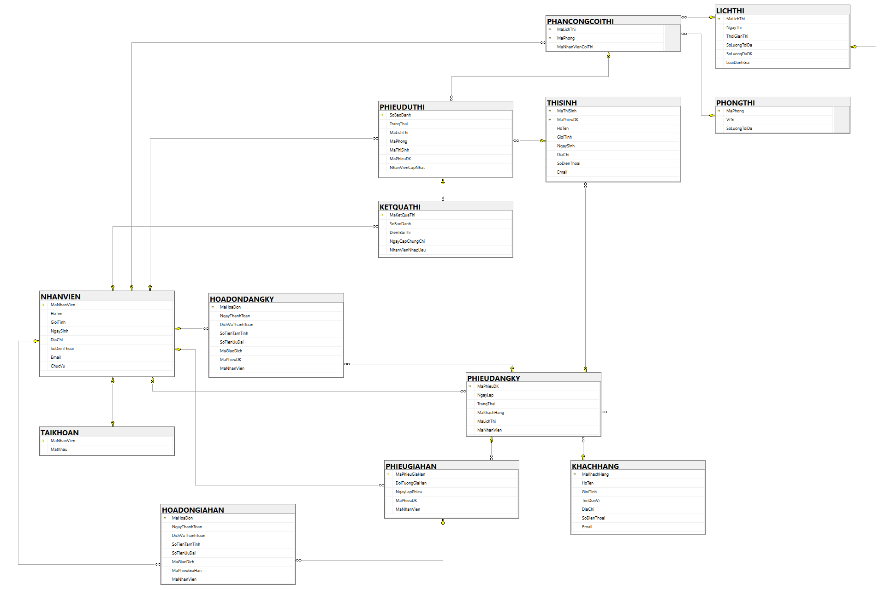

### Mô hình dữ liệu mức quan hệ

| **NHANVIEN** | | |
| --- | --- | --- |
| *Tên thuộc tính* | *Loại dữ liệu* | *Ràng buộc* |
| MaNhanVien | CHAR(8) | PRIMARY KEY |
| HoTen | NVARCHAR(50) | NOT NULL |
| GioiTinh | NVARCHAR(3) | NOT NULL |
| NgaySinh | DATE | NOT NULL |
| DiaChi | NVARCHAR(100) | NOT NULL |
| SoDienThoai | CHAR(10) | NOT NULL, UNIQUE |
| Email | VARCHAR(50) | NOT NULL, UNIQUE |
| ChucVu | NVARCHAR(10) |  |

### 

| **TAIKHOAN** | | |
| --- | --- | --- |
| *Tên thuộc tính* | *Loại dữ liệu* | *Ràng buộc* |
| MaNhanVien | CHAR(8) | PRIMARY KEY, khóa ngoại tham chiếu NHANVIEN |
| MatKhau | VARCHAR(20) | NOT NULL |

| **LICHTHI** | | |
| --- | --- | --- |
| *Tên thuộc tính* | *Loại dữ liệu* | *Ràng buộc* |
| MaLichThi | CHAR(8) | PRIMARY KEY |
| NgayThi | DATE | NOT NULL |
| ThoiGianThi | TIME | NOT NULL |
| SoLuongToiDa | INT | NOT NULL |
| SoLuongDaDK | INT | NOT NULL |
| LoaiDanhGia | NVARCHAR(50) | NOT NULL |
|  |  | UNIQUE(NgayThi, ThoiGianThi, LoaiDanhGia) |

### 

| **PHONGTHI** | | |
| --- | --- | --- |
| *Tên thuộc tính* | *Loại dữ liệu* | *Ràng buộc* |
| MaPhong | CHAR(4) | PRIMARY KEY |
| ViTri | NVARCHAR(50) | NOT NULL |
| SoLuongToiDa | INT | NOT NULL |

### 

| **KHACHHANG** | | |
| --- | --- | --- |
| *Tên thuộc tính* | *Loại dữ liệu* | *Ràng buộc* |
| MaKhachHang | CHAR(8) | PRIMARY KEY |
| HoTen | NVARCHAR(50) | NOT NULL |
| GioiTinh | NVARCHAR(3) | NOT NULL |
| TenDonVi | NVARCHAR(50) |  |
| DiaChi | NVARCHAR(100) | NOT NULL |
| SoDienThoai | CHAR(10) | NOT NULL, UNIQUE |
| Email | VARCHAR(50) | NOT NULL, UNIQUE |

### 

| **PHIEUDANGKY** | | |
| --- | --- | --- |
| *Tên thuộc tính* | *Loại dữ liệu* | *Ràng buộc* |
| MaPhieuDK | CHAR(8) | PRIMARY KEY |
| NgayLap | DATE | NOT NULL |
| TrangThai | NVARCHAR(30) | NOT NULL |
| MaKhachHang | CHAR(8) | Khóa ngoại tham chiếu KHACHHANG |
| MaLichThi | CHAR(8) | Khóa ngoại tham chiếu LICHTHI |
| MaNhanVien | CHAR(8) | Khóa ngoại tham chiếu NHANVIEN, NOT NULL |

### 

| **THISINH** | | |
| --- | --- | --- |
| *Tên thuộc tính* | *Loại dữ liệu* | *Ràng buộc* |
| MaPhieuDK | CHAR(8) | Khóa ngoại tham chiếu PHIEUDANGKY, NOT NULL, PRIMARY KEY |
| MaThiSinh | CHAR(8) | PRIMARY KEY |
| HoTen | NVARCHAR(50) | NOT NULL |
| GioiTinh | NVARCHAR(5) | NOT NULL |
| NgaySinh | DATE | NOT NULL |
| DiaChi | NVARCHAR(100) | NOT NULL |
| SoDienThoai | CHAR(10) | NOT NULL |
| Email | VARCHAR(50) | NOT NULL |
|  |  | UNIQUE(MaPhieuDK, SoDienThoai),  UNIQUE(MaPhieuDK, Email) |

### 

| **HOADONDANGKY** | | |
| --- | --- | --- |
| *Tên thuộc tính* | *Loại dữ liệu* | *Ràng buộc* |
| MaHoaDon | CHAR(8) | PRIMARY KEY |
| NgayThanhToan | DATETIME |  |
| DichVuThanhToan | NVARCHAR(50) |  |
| SoTienTamTinh | DECIMAL(10, 2) | NOT NULL |
| SoTienUuDai | DECIMAL(10, 2) | NOT NULL |
| MaGiaoDich | CHAR(8) |  |
| MaPhieuDK | CHAR(8) | Khóa ngoại tham chiếu PHIEUDANGKY, NOT NULL |
| MaNhanVien | CHAR(8) | Khóa ngoại tham chiếu NHANVIEN, NOT NULL |

### 

| **HOADONGIAHAN** | | |
| --- | --- | --- |
| *Tên thuộc tính* | *Loại dữ liệu* | *Ràng buộc* |
| MaHoaDon | CHAR(8) | PRIMARY KEY |
| NgayThanhToan | DATETIME |  |
| DichVuThanhToan | NVARCHAR(50) |  |
| SoTienTamTinh | DECIMAL(10, 2) | NOT NULL |
| SoTienUuDai | DECIMAL(10, 2) | NOT NULL |
| MaGiaoDich | CHAR(8) |  |
| MaPhieuGiaHan | CHAR(8) | Khóa ngoại tham chiếu PHIEUGIAHAN, NOT NULL |
| MaNhanVien | CHAR(8) | Khóa ngoại tham chiếu NHANVIEN, NOT NULL |

| **PHIEUGIAHAN** | | |
| --- | --- | --- |
| *Tên thuộc tính* | *Loại dữ liệu* | *Ràng buộc* |
| MaPhieuGiaHan | CHAR(8) | PRIMARY KEY |
| DoiTuongGiaHan | NVARCHAR(10) | NOT NULL |
| NgayLapPhieu | DATE | NOT NULL |
| MaPhieuDK | CHAR(8) | Khóa ngoại tham chiếu PHIEUDANGKY, NOT NULL |
| MaNhanVien | CHAR(8) | Khóa ngoại tham chiếu NHANVIEN, NOT NULL |

### 

| **PHANCONGCOITHI** | | |
| --- | --- | --- |
| *Tên thuộc tính* | *Loại dữ liệu* | *Ràng buộc* |
| MaLichThi | CHAR(8) | PRIMARY KEY |
| MaPhong | CHAR(4) | PRIMARY KEY |
| MaNhanVienCoiThi | CHAR(8) | Khóa ngoại tham chiếu NHANVIEN, NOT NULL |

### 

| **PHIEUDUTHI** | | |
| --- | --- | --- |
| *Tên thuộc tính* | *Loại dữ liệu* | *Ràng buộc* |
| SoBaoDanh | CHAR(8) | PRIMARY KEY |
| TrangThai | NVARCHAR(50) | NOT NULL |
| MaLichThi | CHAR(8) | NOT NULL |
| MaPhong | CHAR(4) | NOT NULL |
| MaThiSinh | CHAR(8) |  |
| MaPhieuDK | CHAR(8) |  |
| NhanVienCapNhat | CHAR(8) | Khóa ngoại tham chiếu NHANVIEN |
|  |  | (MaThiSinh, MaPhieuDK) khóa ngoại tham chiếu THISINH |
|  |  | (MaLichThi, MaPhong) khóa ngoại tham chiếu PHANCONGCOITHI |

### 

| **KETQUATHI** | | |
| --- | --- | --- |
| *Tên thuộc tính* | *Loại dữ liệu* | *Ràng buộc* |
| MaKetQuaThi | CHAR(8) | PRIMARY KEY |
| SoBaoDanh | CHAR(8) | Khóa ngoại tham chiếu PHIEUDUTHI, NOT NULL |
| DiemBaiThi | INT | NOT NULL |
| NgayCapChungChi | DATE | NOT NULL |
| NhanVienNhapLieu | CHAR(8) | Khóa ngoại tham chiếu NHANVIEN, NOT NULL |

### 

### Ràng buộc toàn vẹn (Mô tả các ràng buộc của hệ thống trên mô hình dữ liệu quan hệ)

* **IC1**:

Mô tả: Mỗi khách hàng có giới tính phải thuộc 1 trong 2 loại “Nam” hoặc “Nữ”.

Bối cảnh: KHACHHANG

Bảng tầm ảnh hưởng:

| **IC1** | **Thêm** | **Xóa** | **Sửa** |
| --- | --- | --- | --- |
| KHACHHANG | + | - | + (GioiTinh) |

* **IC2**:

Mô tả: Mỗi thí sinh có giới tính phải thuộc 1 trong 2 loại “Nam” hoặc “Nữ”.

Bối cảnh: THISINH

Bảng tầm ảnh hưởng:

| **IC2** | **Thêm** | **Xóa** | **Sửa** |
| --- | --- | --- | --- |
| THISINH | + | - | + (GioiTinh) |

* **IC3:**

Mô tả: Mỗi nhân viên có giới tính phải thuộc 1 trong 2 loại “Nam” hoặc “Nữ”.

Bối cảnh: NHANVIEN

Bảng tầm ảnh hưởng:

| **IC3** | **Thêm** | **Xóa** | **Sửa** |
| --- | --- | --- | --- |
| NHANVIEN | + | - | + (GioiTinh) |

* **IC4:**

Mô tả: Chức vụ của nhân viên phải thuộc 1 trong 4 loại “Tiếp nhận”, “Kế toán”, “Nhập liệu” hoặc “Quản lý”.

Bối cảnh: NHANVIEN

Bảng tầm ảnh hưởng:

| **IC4** | **Thêm** | **Xóa** | **Sửa** |
| --- | --- | --- | --- |
| NHANVIEN | + | - | + (ChucVu) |

* **IC5:**

Mô tả: Mỗi lịch thi phải có số lượng thí sinh tối đa phải lớn hơn hoặc bằng quy định số lượng thí sinh tối thiểu.

Bối cảnh: LICHTHI

Bảng tầm ảnh hưởng:

| **IC5** | **Thêm** | **Xóa** | **Sửa** |
| --- | --- | --- | --- |
| LICHTHI | + | - | + (SoLuongToiDa) |

* **IC6:**

Mô tả: Thông tin lịch thi chỉ được phép cập nhật khi lịch thi chưa phát hành phiếu dự thi.

Bối cảnh: LICHTHI

Bảng tầm ảnh hưởng:

| **IC6** | **Thêm** | **Xóa** | **Sửa** |
| --- | --- | --- | --- |
| LICHTHI | - | - | + |

* **IC7:**

Mô tả: Mỗi lịch thi phải có loại đánh giá năng lực là “Ngoại ngữ” hoặc “Tin học”.

Bối cảnh: LICHTHI

Bảng tầm ảnh hưởng:

| **IC7** | **Thêm** | **Xóa** | **Sửa** |
| --- | --- | --- | --- |
| LICHTHI | + | - | + (LoaiDanhGia) |

* **IC8:**

Mô tả: Mỗi phiếu đăng ký phải được lập bởi 1 nhân viên tiếp nhận tồn tại trong hệ thống.

Bối cảnh: PHIEUDANGKY, NHANVIEN

Bảng tầm ảnh hưởng:

| **IC8** | **Thêm** | **Xóa** | **Sửa** |
| --- | --- | --- | --- |
| PHIEUDANGKY | + | - | + (MaNhanVien) |
| NHANVIEN | - | - | + (ChucVu) |

* **IC9:**

Mô tả: Tổng số lượng thí sinh của tất cả phiếu đăng ký thuộc 1 lịch thi phải bằng số lượng thí sinh đã đăng ký cho lịch thi đó.

Bối cảnh: PHIEUDANGKY, THISINH, LICHTHI

Bảng tầm ảnh hưởng:

| **IC9** | **Thêm** | **Xóa** | **Sửa** |
| --- | --- | --- | --- |
| PHIEUDANGKY | - | - | + (MaLichThi) |
| THISINH | + | + | + (MaPhieuDK) |
| LICHTHI | - | - | + (SoLuongDaDK) |

* **IC10:**

Mô tả: Khi phân công coi thi, phòng thi được xếp cho lịch thi đang thao tác phải chưa được dùng cho lịch thi nào trong ngày thi và thời gian thi của lịch thi đang xét.

Bối cảnh: LICHTHI, PHANCONGCOITHI

Bảng tầm ảnh hưởng:

| **IC10** | **Thêm** | **Xóa** | **Sửa** |
| --- | --- | --- | --- |
| LICHTHI | - | - | + (NgayThi, ThoiGianThi) |
| PHANCONGCOITHI | + | - | + (MaLichThi, MaPhong) |

* **IC11:**

Mô tả: Khi phân công coi thi, nhân viên được xếp coi thi cho lịch thi đang thao tác phải chưa được phân công cho lịch thi nào trong ngày thi và thời gian thi của lịch thi đang xét.

Bối cảnh: LICHTHI, PHANCONGCOITHI

Bảng tầm ảnh hưởng:

| **IC11** | **Thêm** | **Xóa** | **Sửa** |
| --- | --- | --- | --- |
| LICHTHI | - | - | + (NgayThi, ThoiGianThi) |
| PHANCONGCOITHI | + | - | + (MaLichThi, MaNhanVienCoiThi) |

* **IC12**:

Mô tả: Ngày thanh toán phải là ngày hợp lệ và không được lớn hơn ngày hiện tại.

Bối cảnh: HOADONDANGKY

Bảng tầm ảnh hưởng:

| **IC12** | **Thêm** | **Xóa** | **Sửa** |
| --- | --- | --- | --- |
| HOADONDANGKY | + | - | + (NgayThanhToan) |

* **IC13**:

Mô tả: Mỗi hóa đơn đăng ký phải được lập bởi 1 nhân viên kế toán tồn tại trong hệ thống.

Bối cảnh: HOADONDANGKY, NHANVIEN

Bảng tầm ảnh hưởng:

| **IC13** | **Thêm** | **Xóa** | **Sửa** |
| --- | --- | --- | --- |
| HOADONDANGKY | + | - | + (MaNhanVien) |
| NHANVIEN | - | - | + (LoaiNhanVien) |

* **IC14**:

Mô tả: Dịch vụ thanh toán chỉ được phép nhận các giá trị "Tiền mặt" hoặc "Chuyển khoản".

Bối cảnh: HOADONDANGKY

Bảng tầm ảnh hưởng:

| **IC14** | **Thêm** | **Xóa** | **Sửa** |
| --- | --- | --- | --- |
| HOADONDANGKY | + | - | + (DichVuThanhToan) |

* **IC15**:

Mô tả: Số tiền tạm tính phải là số dương.

Bối cảnh: HOADONDANGKY

Bảng tầm ảnh hưởng:

| **IC15** | **Thêm** | **Xóa** | **Sửa** |
| --- | --- | --- | --- |
| HOADONDANGKY | + | - | + (SoTienTamTinh) |

* **IC16**:

Mô tả: Số tiền ưu đãi phải là số lớn hơn hoặc bằng 0 và không vượt quá 15% số tiền tạm tính.

Bối cảnh: HOADONDANGKY

Bảng tầm ảnh hưởng:

| **IC16** | **Thêm** | **Xóa** | **Sửa** |
| --- | --- | --- | --- |
| HOADONDANGKY | + | - | + (SoTienTamTinh, SoTienUuDai) |

* **IC17**:

Mô tả: Chỉ những phiếu đăng ký có trạng thái "chưa thanh toán" hoặc “đang gia hạn” mới có thể được tiến hành thanh toán.

Bối cảnh: HOADONDANGKY, PHIEUDANGKY

Bảng tầm ảnh hưởng:

| **IC17** | **Thêm** | **Xóa** | **Sửa** |
| --- | --- | --- | --- |
| HOADONDANGKY | + | - | + (MaPhieuDK) |
| PHIEUDANGKY | - | - | + (TrangThai) |

* **IC18**:

Mô tả: Không thanh toán cho phiếu đăng ký nếu ngày lập của phiếu cách ngày hiện tại hơn 3 ngày.

Bối cảnh: HOADONDANGKY, PHIEUDANGKY

Bảng tầm ảnh hưởng:

| **IC18** | **Thêm** | **Xóa** | **Sửa** |
| --- | --- | --- | --- |
| HOADONDANGKY | + | - | + (MaPhieuDK) |
| PHIEUDANGKY | - | - | + (NgayLap) |

* **IC19**:

Mô tả: Mã phiếu đăng ký trong bảng PHIEUDUTHI phải tham chiếu đến một phiếu đăng ký hợp lệ trong bảng PHIEUDANGKY có trạng thái "đã thanh toán" hoặc “đang gia hạn”.

Bối cảnh: PHIEUDUTHI, PHIEUDANGKY

Bảng tầm ảnh hưởng:

| **IC19** | **Thêm** | **Xóa** | **Sửa** |
| --- | --- | --- | --- |
| PHIEUDUTHI | + | - | + (MaPhieuDK) |
| PHIEUDANGKY | - | - | + (TrangThai) |

* **IC20**:

Mô tả: Trạng thái phiếu dự thi chỉ được phép nhận các giá trị "Chưa phát hành", "Đã phát hành", “Chưa thi”, “Đã hoàn thành bài thi”, “Đã nhận bằng”, “Vắng mặt” .

Bối cảnh: PHIEUDUTHI

Bảng tầm ảnh hưởng:

| **IC20** | **Thêm** | **Xóa** | **Sửa** |
| --- | --- | --- | --- |
| PHIEUDUTHI | + | - | + (TrangThai) |

* **IC21**:

Mô tả: Không được phép phát hành phiếu dự thi cho các phiếu đăng ký cho kỳ thi đã diễn ra.

Bối cảnh: PHIEUDUTHI

Bảng tầm ảnh hưởng:

| **IC21** | **Thêm** | **Xóa** | **Sửa** |
| --- | --- | --- | --- |
| PHIEUDUTHI | + | - | + (MaPhieuDK) |
| PHIEUDANGKY | - | - | + (MaLichThi) |

* **IC22**:

Mô tả: Số lượng chỗ tối đa trong phòng thi phải là một số nguyên dương.

Bối cảnh: PHONGTHI

Bảng tầm ảnh hưởng:

| **IC22** | **Thêm** | **Xóa** | **Sửa** |
| --- | --- | --- | --- |
| PHONGTHI | + | - | + (SoLuongToiDa) |

* **IC23**:

Mô tả: Số lượng thí sinh được xếp vào một phòng thi không được vượt quá số lượng chỗ tối đa của phòng thi.

Bối cảnh: PHONGTHI, PHIEUDUTHI

Bảng tầm ảnh hưởng:

| **IC23** | **Thêm** | **Xóa** | **Sửa** |
| --- | --- | --- | --- |
| PHONGTHI | - | - | + (SoLuongToiDa) |
| PHIEUDUTHI | + | - | + (MaLichThi, MaPhong) |

* **IC24**:

Mô tả: Điểm bài thi phải nằm trong khoảng hợp lệ (0 đến 100)

Bối cảnh: KETQUATHI

Bảng tầm ảnh hưởng:

| **IC24** | **Thêm** | **Xóa** | **Sửa** |
| --- | --- | --- | --- |
| KETQUATHI | + | - | + (DiemBaiThi) |

* **IC25**:

Mô tả: Ngày cấp chứng chỉ không được được sớm hơn ngày thi trên phiếu đăng ký.

Bối cảnh: KETQUATHI, PHIEUDANGKY, LICHTHI

Bảng tầm ảnh hưởng:

| **IC25** | **Thêm** | **Xóa** | **Sửa** |
| --- | --- | --- | --- |
| KETQUATHI | + | - | + (NgayCapChungChi) |
| PHIEUDANGKY | - | - | + (MaLichThi) |
| LICHTHI | - | + | + (NgayThi) |

* **IC26**:

Mô tả: Kết quả thi phải được nhập liệu bởi nhân viên nhập liệu hợp lệ.

Bối cảnh: KETQUATHI, NHANVIEN

Bảng tầm ảnh hưởng:

| **IC26** | **Thêm** | **Xóa** | **Sửa** |
| --- | --- | --- | --- |
| KETQUATHI | + | - | + (NhanVienNhapLieu) |
| NHANVIEN | + | - | + (ChucVu) |

* **IC27**:

Mô tả: Trạng thái của phiếu dự thi phải được cập nhật bởi nhân viên tiếp nhận hợp lệ.

Bối cảnh: PHIEUDUTHI, NHANVIEN

Bảng tầm ảnh hưởng:

| **IC27** | **Thêm** | **Xóa** | **Sửa** |
| --- | --- | --- | --- |
| PHIEUDUTHI | + | - | + (TrangThai) |
| NHANVIEN | + | - | + (ChucVu) |

* **IC28**:

Mô tả: Chỉ các thí sinh có phiếu đăng ký có trạng thái “Đang gia hạn” mới được phép gia hạn.

Bối cảnh: PHIEUGIAHAN, PHIEUDANGKY

Bảng tầm ảnh hưởng:

| **IC28** | **Thêm** | **Xóa** | **Sửa** |
| --- | --- | --- | --- |
| PHIEUGIAHAN | + | - | + (MaPhieuDangKi) |
| PHIEUDANGKY | - | - | + (TrangThai) |

* **IC29**:

Mô tả: Ngày thi mới gia hạn được chọn phải nằm trong danh sách lịch thi hợp lệ do hệ thống cung cấp (Đúng môn thi và tồn tại ngày thi trong lịch).

Bối cảnh: PHIEUDANGKY

Bảng tầm ảnh hưởng:

| **IC29** | **Thêm** | **Xóa** | **Sửa** |
| --- | --- | --- | --- |
| PHIEUDANGKY | - | - | + (MaLichThi) |
| LICHTHI | - | - | + (LoaiDanhGia) |

* **IC30**:

Mô tả: Thí sinh chỉ được gia hạn **tối đa 2 lần** và cách giờ thi hiện tại ít nhất **24 giờ**.

Bối cảnh: PHIEUGIAHAN, PHIEUDANGKY

Bảng tầm ảnh hưởng:

| **IC30** | **Thêm** | **Xóa** | **Sửa** |
| --- | --- | --- | --- |
| PHIEUGIAHAN | + | + | + (MaPhieuDK) |
| PHIEUDANGKY | - | - | + (MaLichThi) |

* **IC31**:

Mô tả:Nếu thí sinh thuộc diện **đặc biệt**, hệ thống có thể bỏ qua một số điều kiện kiểm tra.

Bối cảnh: PHIEUGIAHAN

Bảng tầm ảnh hưởng:

| **IC31** | **Thêm** | **Xóa** | **Sửa** |
| --- | --- | --- | --- |
| PHIEUGIAHAN | + | - | + (DoiTuongGiaHan) |

* **IC32 :**

Mô tả:Chỉ những yêu cầu gia hạn của đối tượng thông thường mới cần thanh toán.

Bối cảnh: HOADONGIAHAN

Bảng tầm ảnh hưởng:

| **IC32** | **Thêm** | **Xóa** | **Sửa** |
| --- | --- | --- | --- |
| HOADONGIAHAN | + | - | + (MaPhieuGiaHan) |
| PHIEUGIAHAN | - | - | + (DoiTuongGiaHan) |

* **IC33 :**

Mô tả: Ngày lập của phiếu gia hạn và ngày thanh toán của hóa đơn gia hạn phải <= ngày hệ thống.

Bối cảnh: HOADONGIAHAN, PHIEUGIAHAN

Bảng tầm ảnh hưởng:

| **IC33** | **Thêm** | **Xóa** | **Sửa** |
| --- | --- | --- | --- |
| HOADONGIAHAN | + | - | + (NgayThanhToan) |
| PHIEUGIAHAN | + | - | + (NgayLapPhieu) |

* **IC34 :**

Mô tả: Đối tượng trong phiếu gia hạn phải là “Đặc biệt” hoặc “Thường”.

Bối cảnh:PHIEUGIAHAN

Bảng tầm ảnh hưởng:

| **IC34** | **Thêm** | **Xóa** | **Sửa** |
| --- | --- | --- | --- |
| PHIEUGIAHAN | + | - | + (DoiTuongGiaHan) |

* **IC35 :**

Mô tả: Chỉ có nhân viên kế toán mới có thể lập phiếu gia hạn, hoá đơn gia hạn.

Bối cảnh: PHIEUGIAHAN, HOADONGIAHAN, NHANVIEN

Bảng tầm ảnh hưởng:

| **IC35** | **Thêm** | **Xóa** | **Sửa** |
| --- | --- | --- | --- |
| PHIEUGIAHAN | + | - | + (MaNhanVien) |
| HOADONGIAHAN | + | - | + (MaNhanVien) |
| NHANVIEN | - | - | + (ChucVu) |

## Prototype cho giao diện của hệ thống

1. Đăng nhập

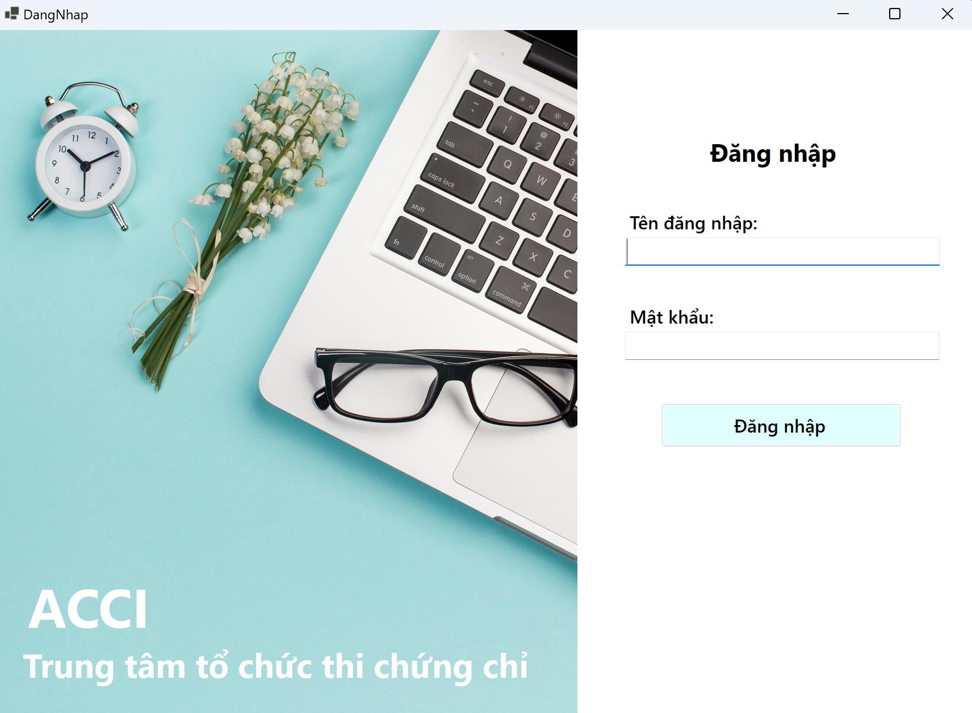

1. Trang chủ

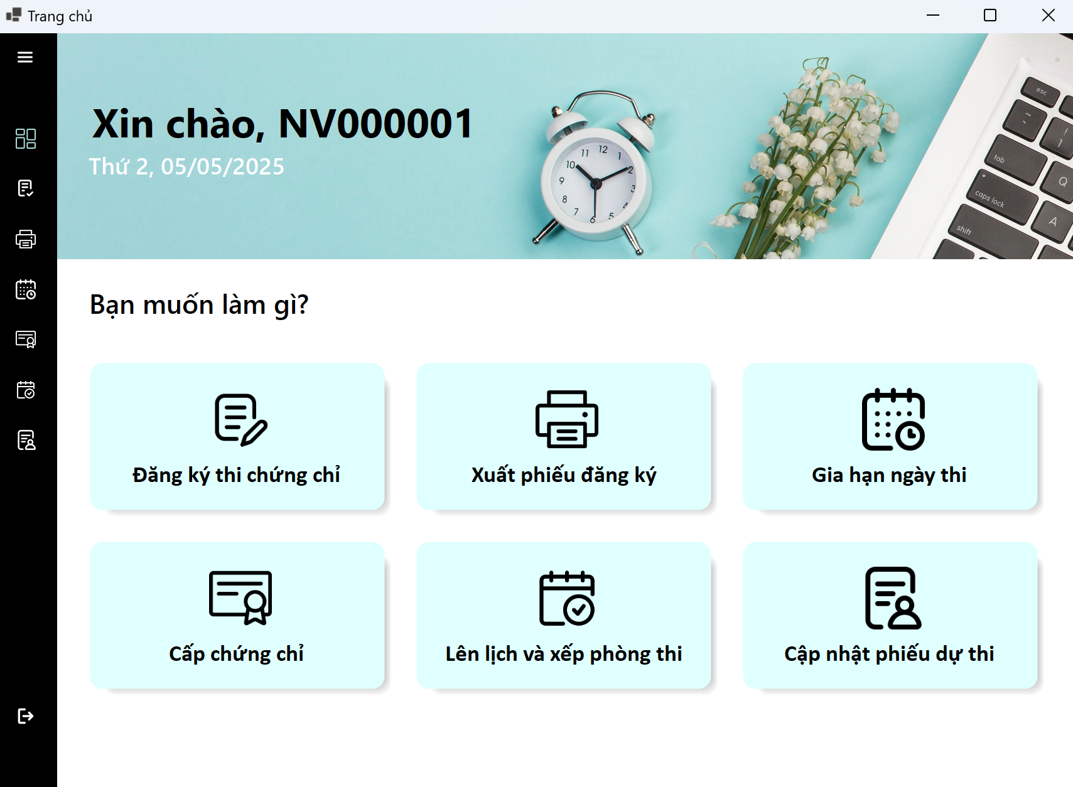

1. Lập phiếu đăng ký

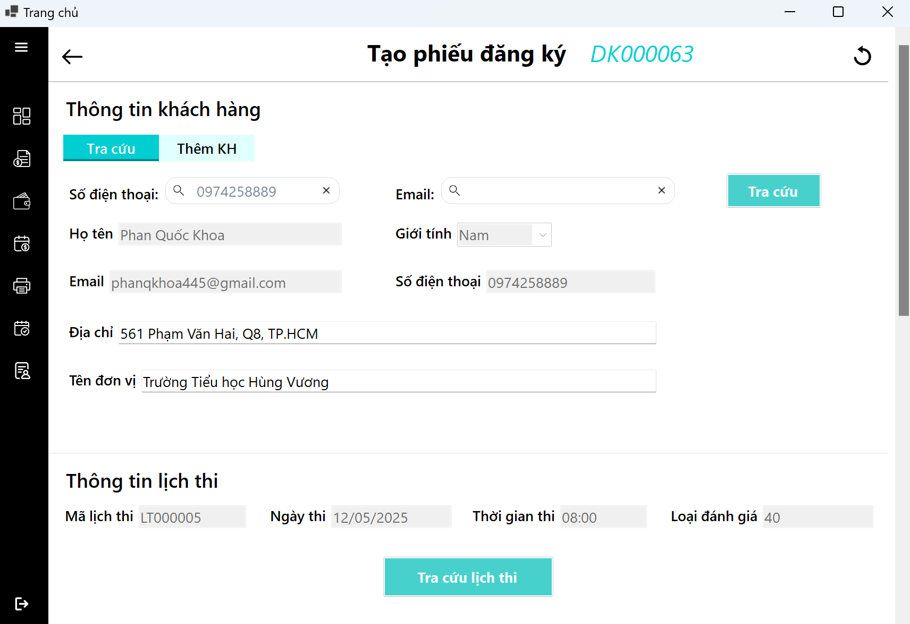

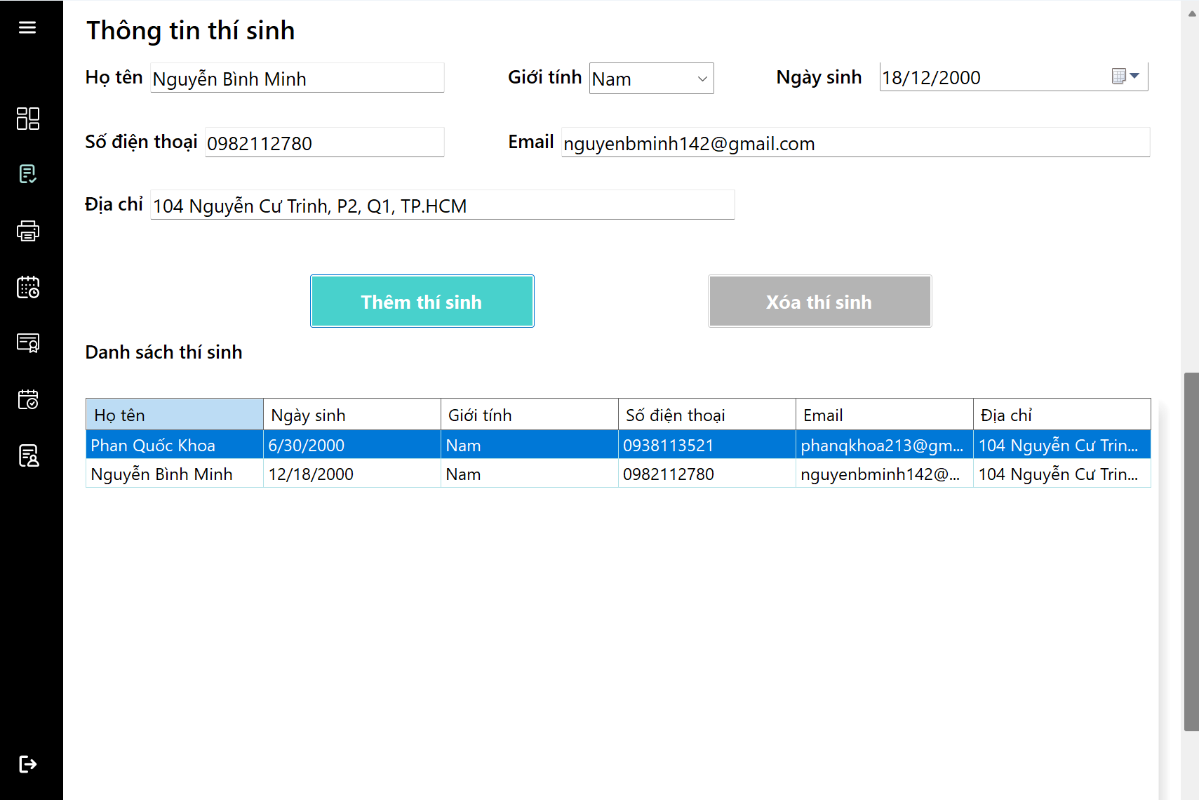

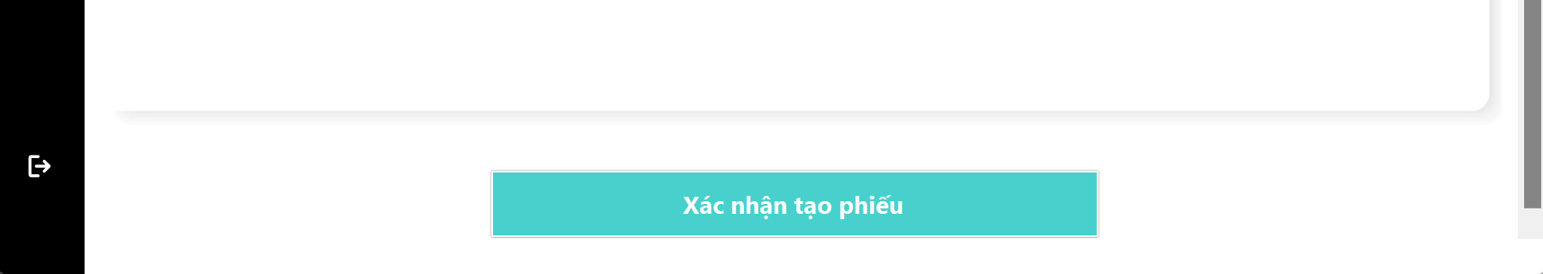

1. Xuất phiếu đăng ký

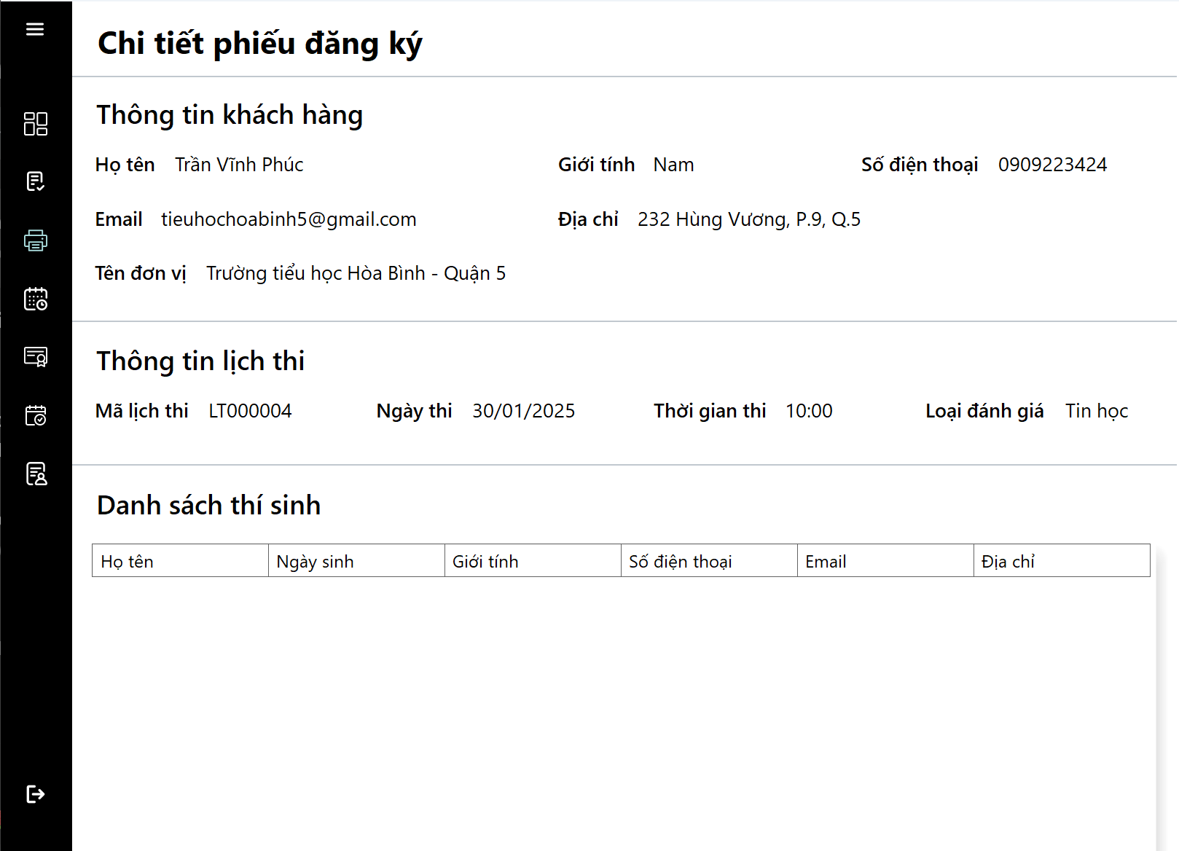

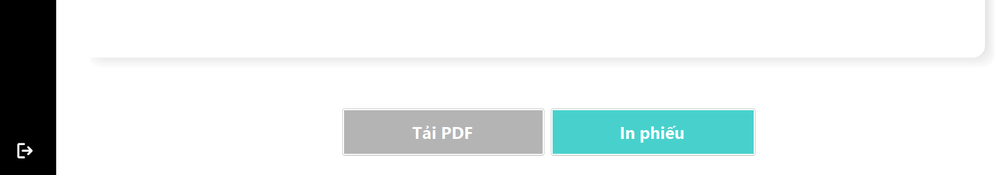

1. Gia hạn ngày thi

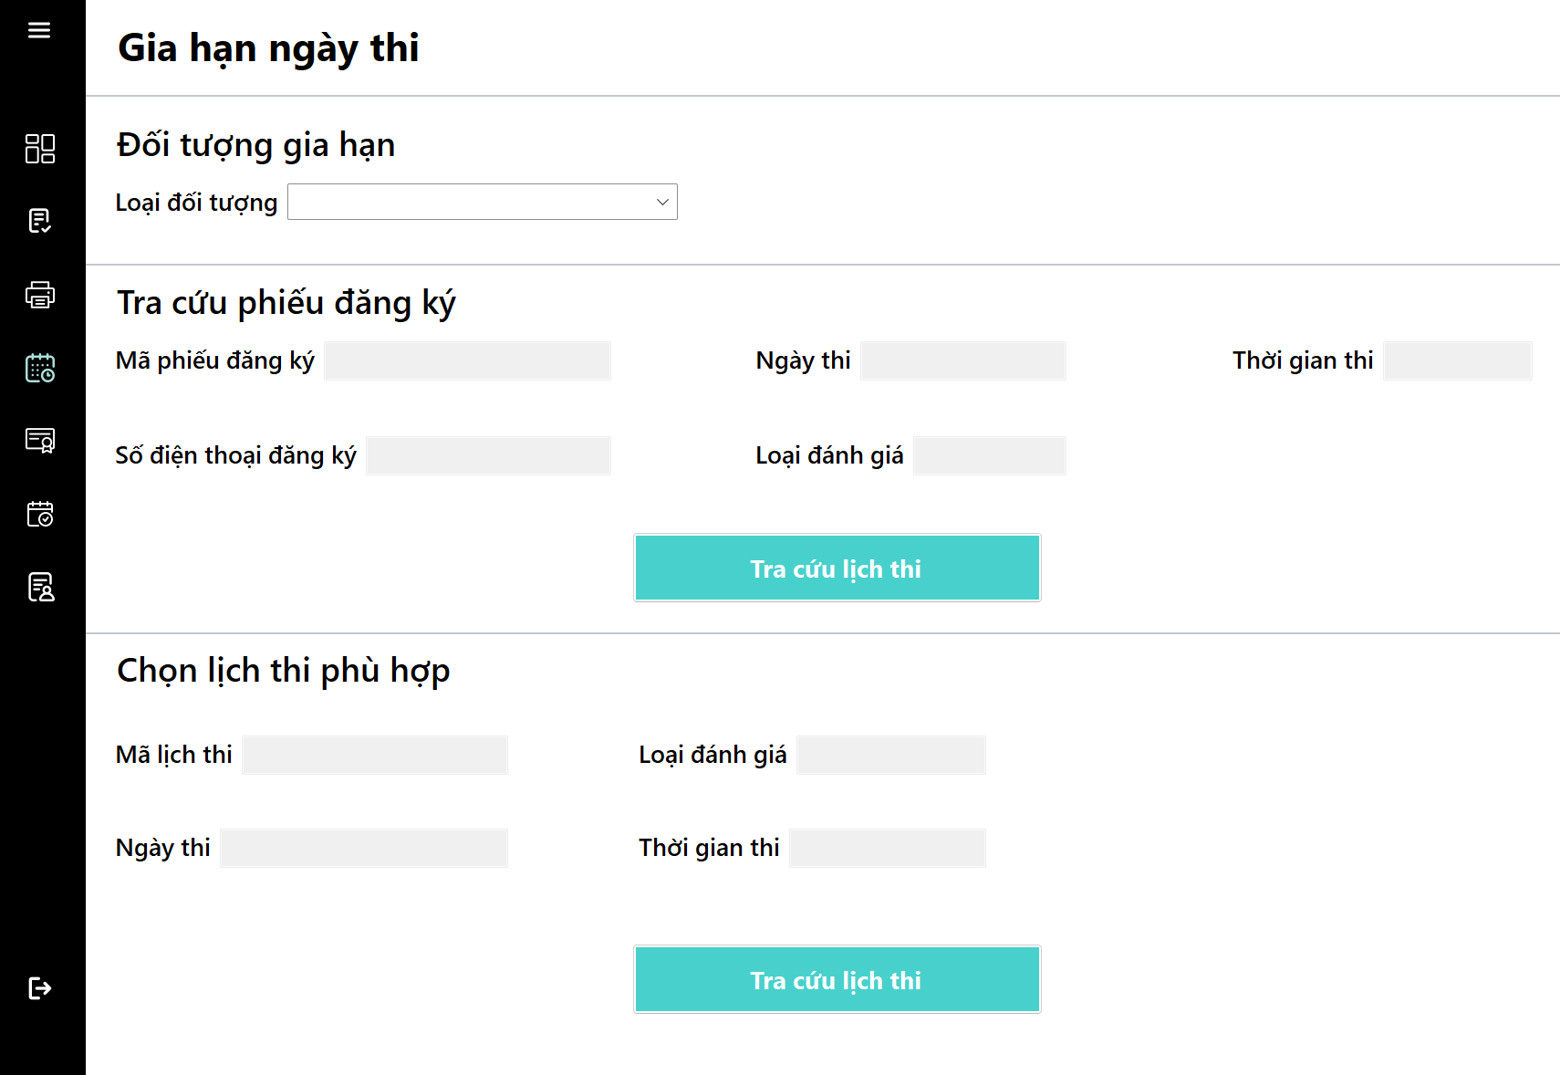

1. Cập nhật trạng thái chứng chỉ

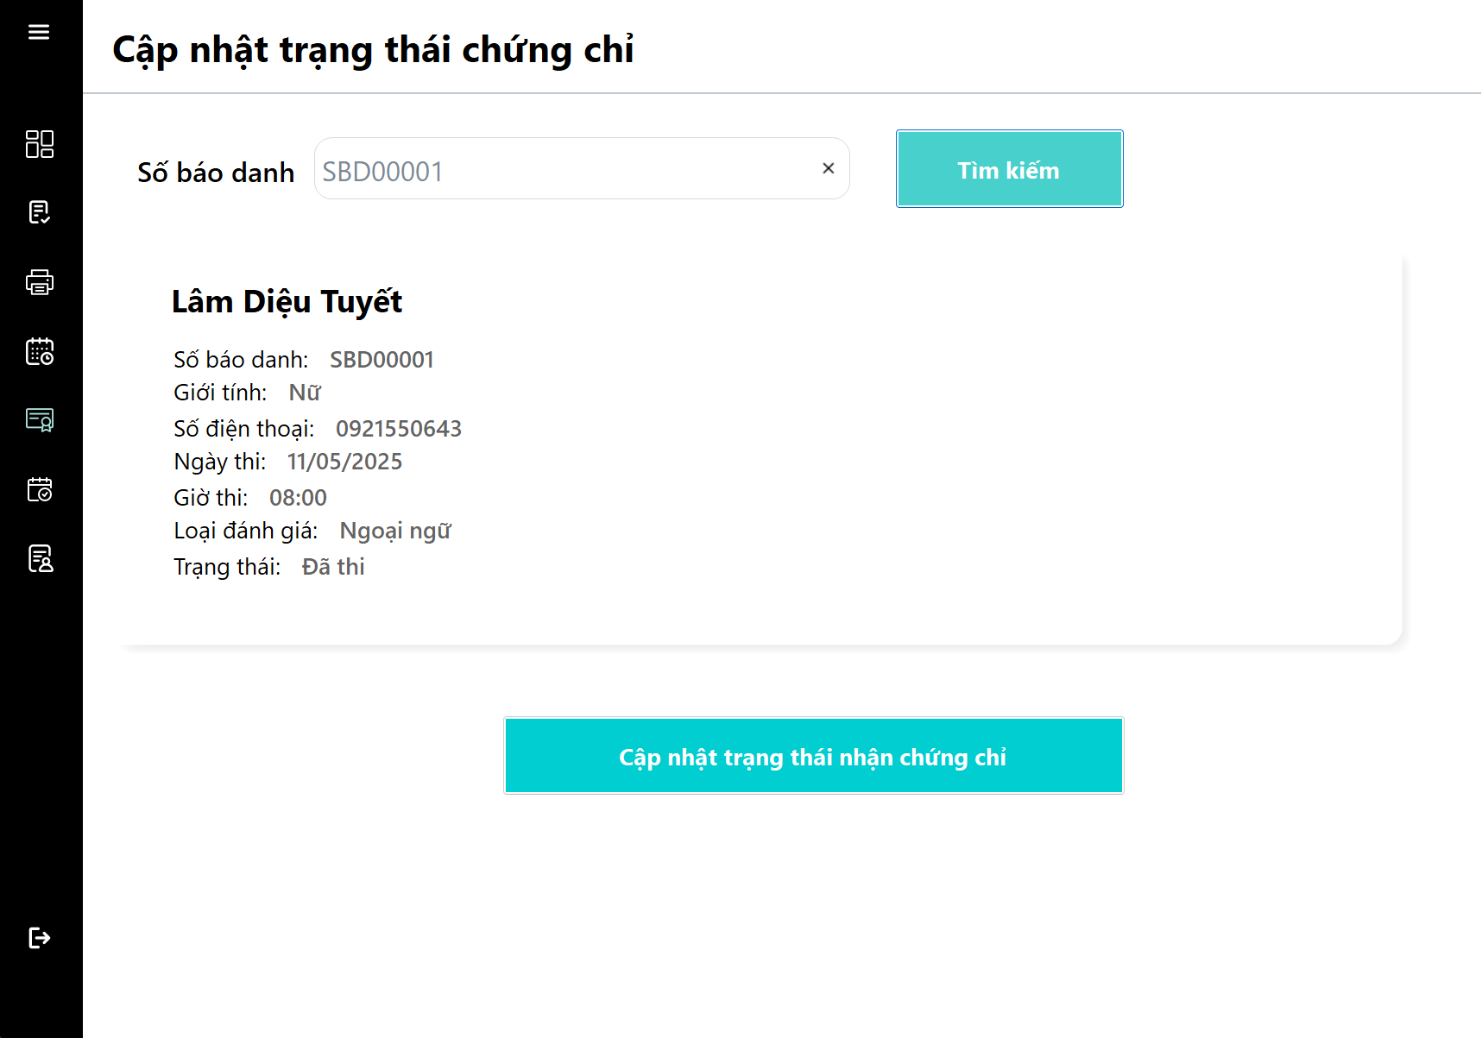

1. Lên lịch và xếp phòng thi

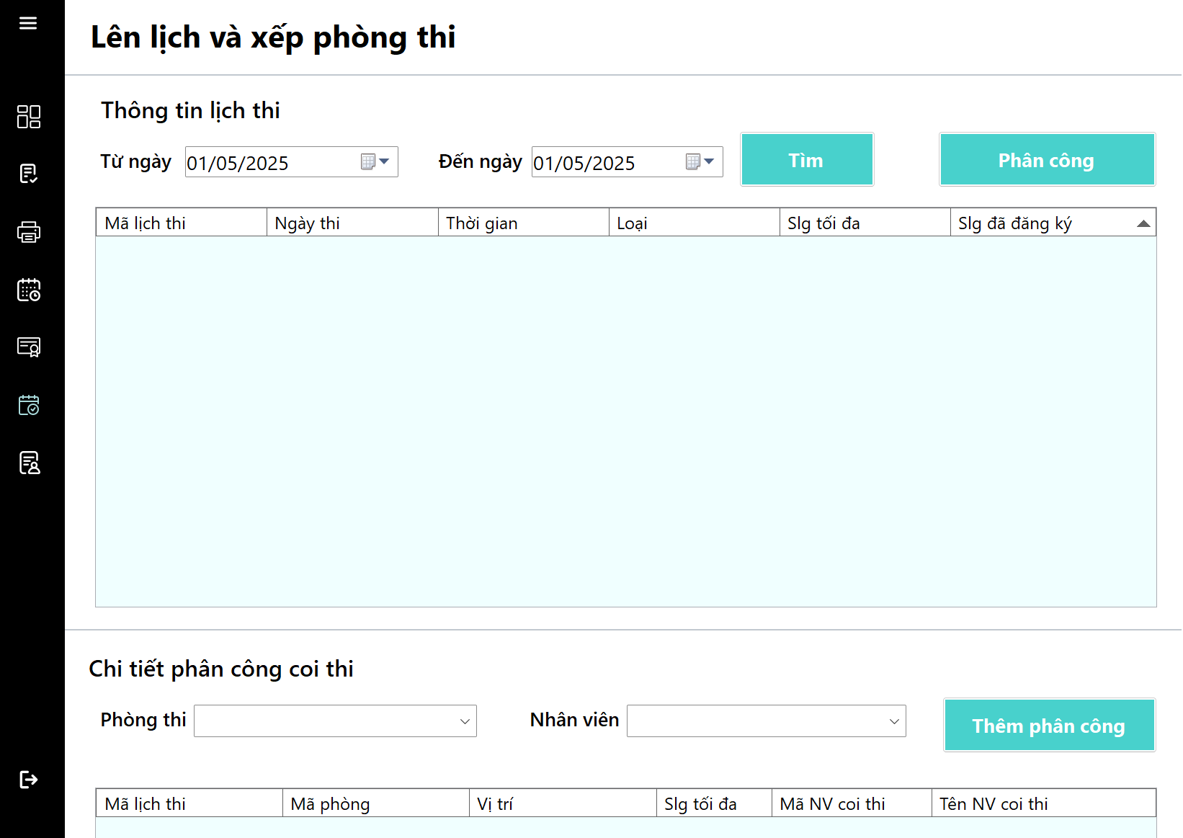

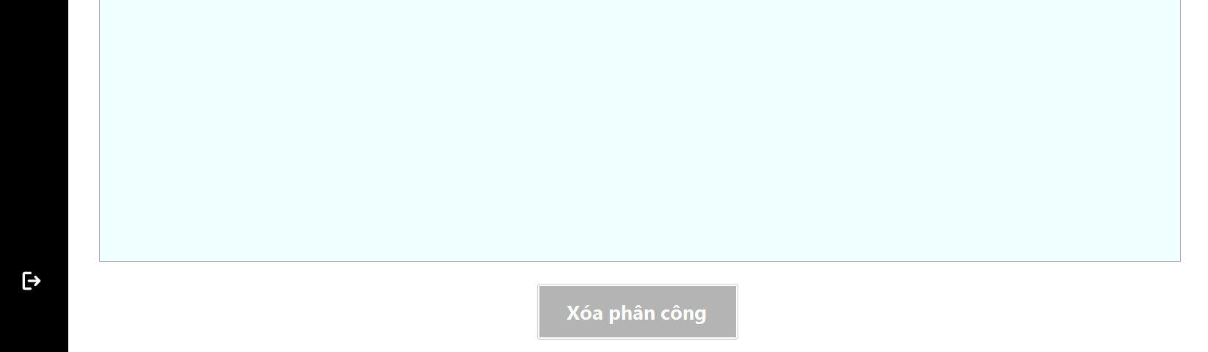

1. Cập nhật trạng thái phiếu dự thi

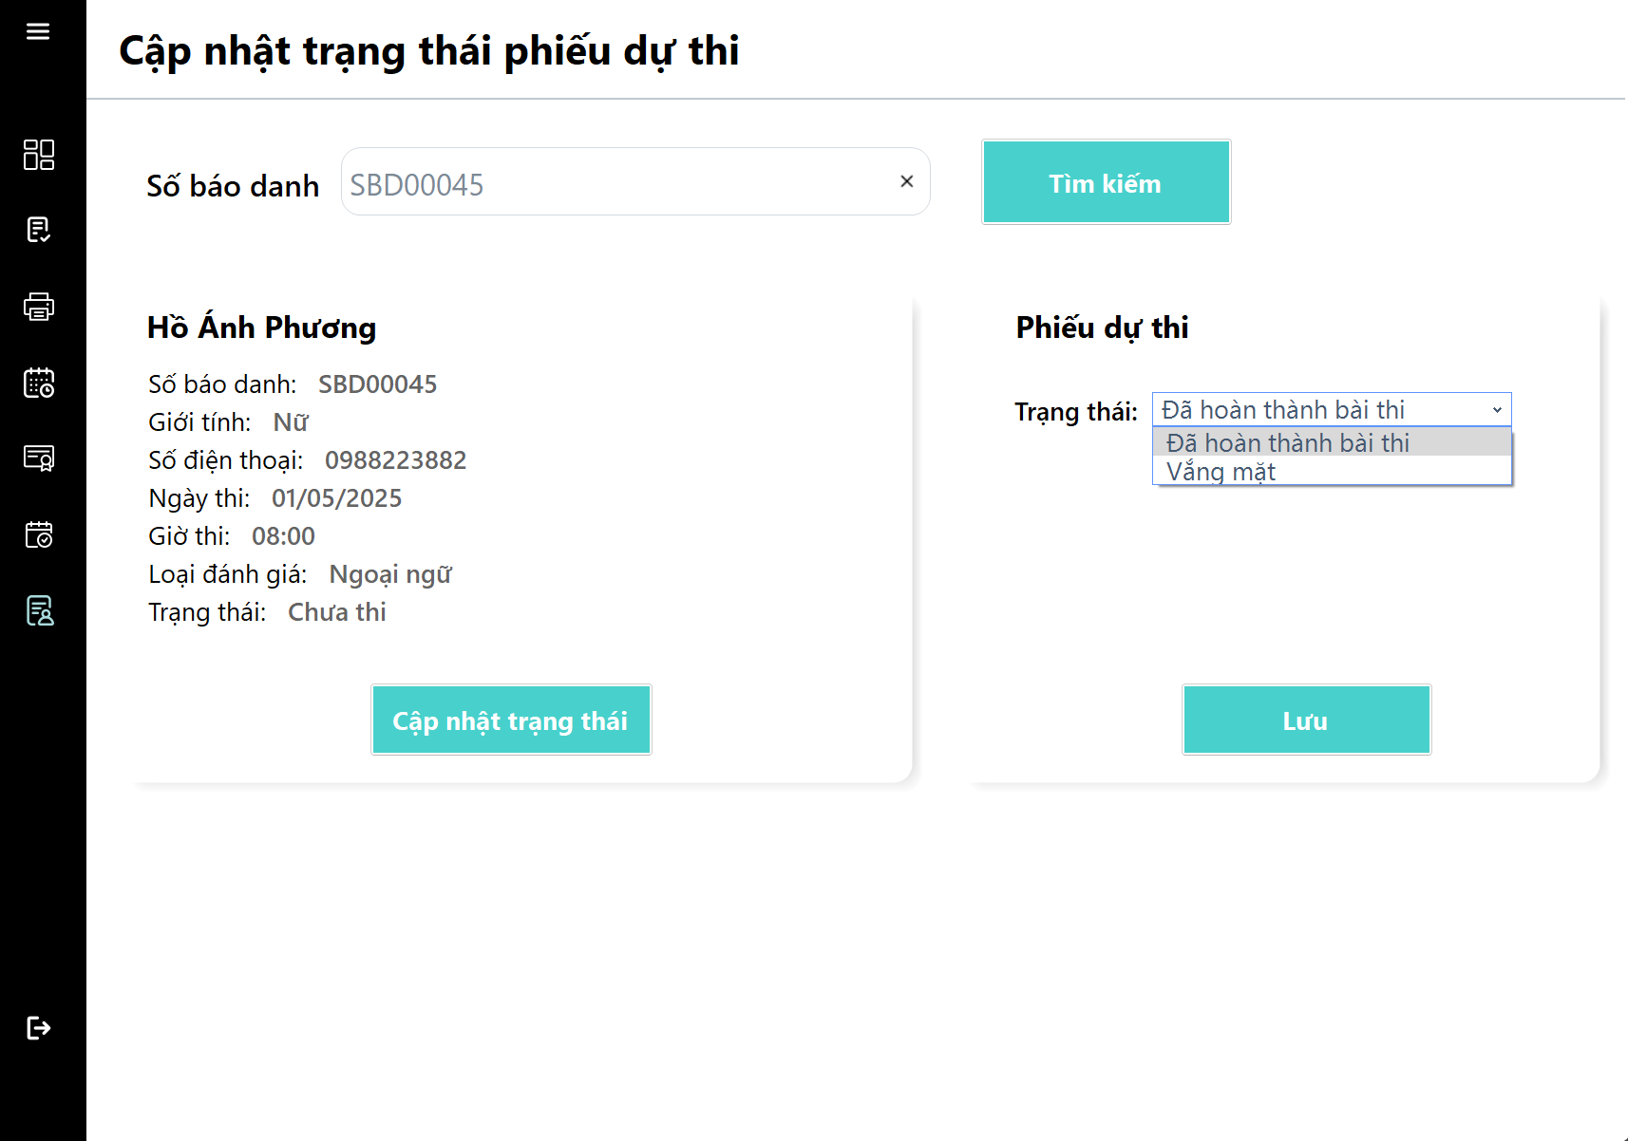

1. Lập hóa đơn đăng ký

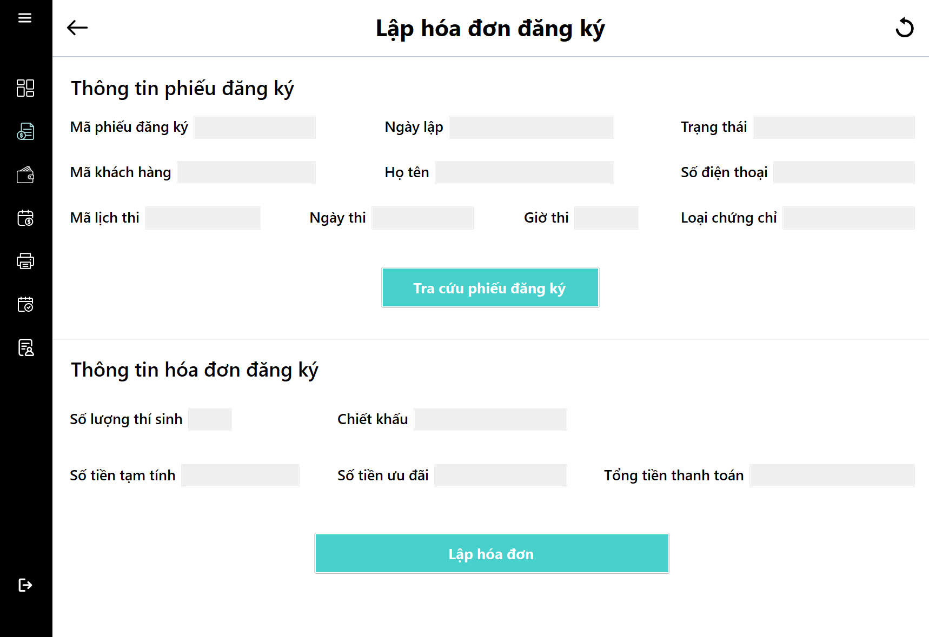

1. Thanh toán hóa đơn đăng ký

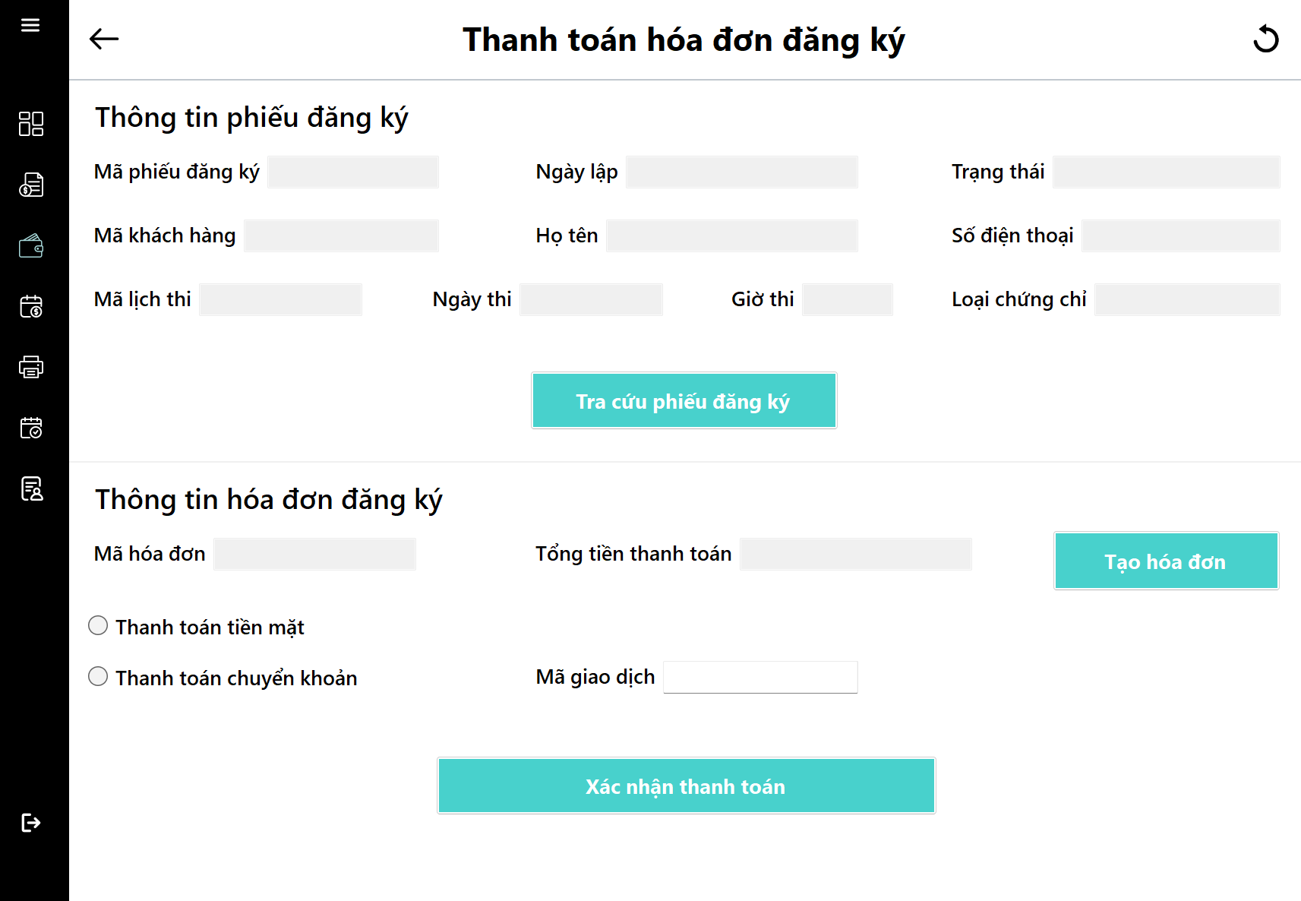

1. Thanh toán gia hạn ngày thi

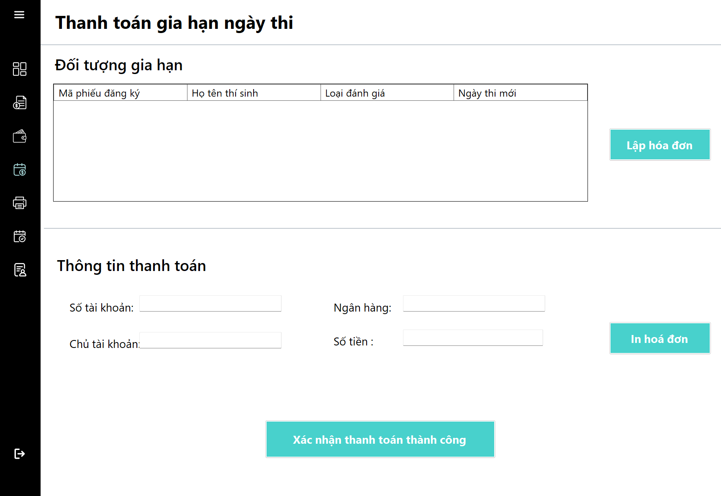

1. Xuất hóa đơn thanh toán

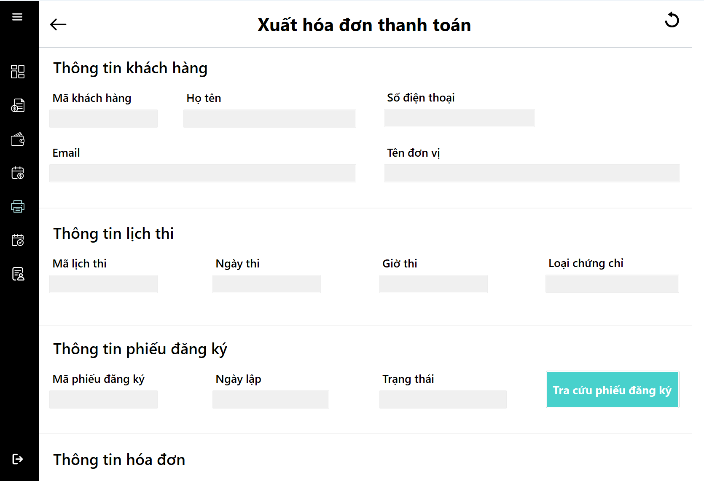

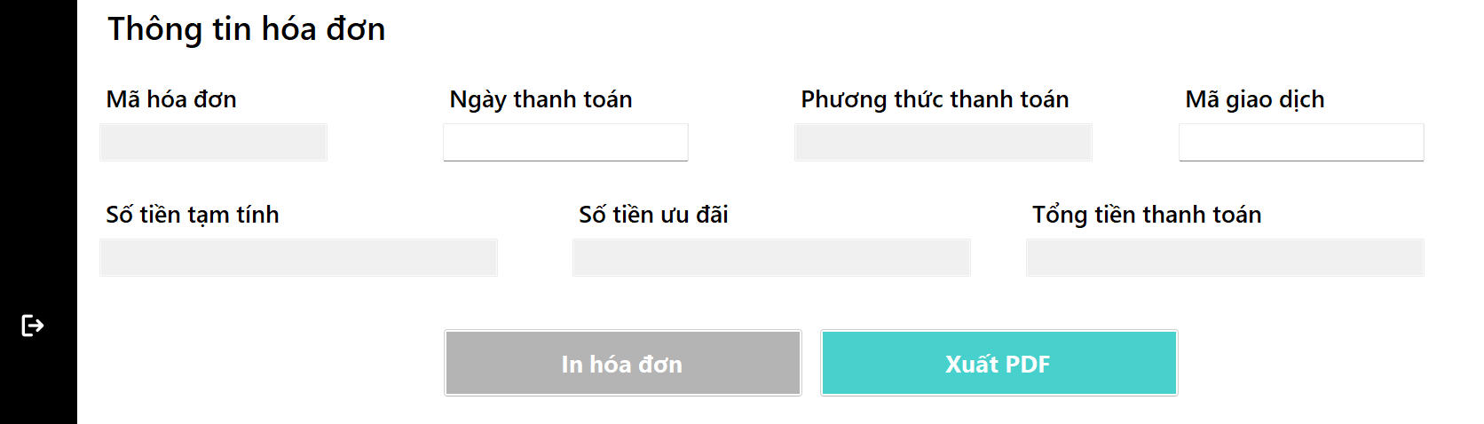

1. Nhập kết quả thi

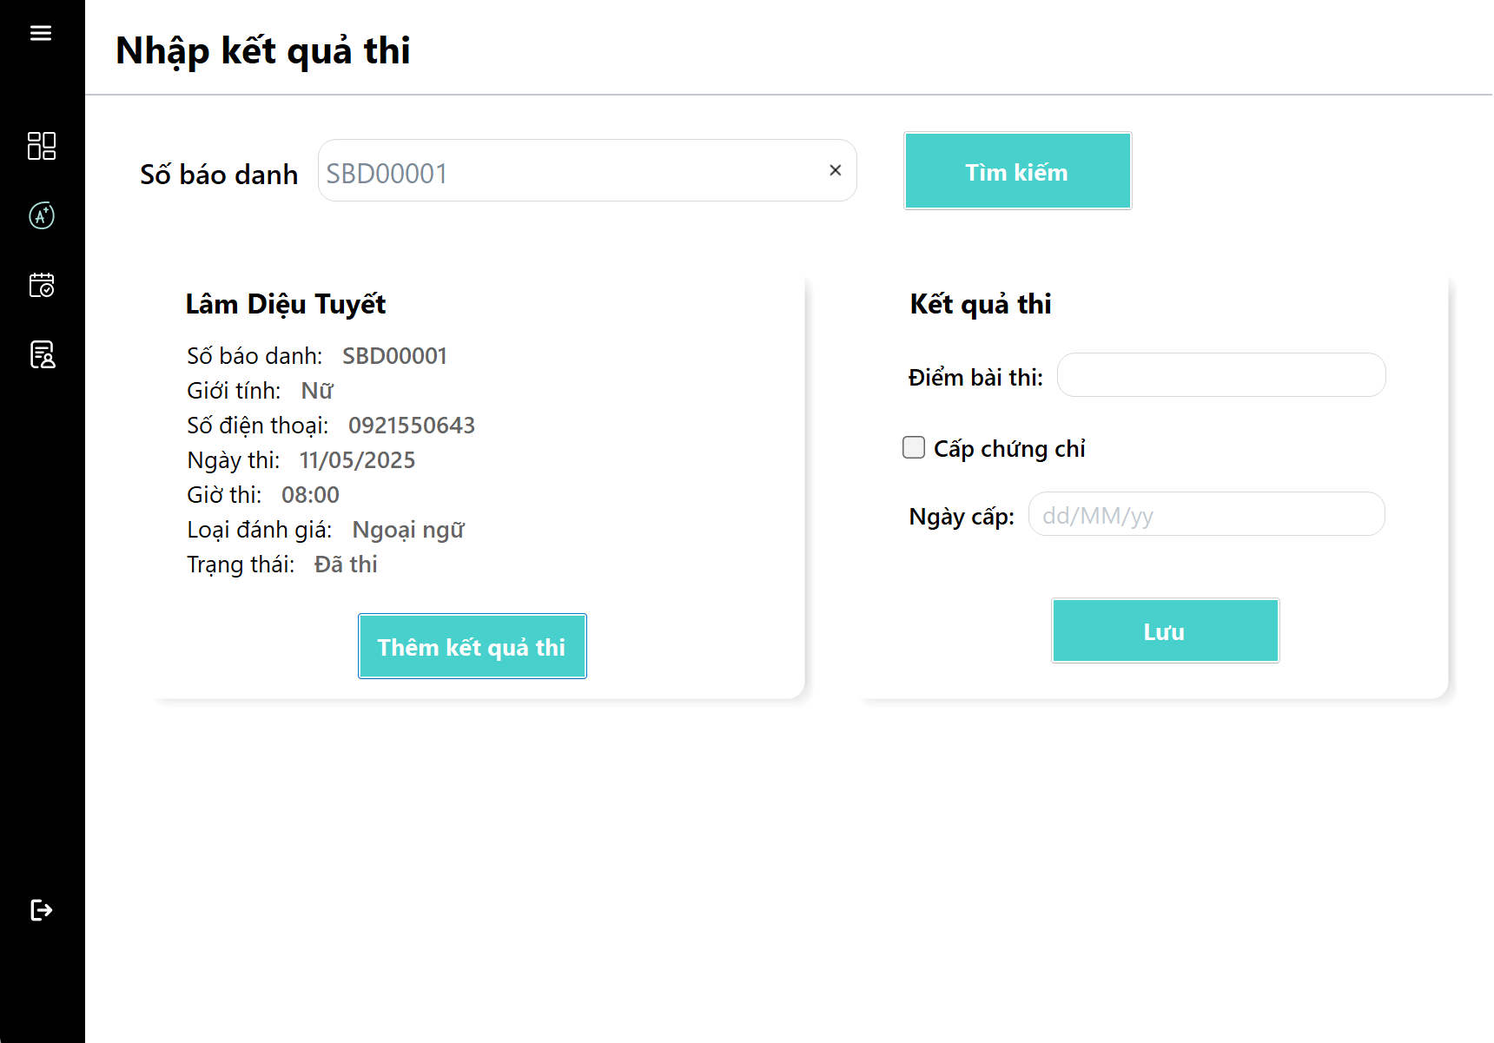

1. Quản lý nhân viên

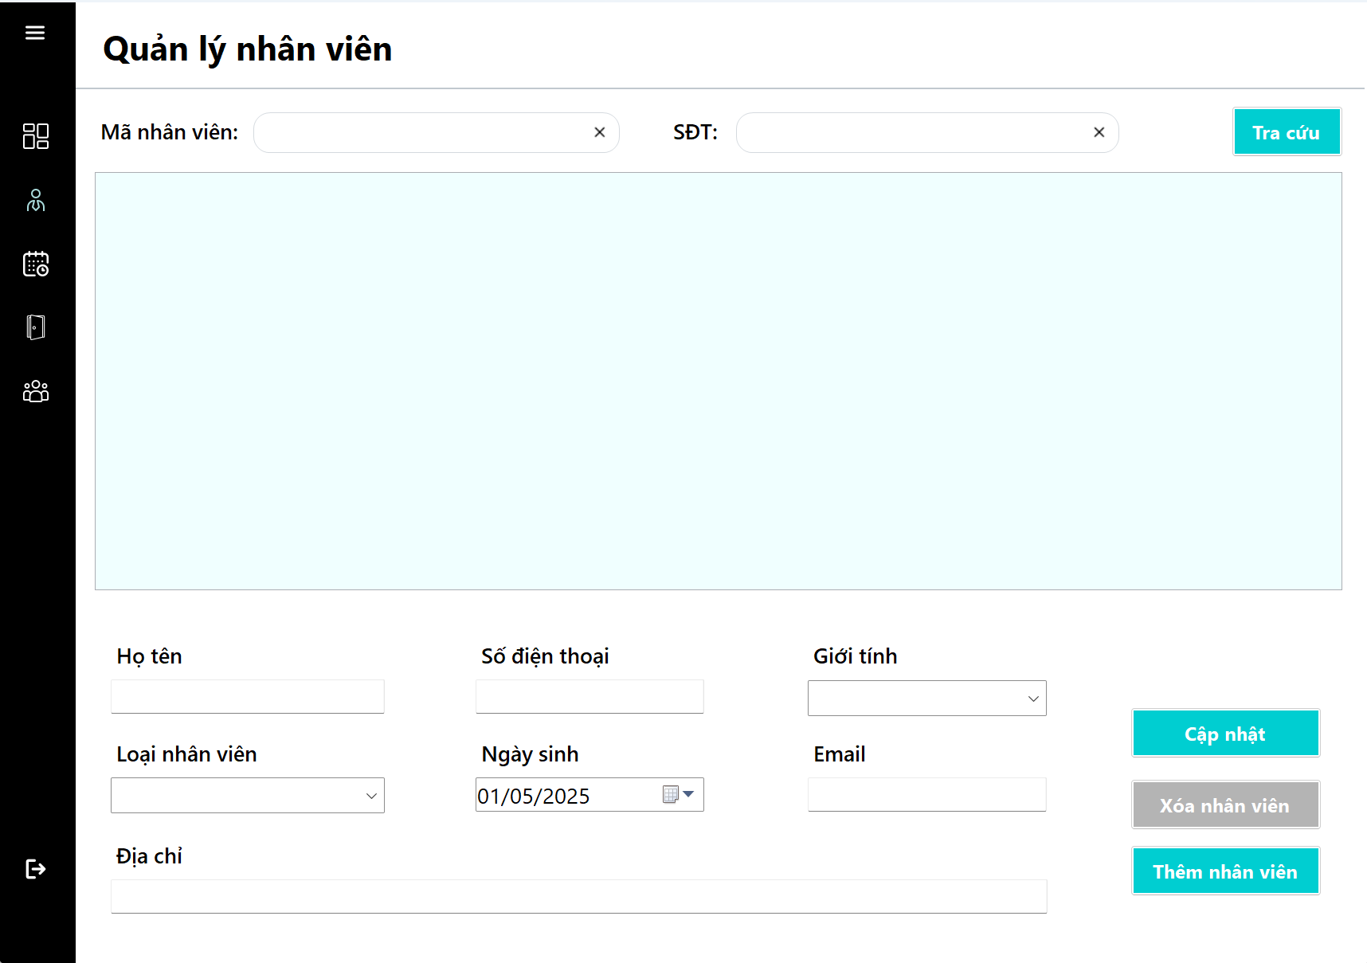

1. Quản lý lịch thi

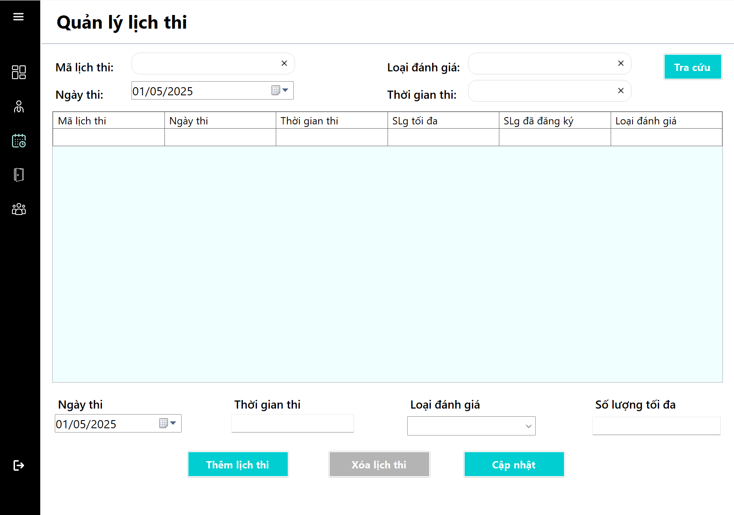

1. Quản lý phòng thi

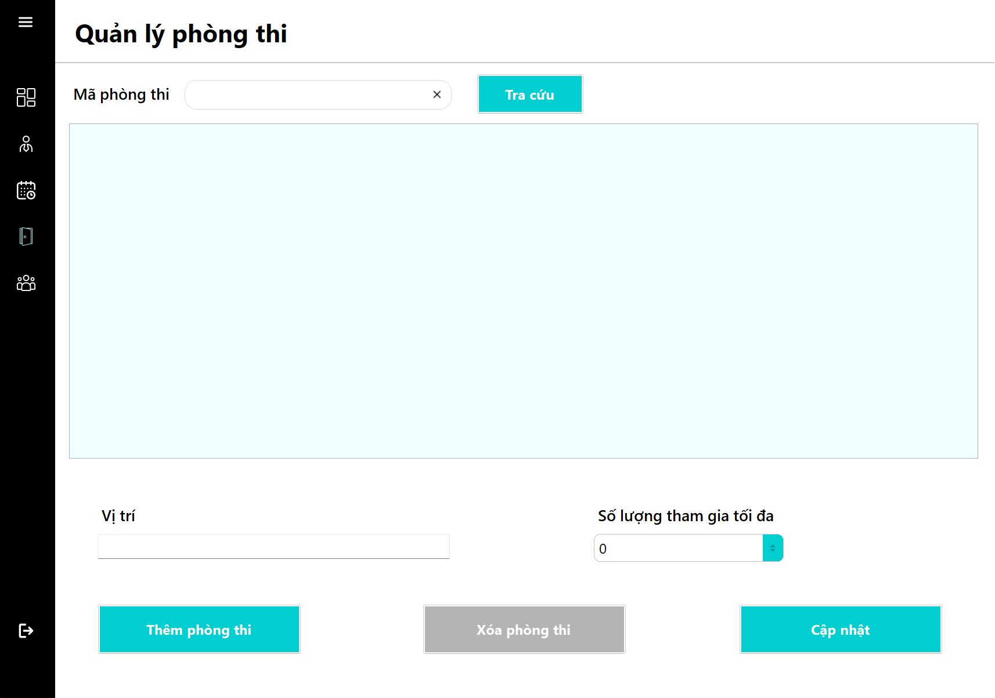

1. Quản lý khách hàng

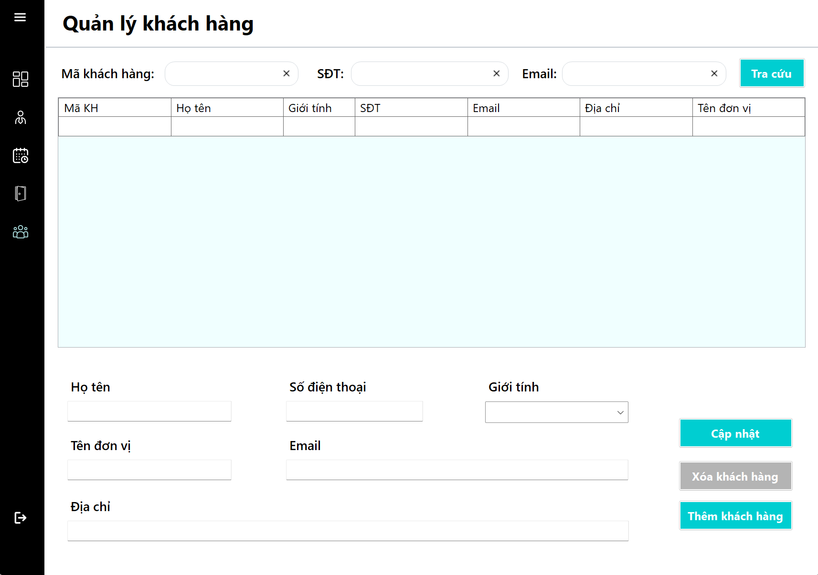

## Sơ đồ lớp ở mức thiết kế

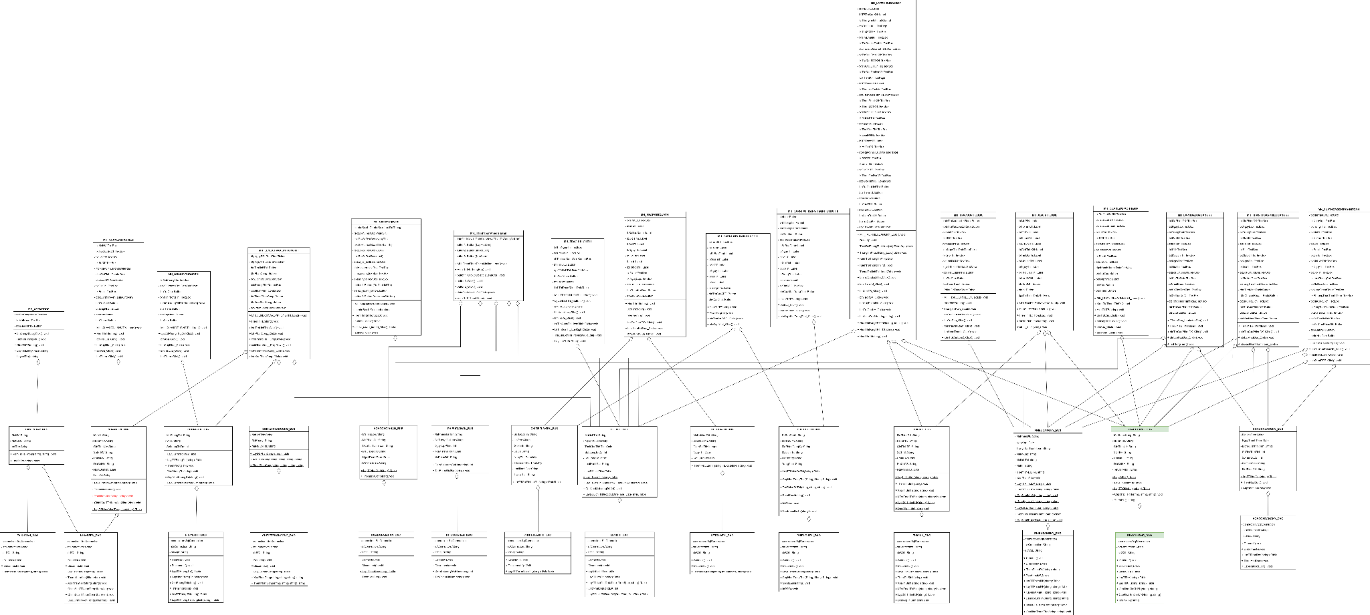

[Link ảnh mô hình 3 lớp](https://drive.google.com/file/d/1zSu7gIPtAYSXAhZdo7Q7E1tPLiCiP8dv/view?usp=sharing)

## Thiết kế hoạt động của các chức năng.

1. Chức năng tra cứu lịch thi.

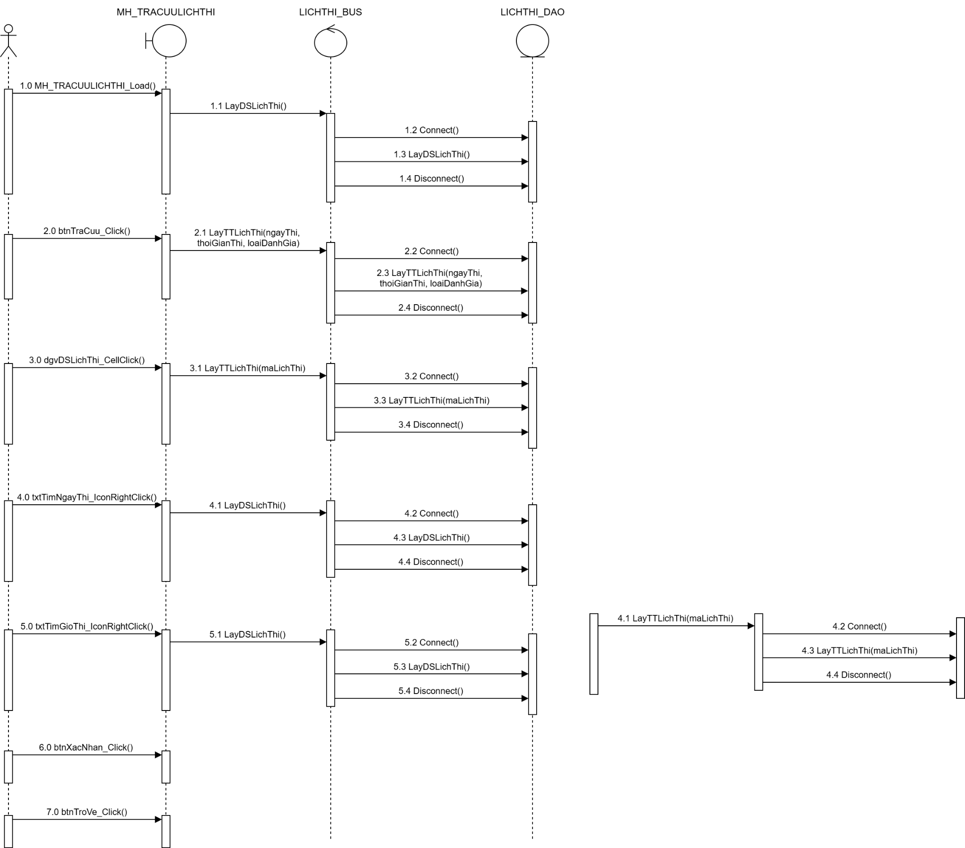

[Link draw.io tra cứu lịch thi](https://drive.google.com/file/d/1FaQ7Fnwh4VepuRXxtpfG_IRXlfGMf2kh/view?usp=sharing)

1. Chức năng tra cứu phiếu đăng ký.

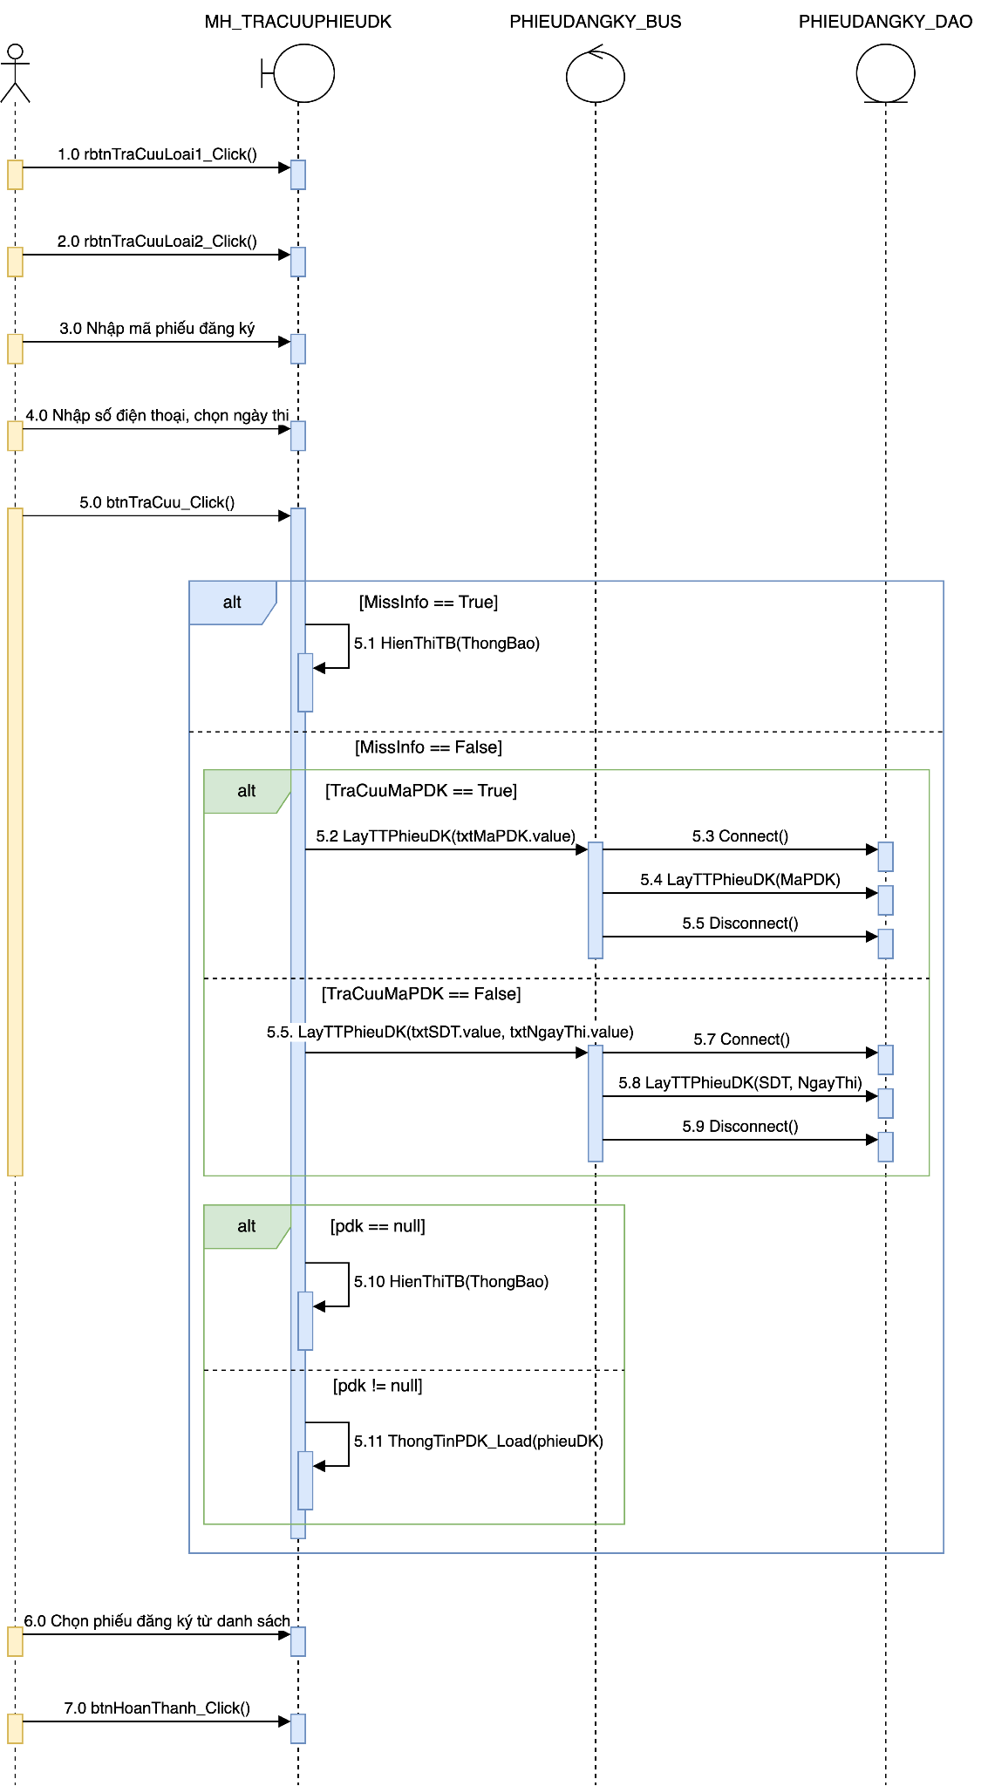

[Link draw.io Tra cứu phiếu đăng ký](https://drive.google.com/file/d/1PBxJcAuhTaI7HVR3W6JTEPA66WfQ2ybY/view?usp=sharing)

1. Chức năng tạo phiếu đăng ký

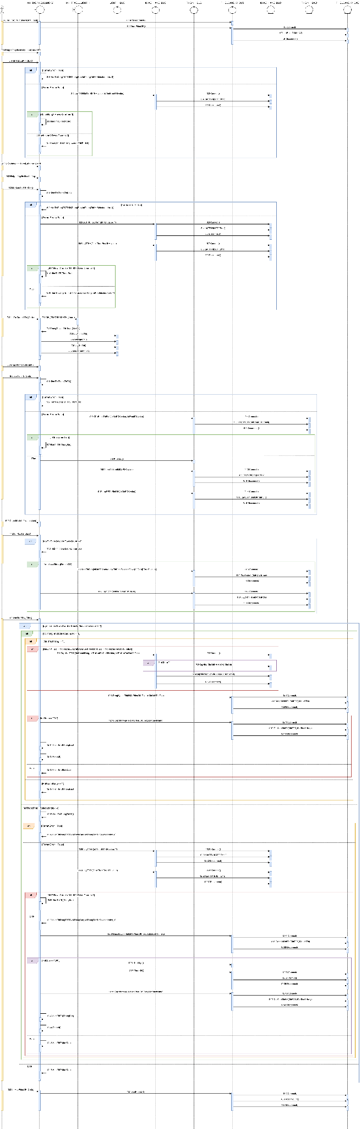

[Link draw.io Tạo phiếu đăng ký](https://drive.google.com/file/d/11h5AJFKimrZVdOKX-Ne9RAtMD7F24Oib/view?usp=sharing)

1. Chức năng xuất phiếu đăng ký

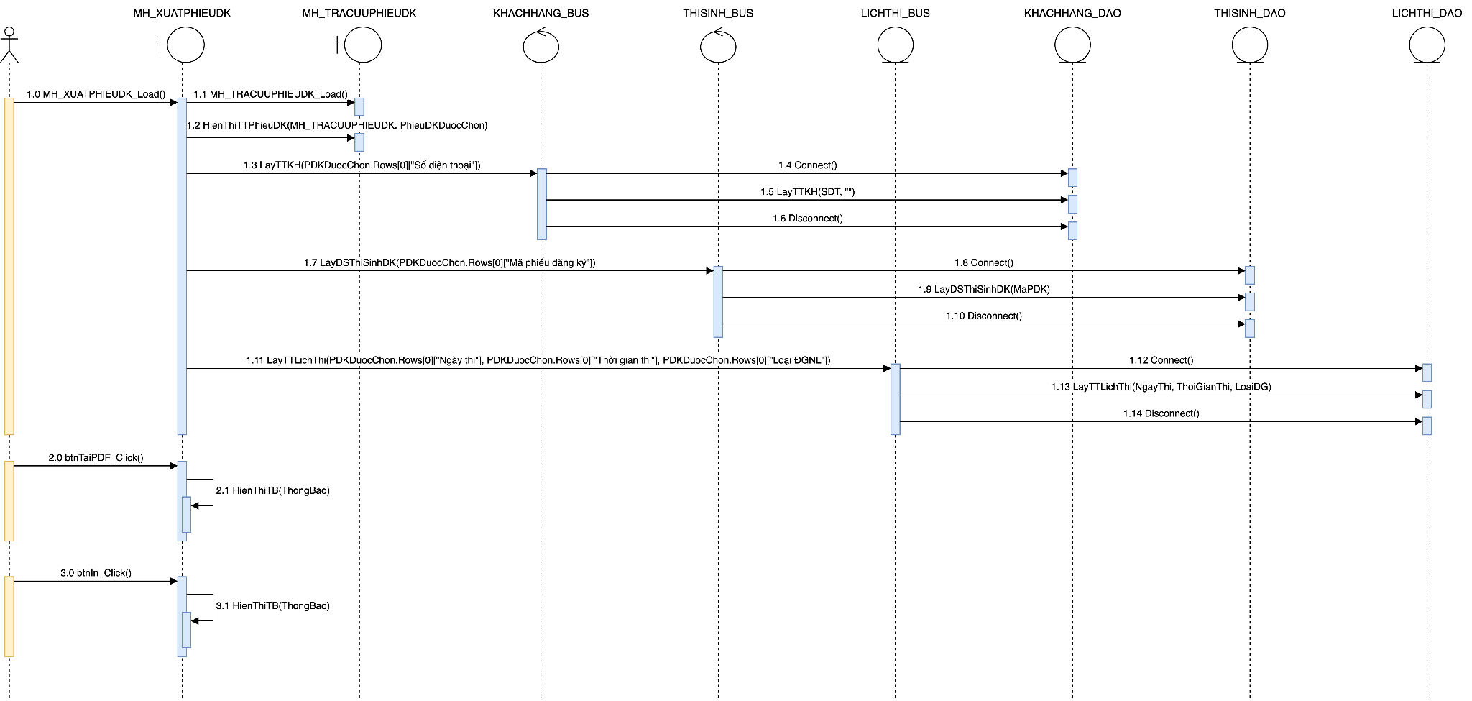

[Link draw.io Xuất phiếu đăng ký](https://drive.google.com/file/d/1BKLK_qQ3pK-z9-wuK3aHMK9dQD-ASHkz/view?usp=sharing)

1. Chức năng lập hóa đơn thanh toán

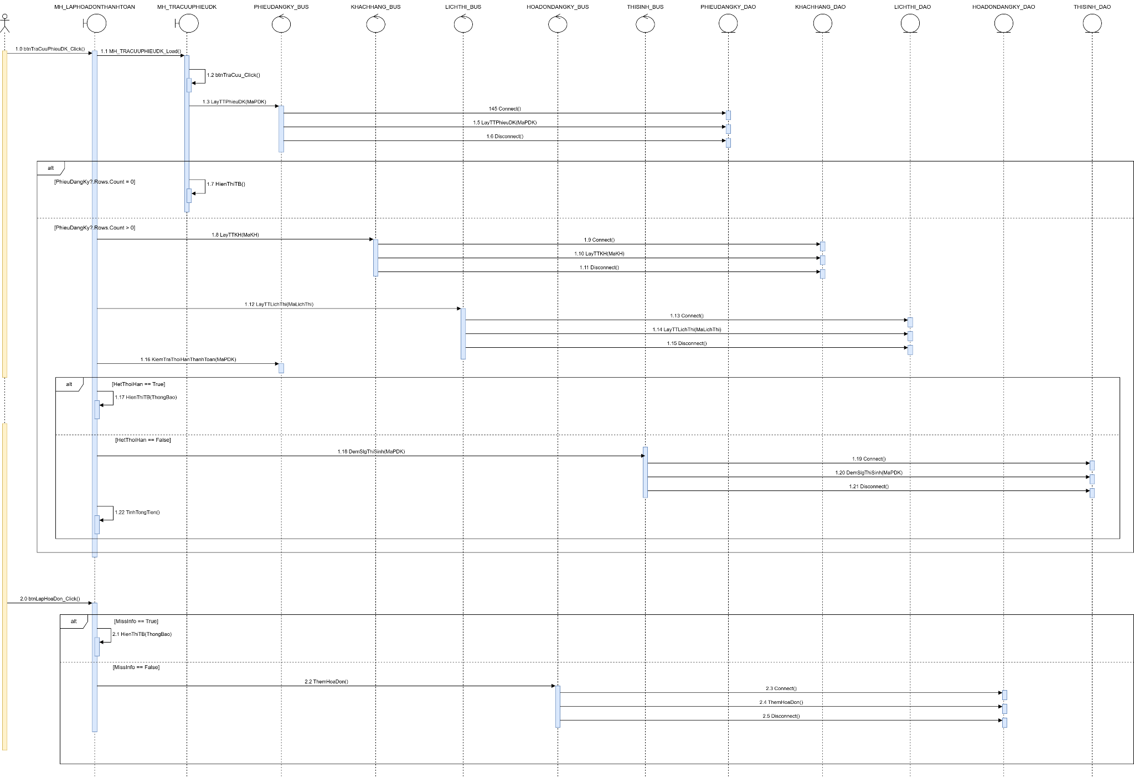

[Link draw.io lập hóa đơn thanh toán](https://drive.google.com/file/d/1QEgA42k3wyLL7GC7cvHEPkbxfCUv4m0K/view?usp=sharing)

1. Chức năng thanh toán phiếu đăng ký

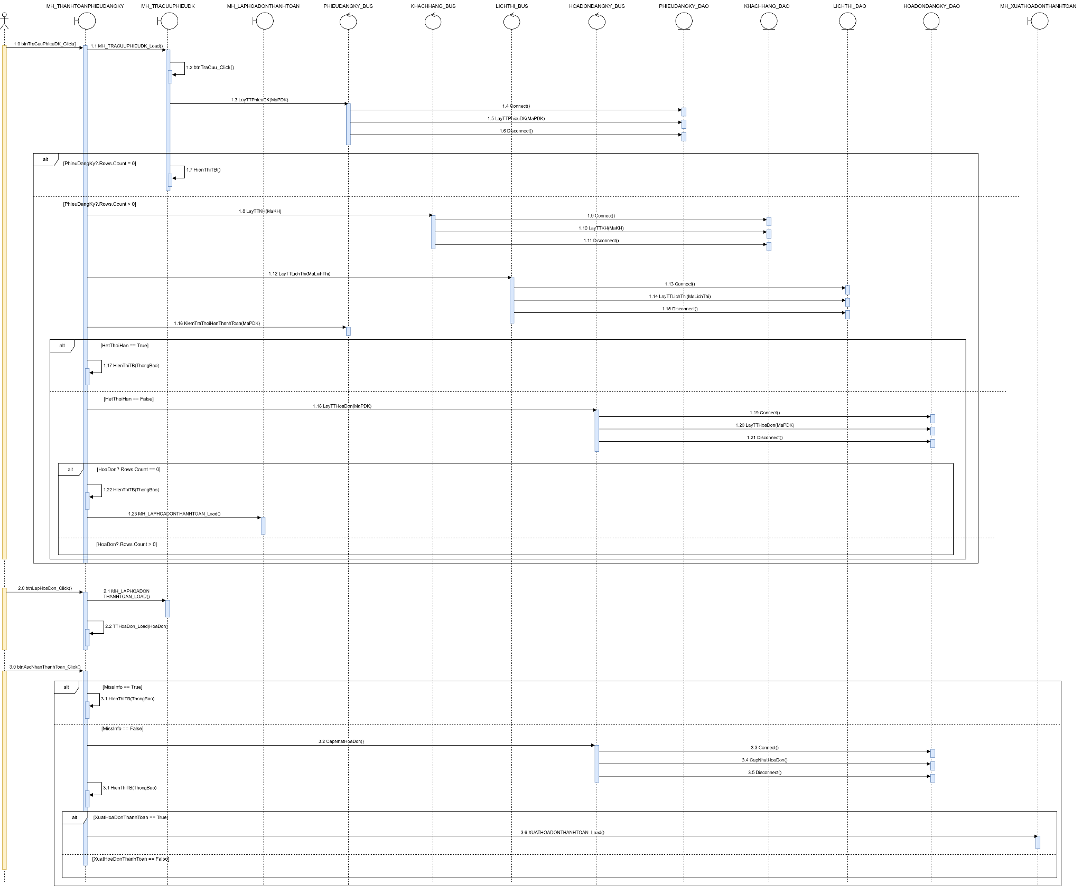

[Link draw.io thanh toán phiếu đăng ký](https://drive.google.com/file/d/1gP1EX_henjO-nJj2zrbXuA6KTgVq4oEi/view?usp=sharing)

1. Chức năng xuất hoá đơn thanh toán

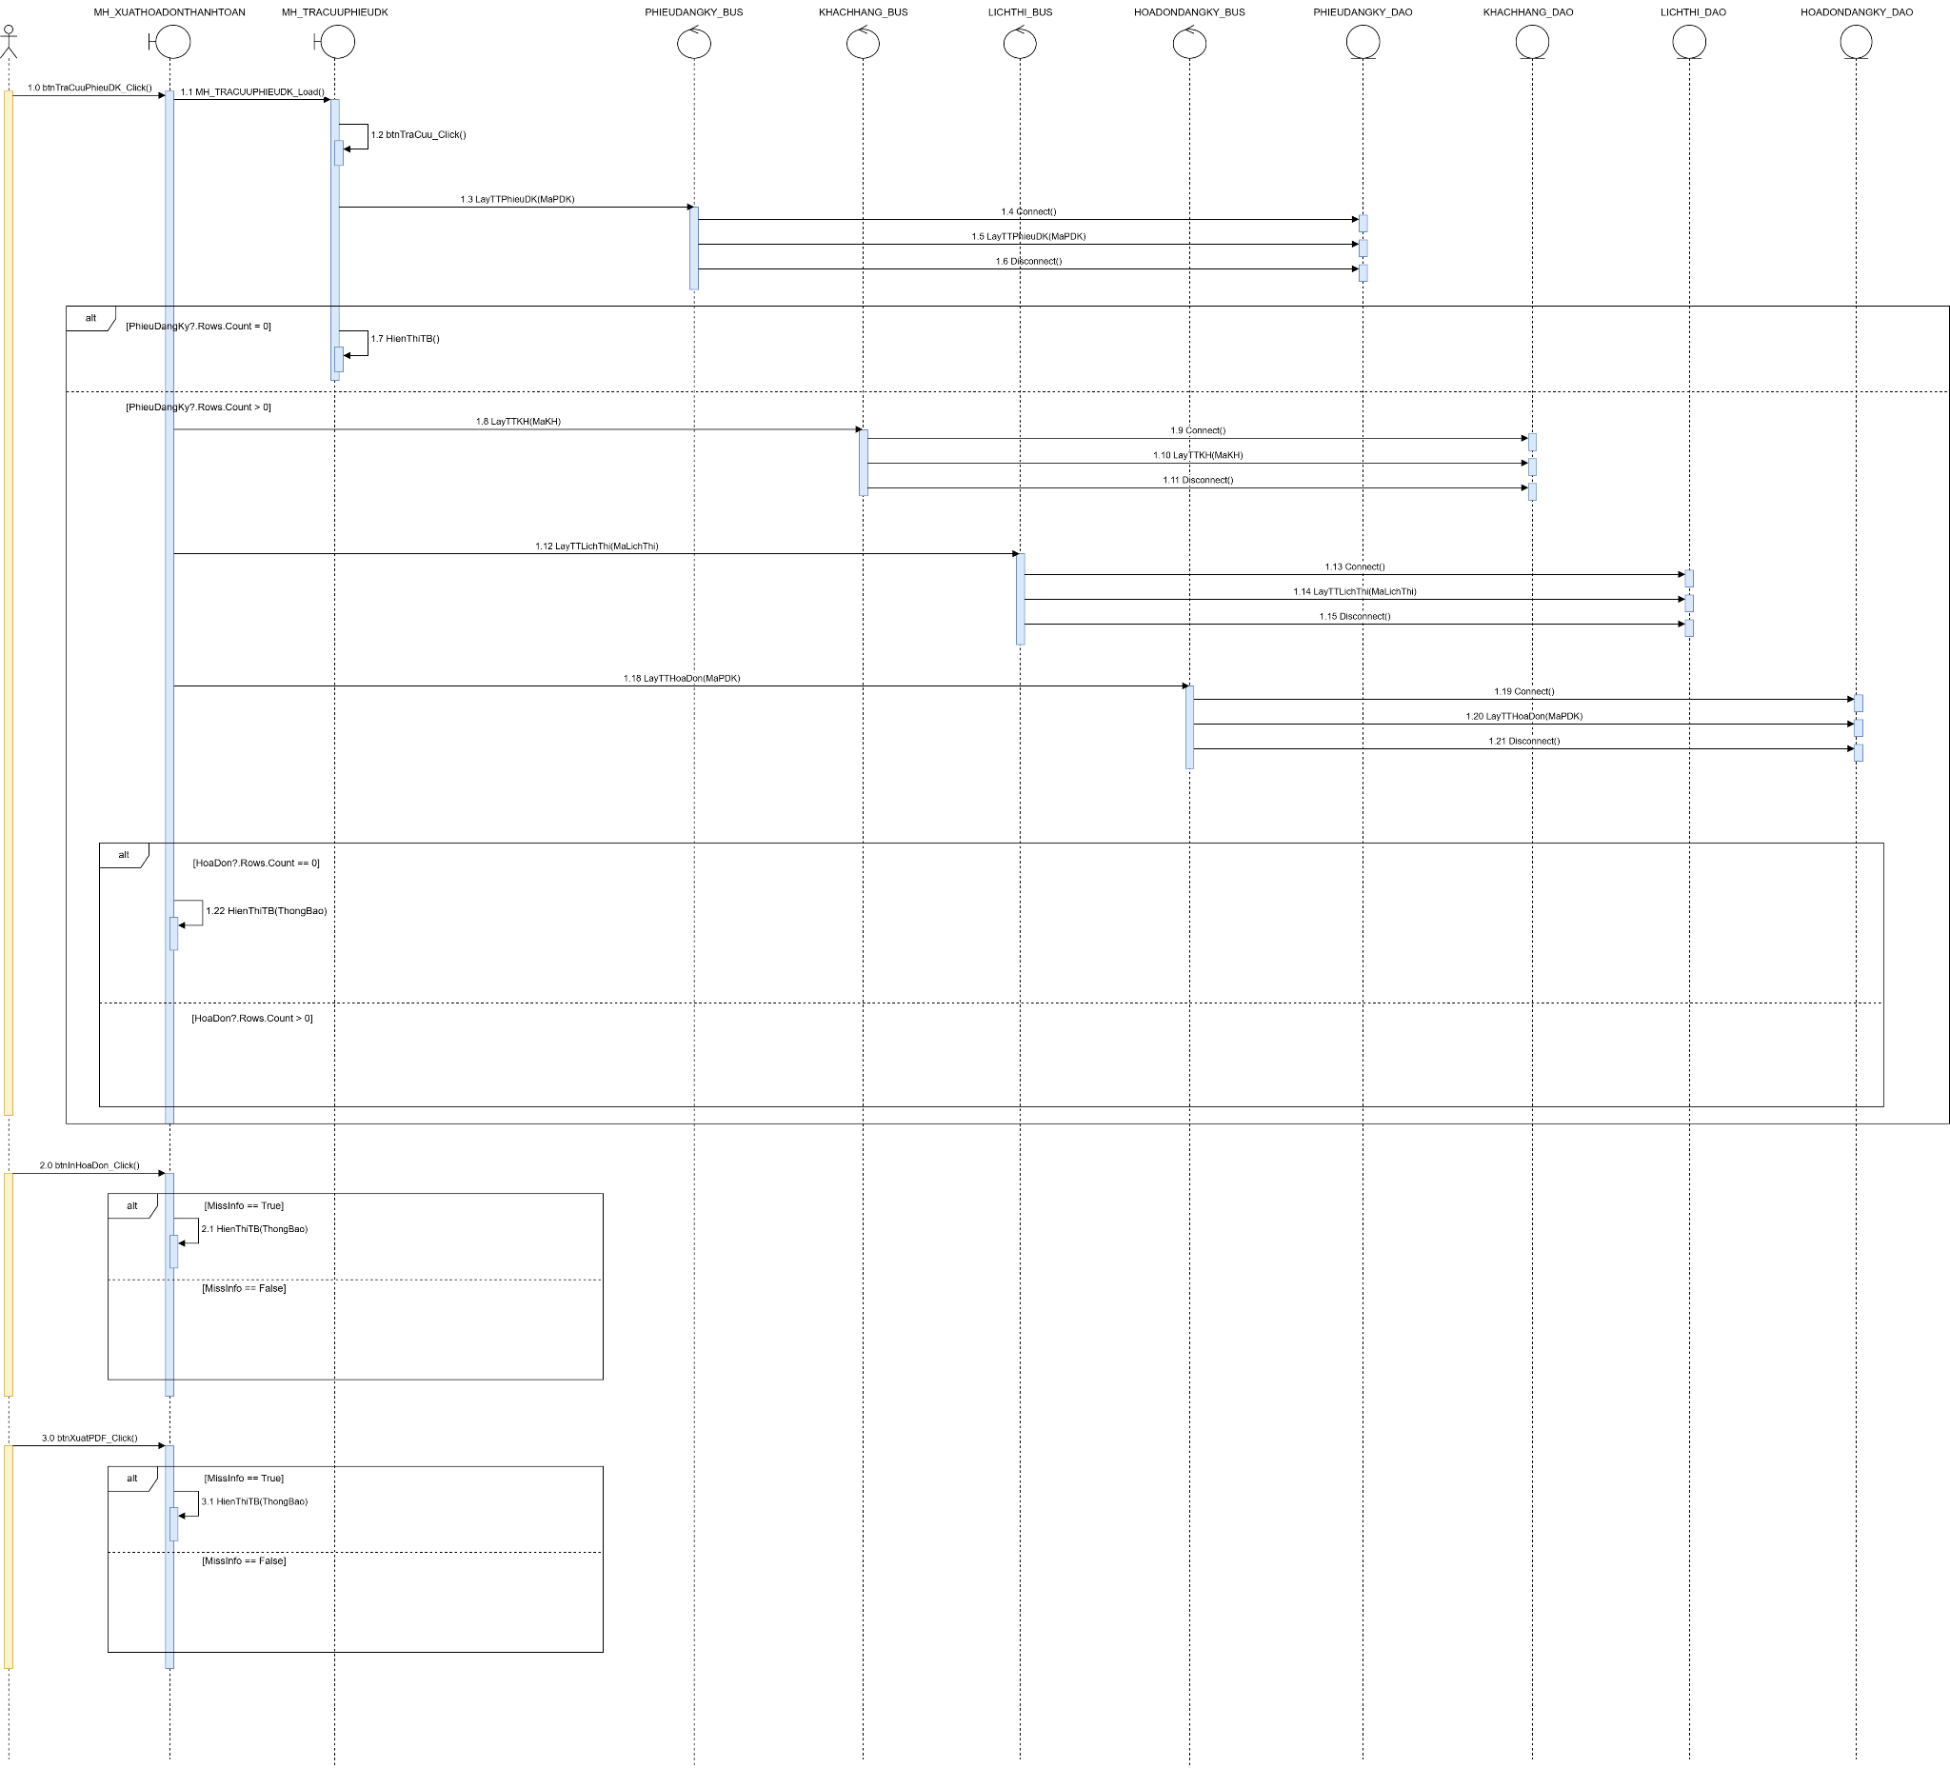

[Link draw.io xuất hóa đơn thanh toán](https://drive.google.com/file/d/1hennGequYCPK6B5LQYrK5hck3NEIfeAh/view?usp=sharing)

1. Chức năng lên lịch và xếp phòng thi

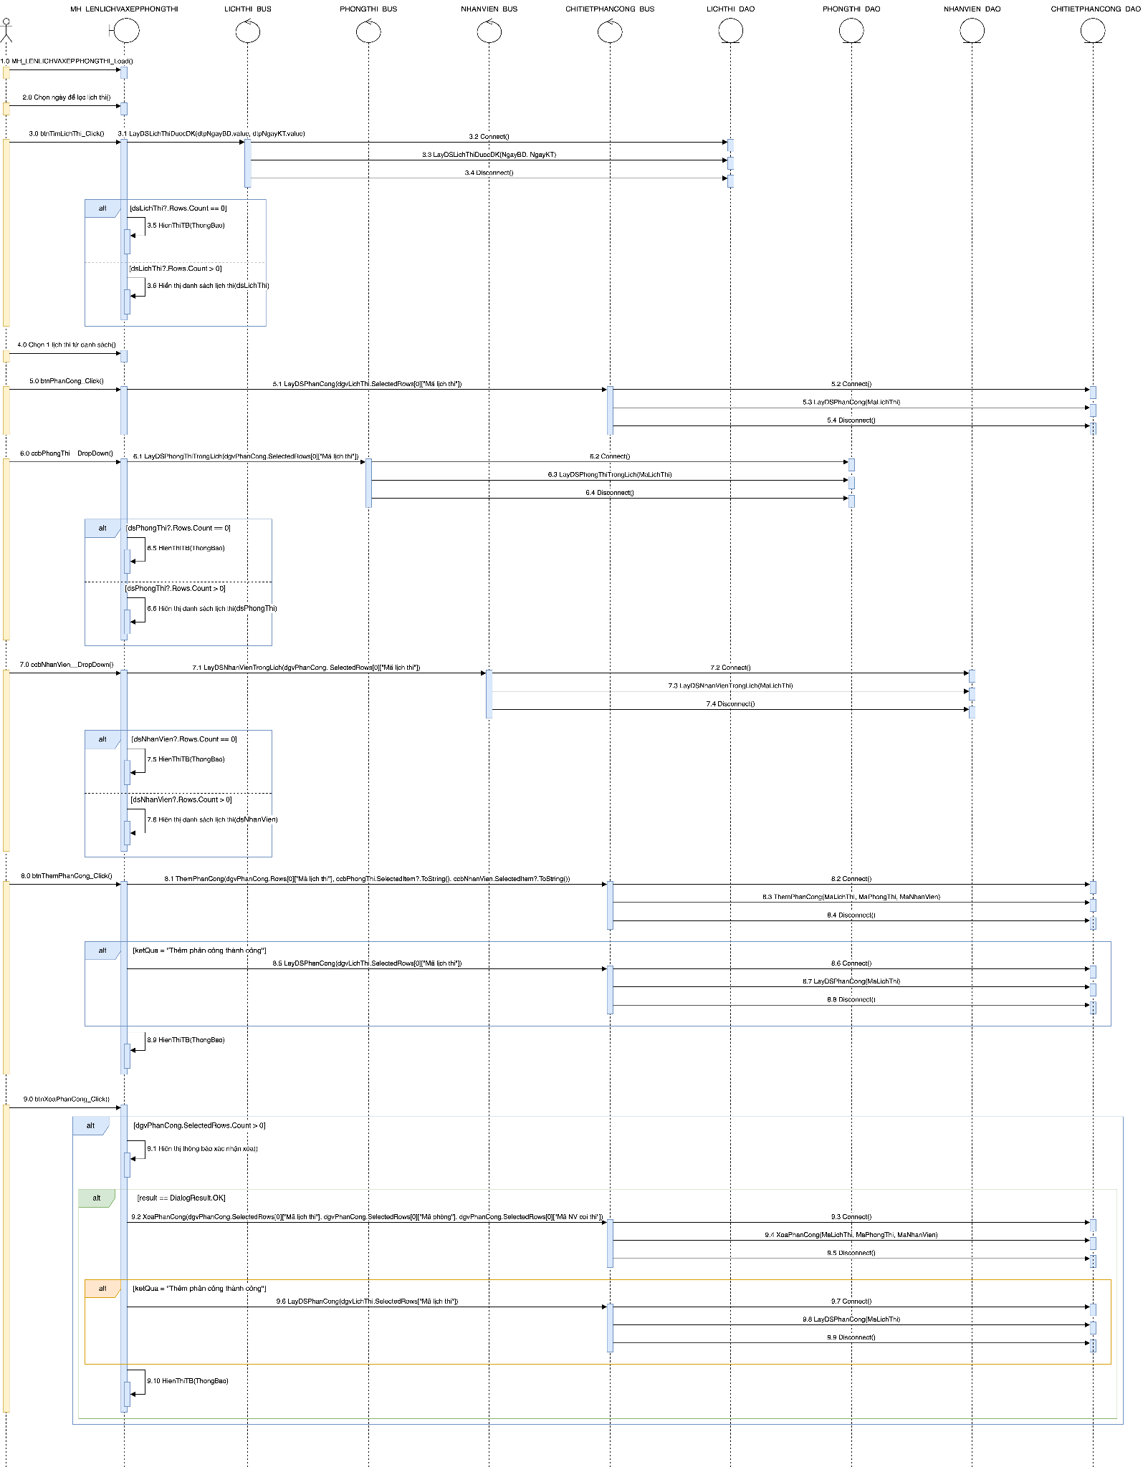

[Link draw.io Xử lý lên lịch và xếp phòng thi](https://drive.google.com/file/d/1MIDvczFcPL66k64DT6T9gKgB6UME9j1R/view?usp=sharing)

1. Chức năng tạo phiếu dự thi

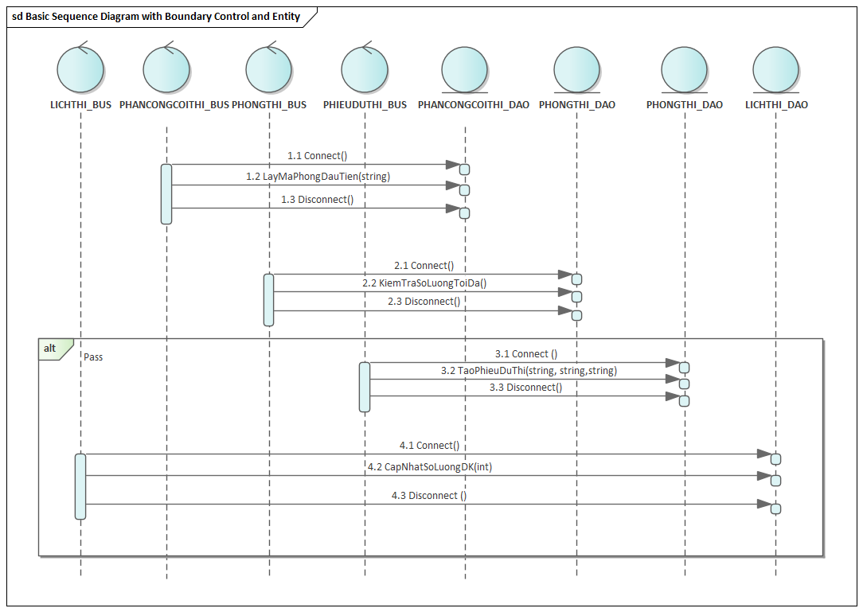

1. Chức năng xuất PDF phiếu dự thi

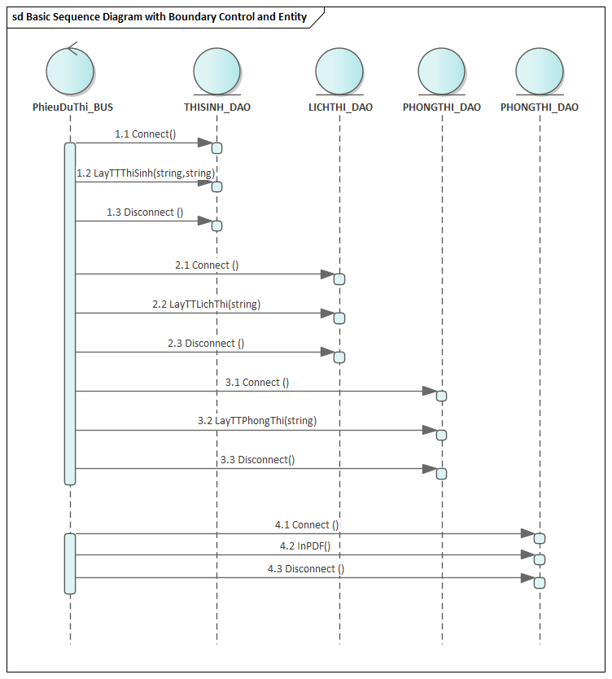

1. Chức năng phát hành phiếu dự thi

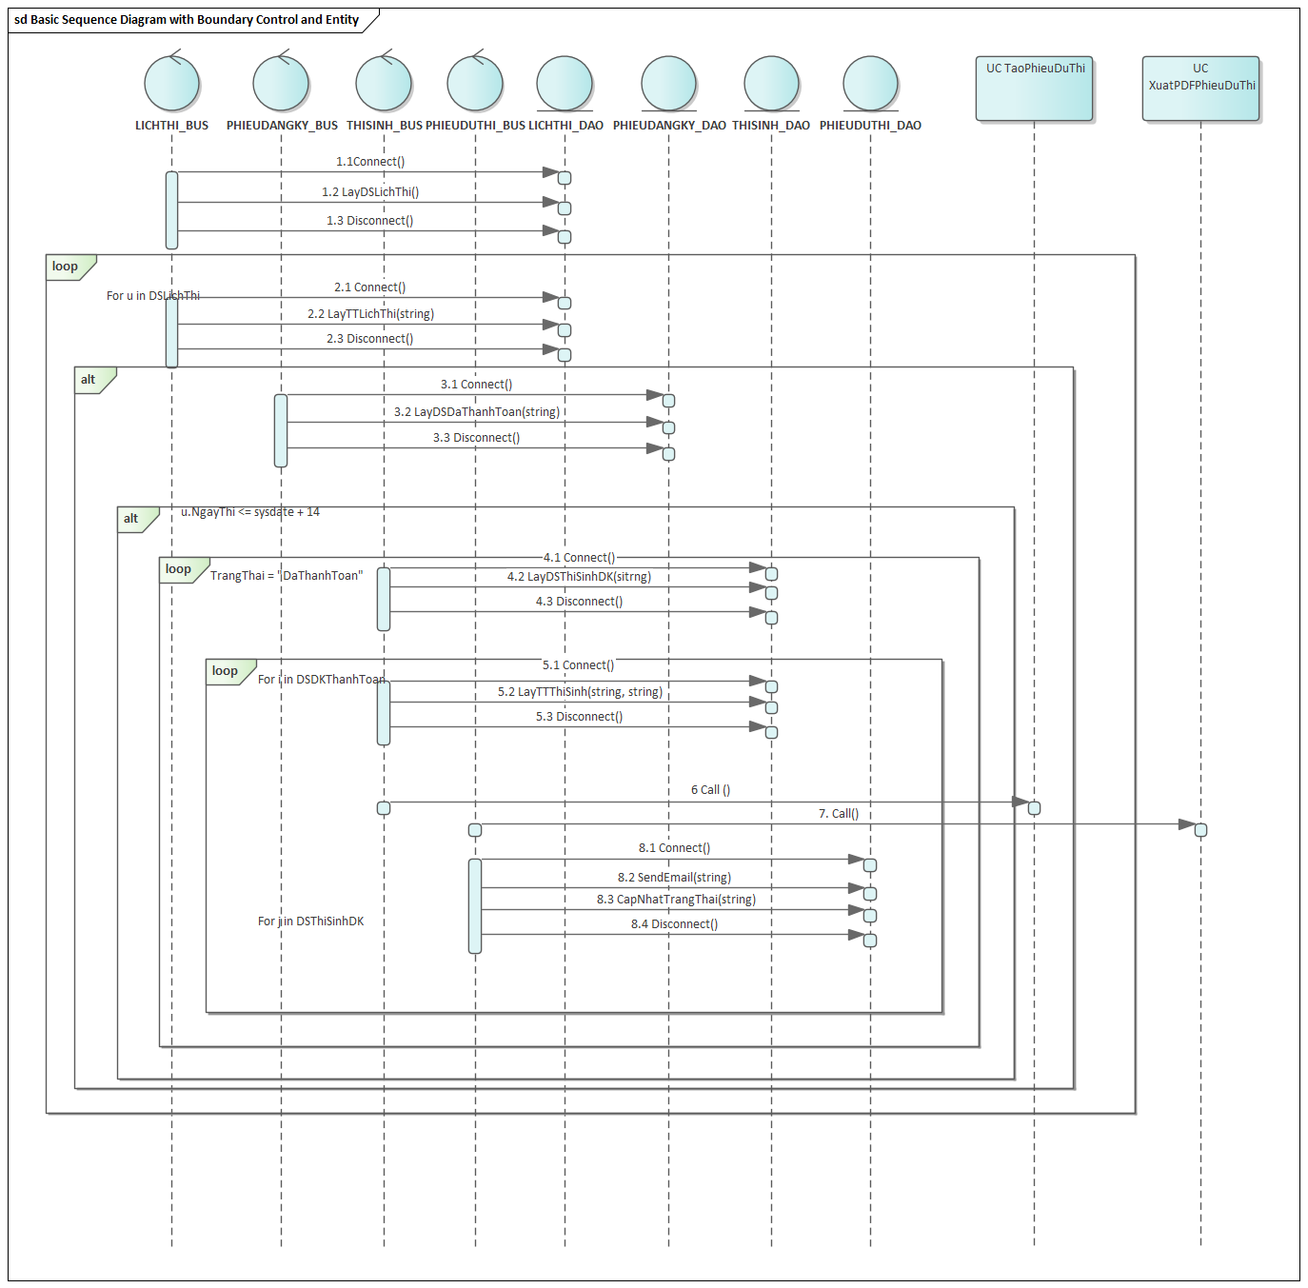

Link Drive: [PhatHanhPhieuDuThi1.png](https://drive.google.com/file/d/1WcaZeqI8zp_PTVtm1i3LVaDj3csttZOF/view?usp=sharing)

1. Chức năng gia hạn ngày thi

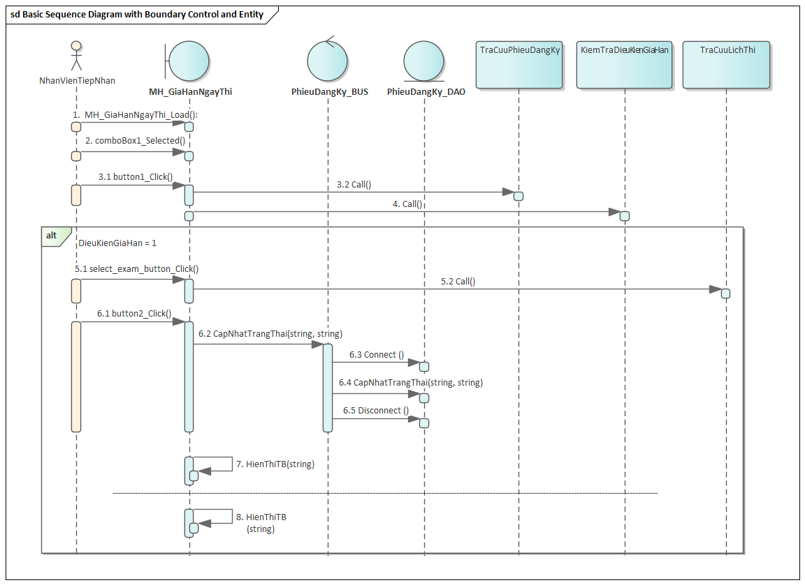

1. Chức năng kiểm tra điều kiện gia hạn

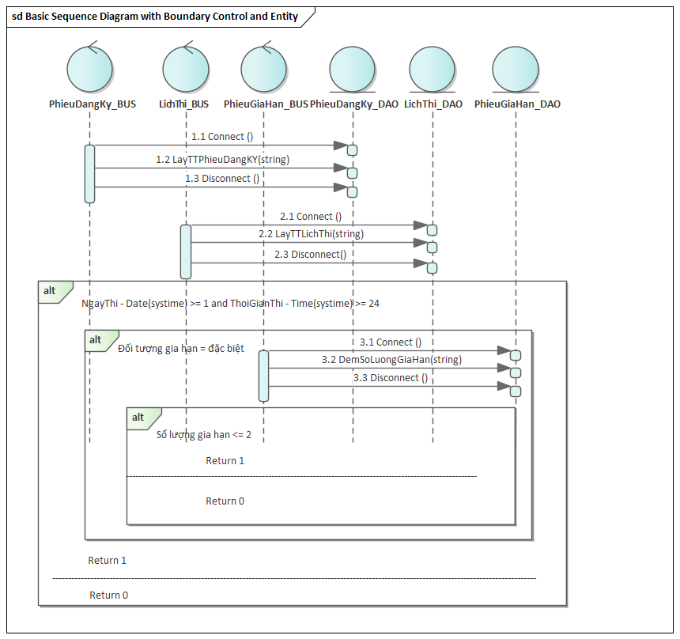

1. Chức năng thanh toán gia hạn

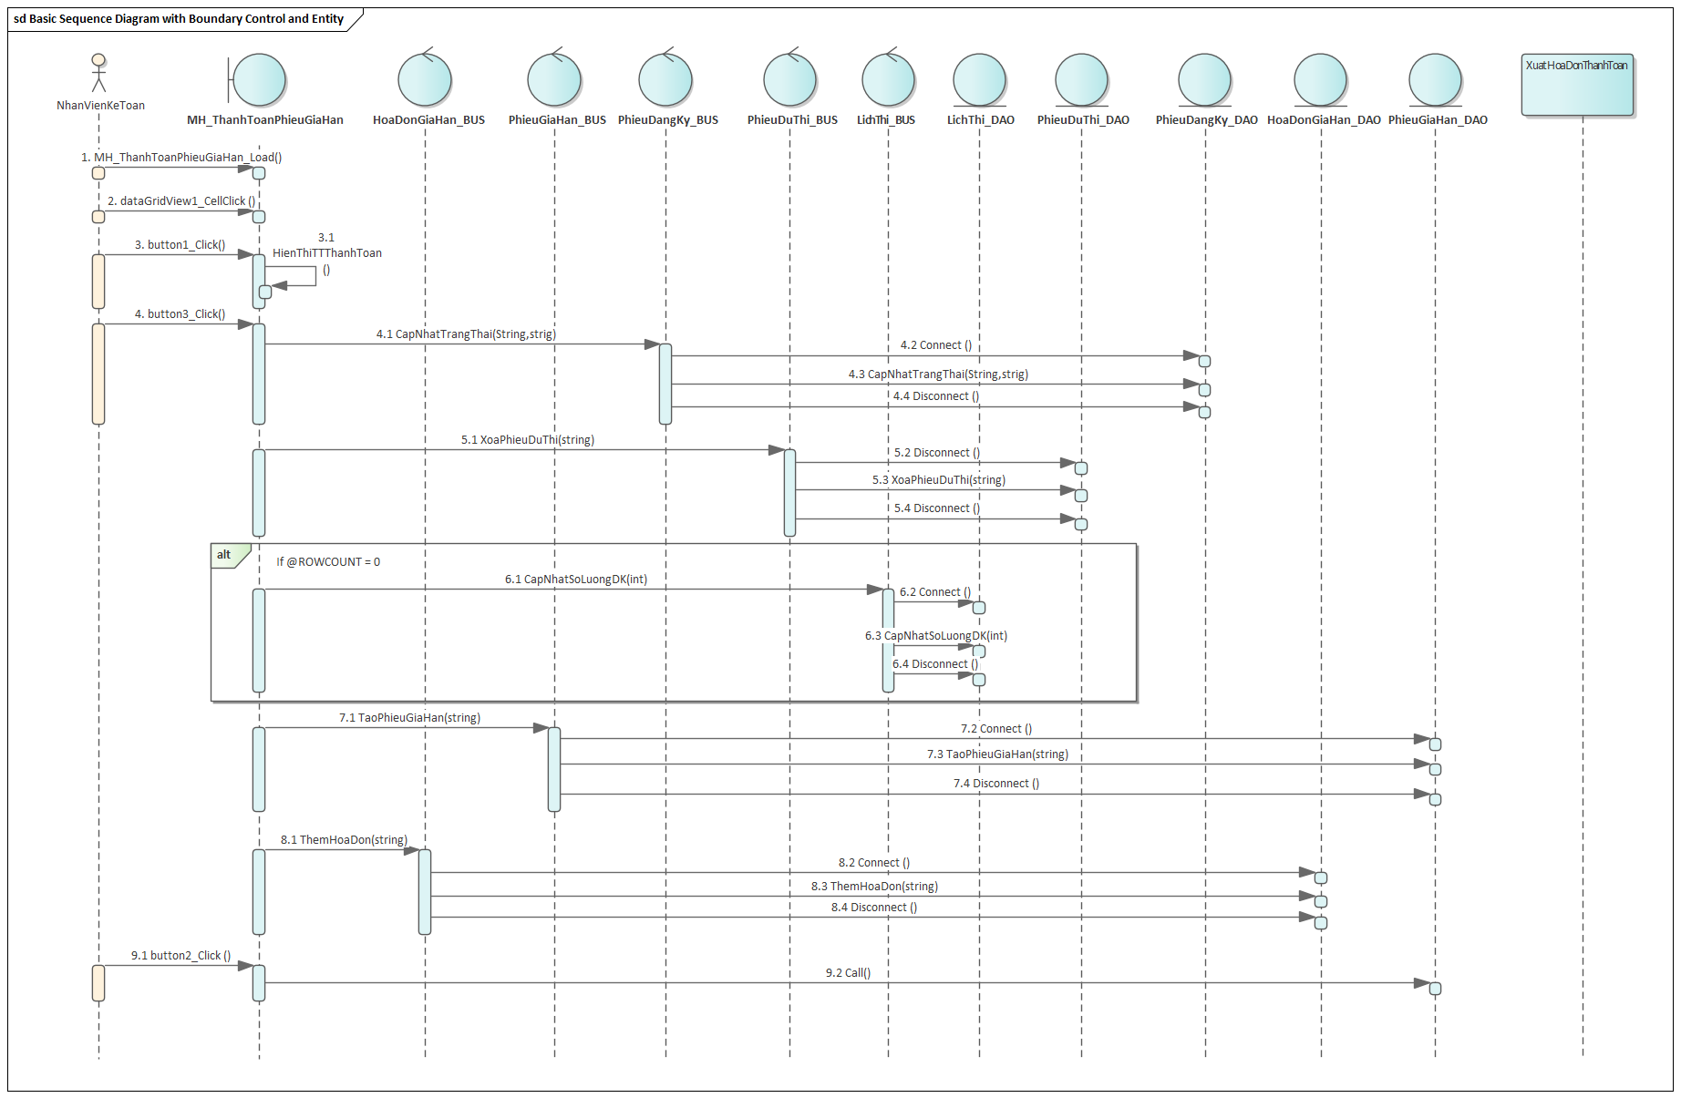

Link drive: [ThanhToanPhieuGiaHan.PNG - Google Drive](https://drive.google.com/file/d/1AxO5akosmzgBuQFt2K-xzuDWrhdiv7Iz/view)

1. Chức năng cập nhật trạng thái phiếu dự thi

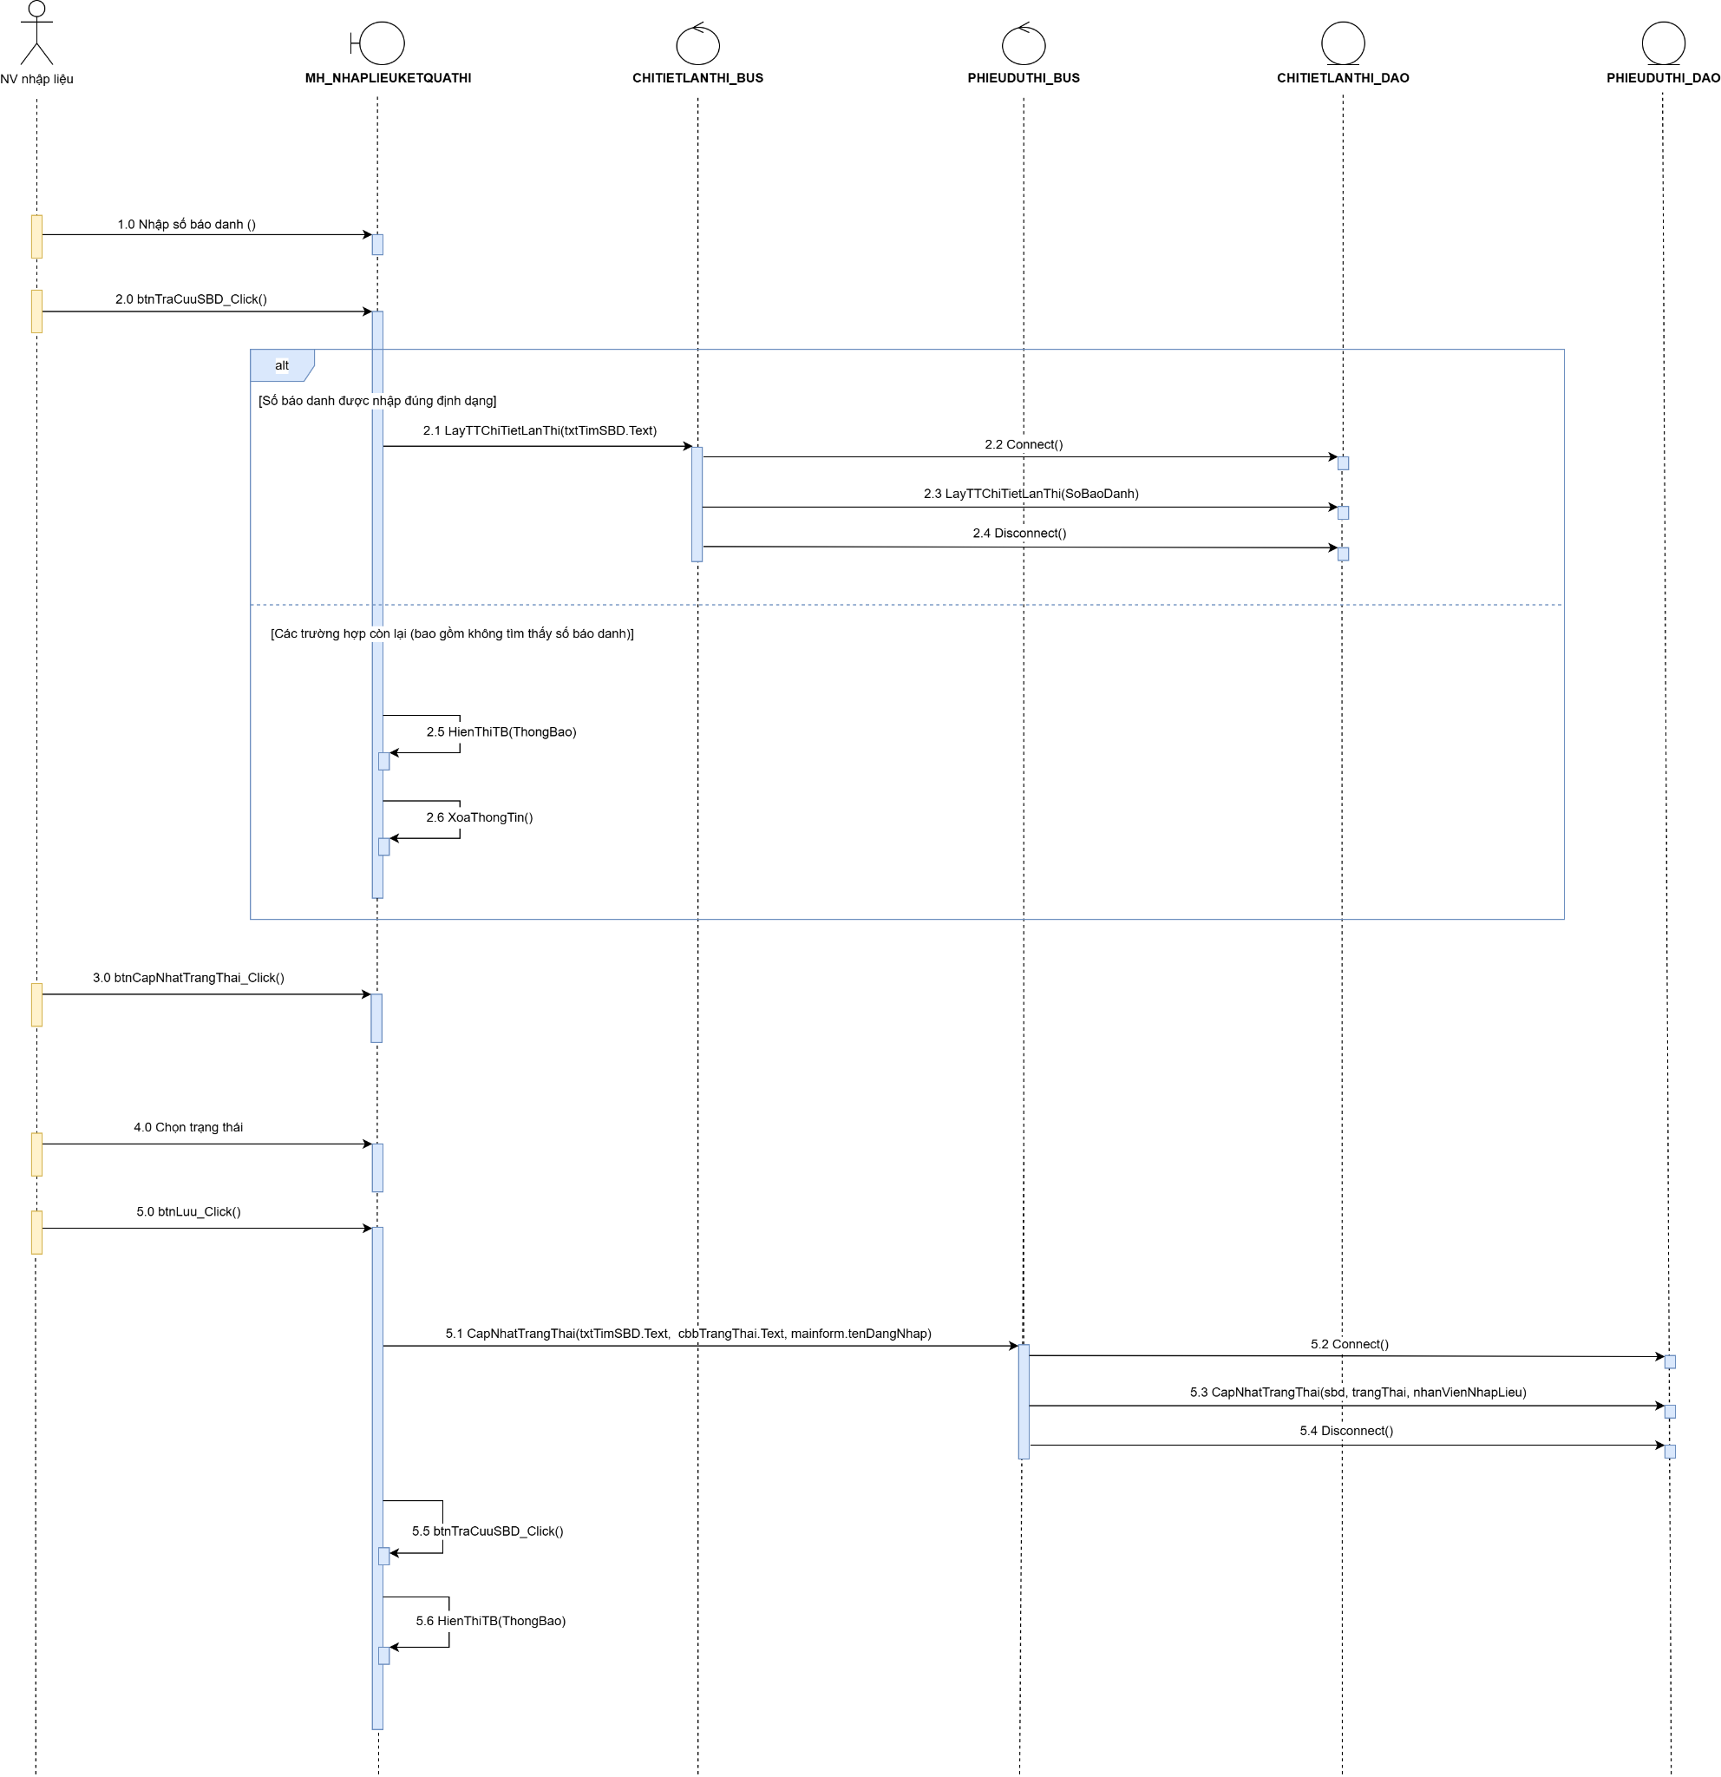

[Link draw.io cập nhật trạng thái phiếu dự thi](https://drive.google.com/file/d/14NzTHLmvUSlKSRr8tA_GSJZSeqrBQe9Z/view?usp=sharing)

1. Chức năng nhập kết quả thi

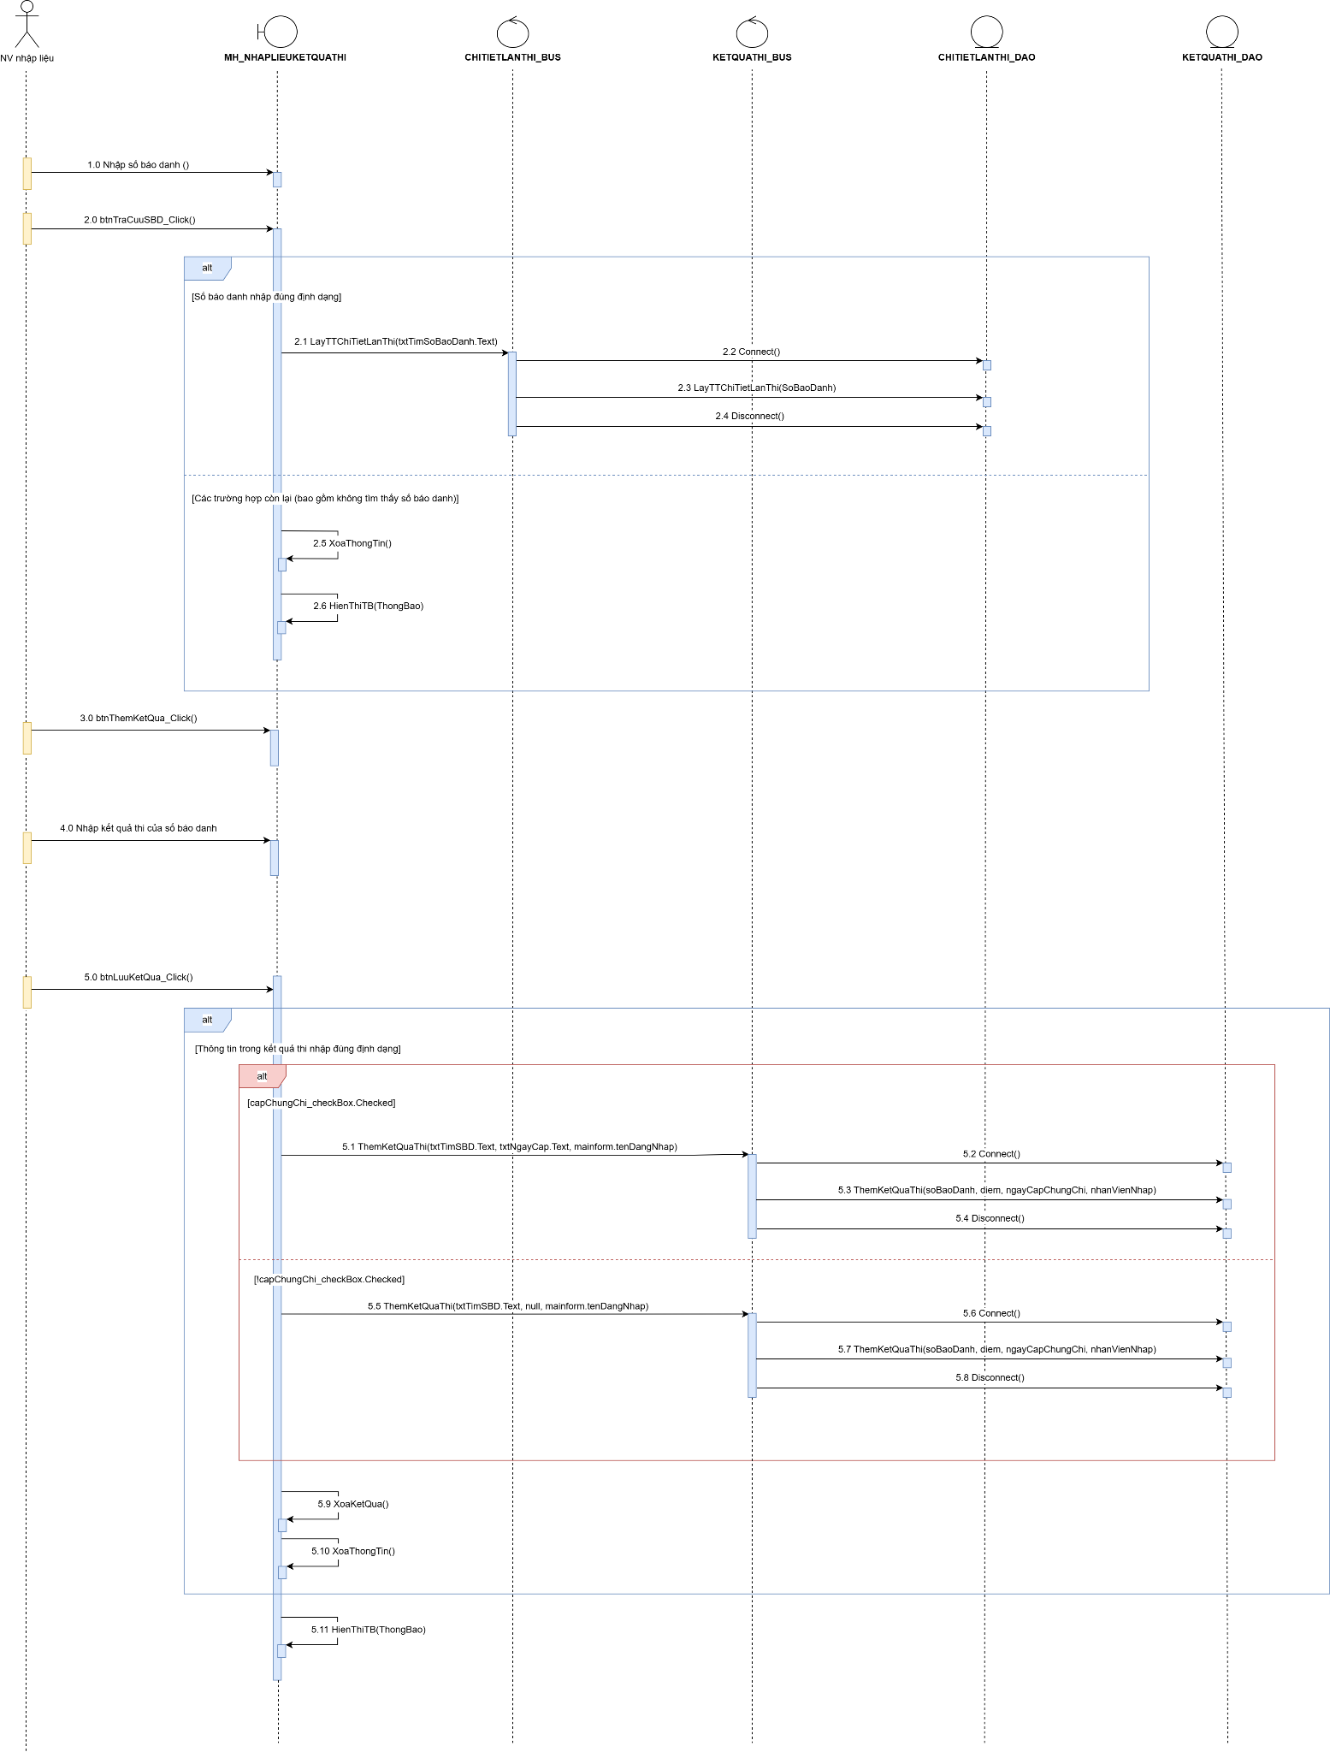

[Link draw.io nhập liệu kết quả thi](https://drive.google.com/file/d/1rcL7vFKXvYstPfyxnMArQykR_W_Swnon/view?usp=sharing)

1. Chức năng cập nhật nhận chứng chỉ

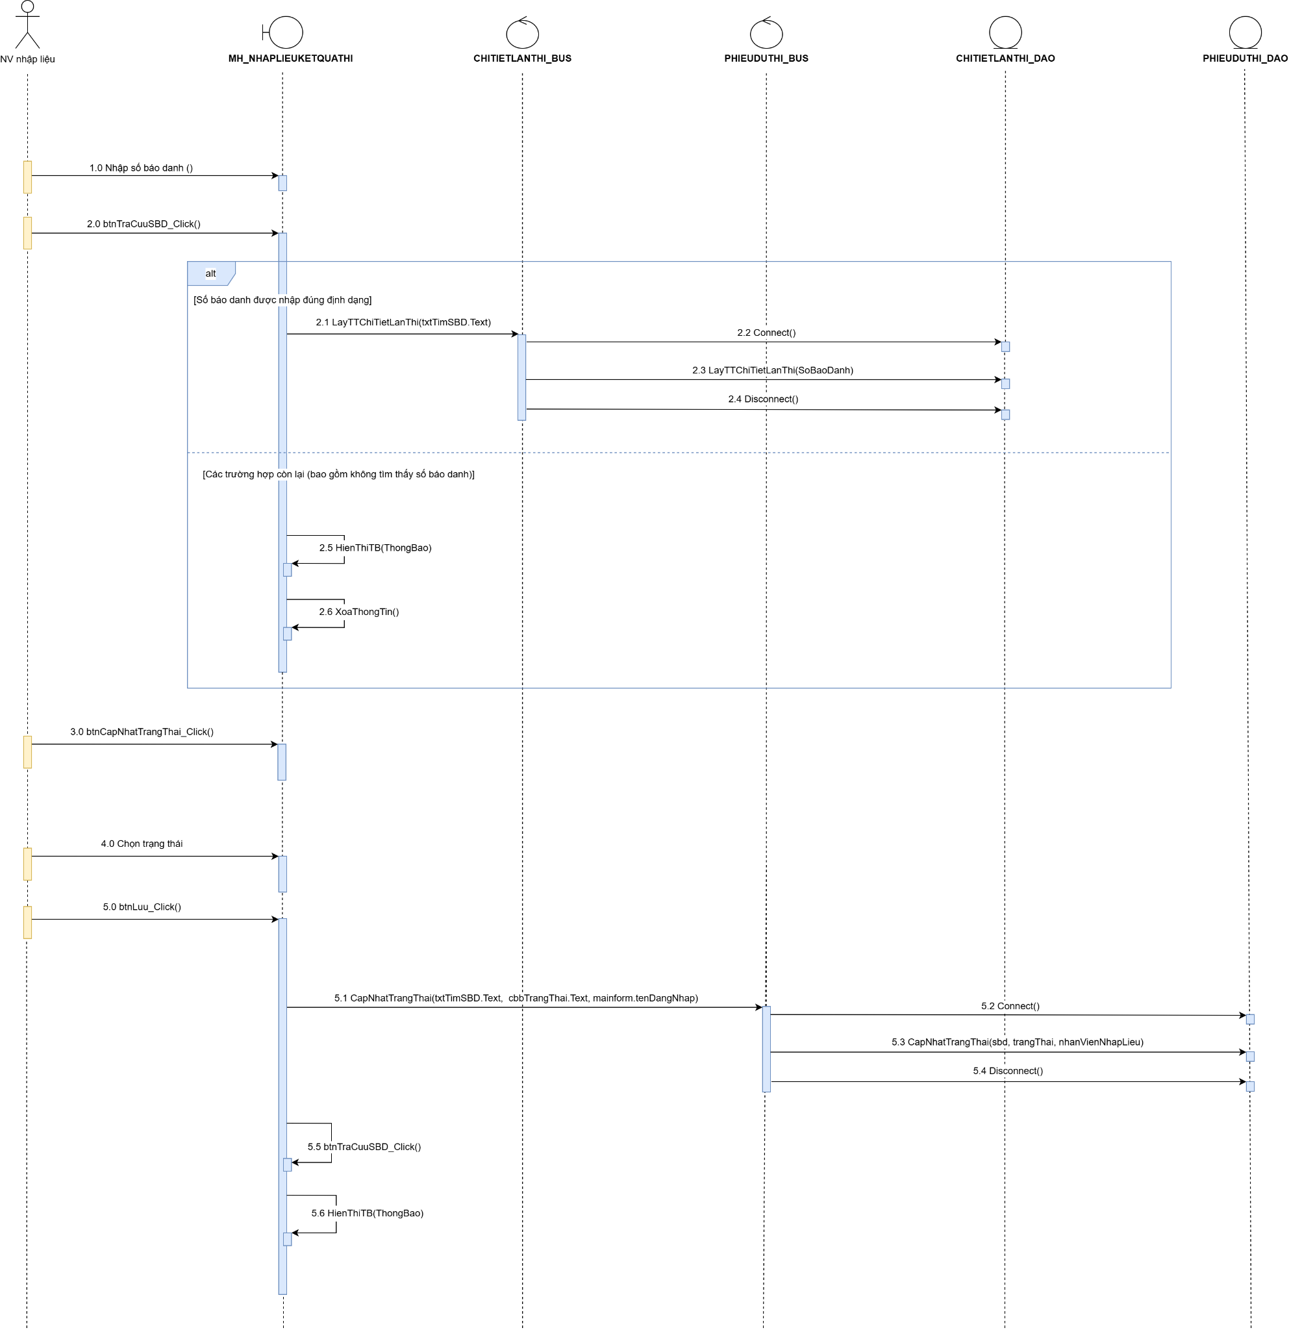

[Link draw.io cập nhật nhận chứng chỉ](https://drive.google.com/file/d/1v0RVpnZgXe-VIsRSlm-ks7qGywgK7JCn/view?usp=drive_link)

1. Chức năng quản lý khách hàng

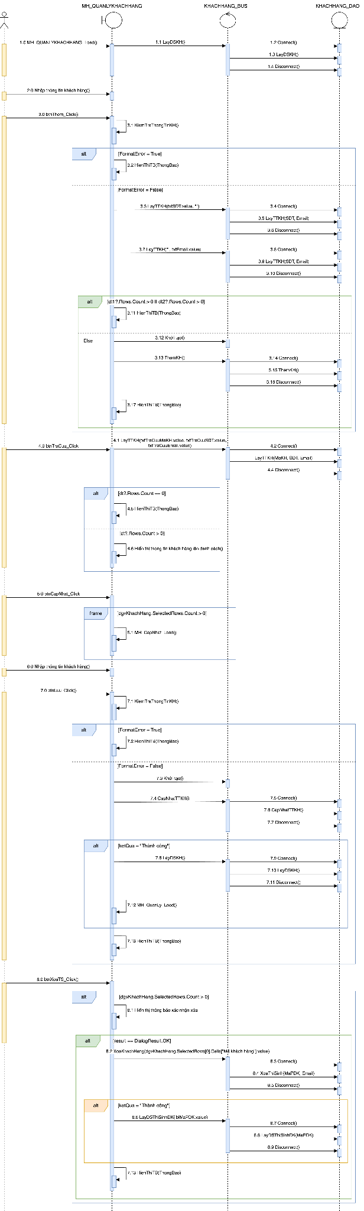  
 [Link draw.io Quản lý khach hàng](https://drive.google.com/file/d/13mzrtdBne0yoWo_NpbVy0s3LCKdvTbRa/view?usp=sharing)

1. Chức năng quản lý lịch thi

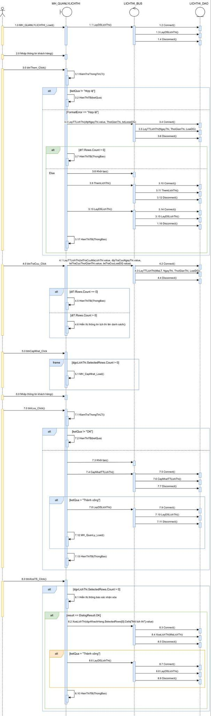

[Link draw.io Quản lý lịch thi](https://drive.google.com/file/d/1ZECqOScgTTvtTH7pfjs-GBLjw5EDLdnF/view?usp=sharing)

1. Chức năng quản lý phòng thi

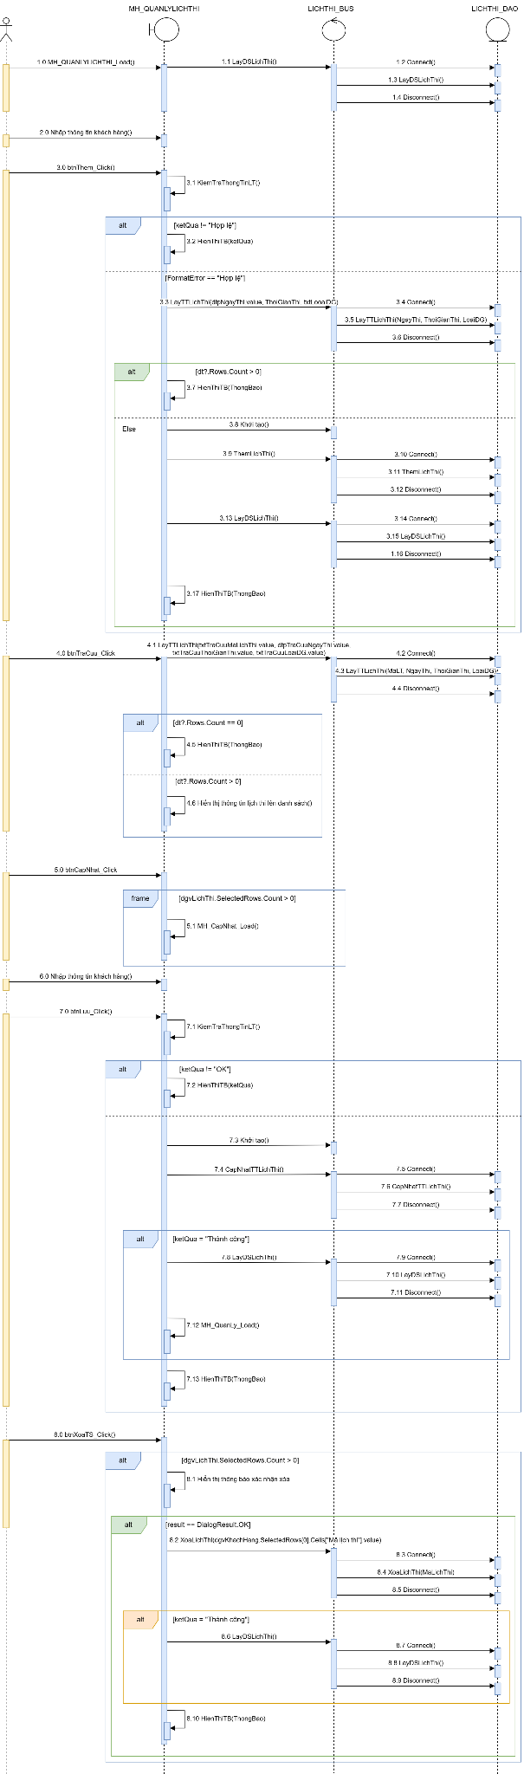

[Link draw.io quản lý phòng thi](https://drive.google.com/file/d/1nbuU09mQnEJXPyBBtJToyhtvvBr44Ay6/view?usp=sharing)

1. Chức năng quản lý nhân viên

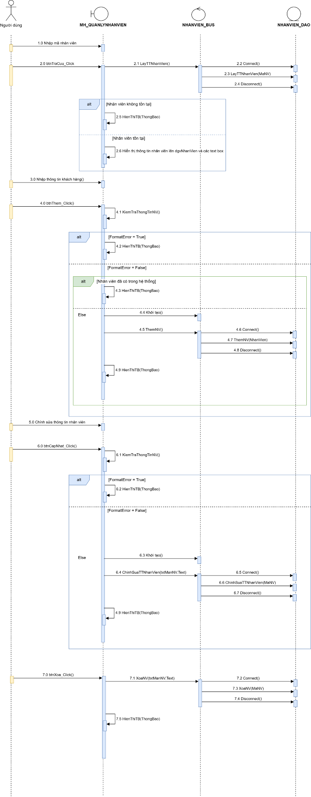

[Link draw.io quản lý nhân viên](https://drive.google.com/file/d/1YIHqTODjj0Uerr4RIeIUZ1STYK9dy7f7/view?usp=sharing)

1. Chức năng đăng nhập

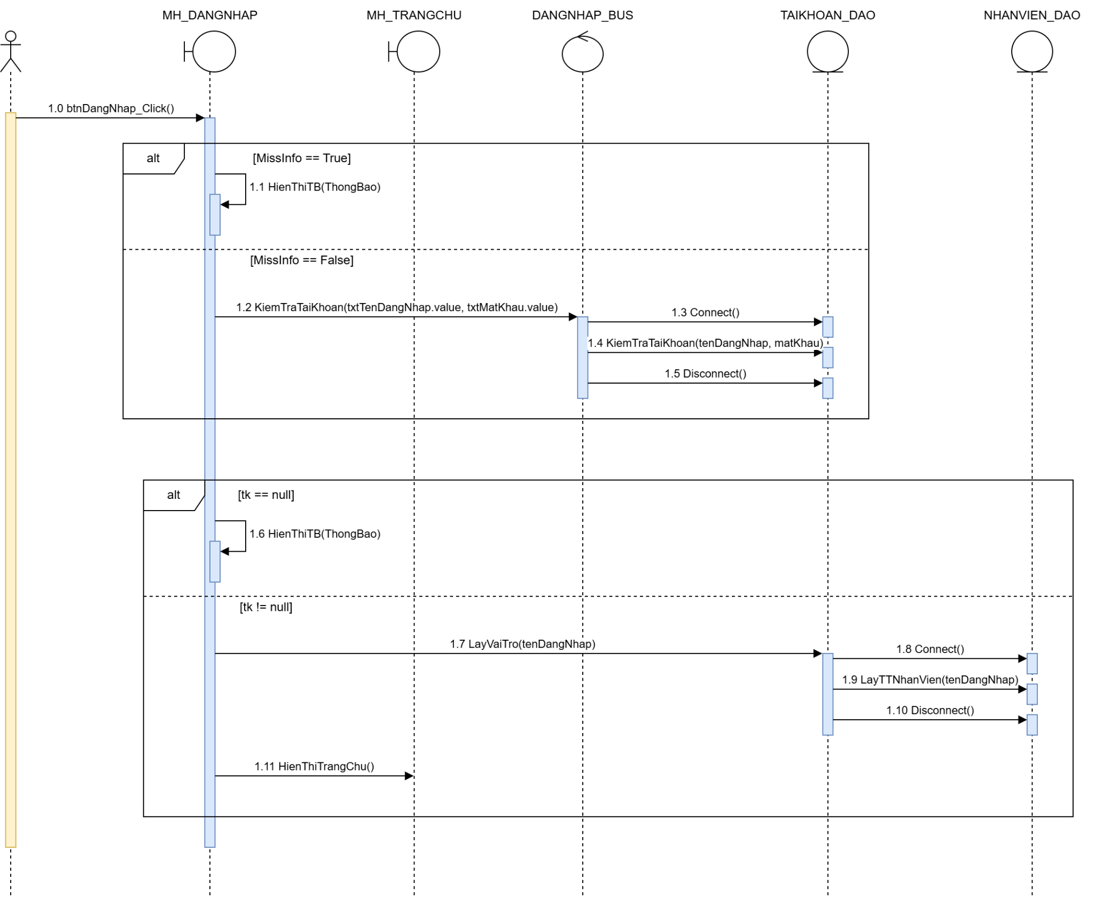

[Link draw.io đăng nhập](https://drive.google.com/file/d/1_v4k-qxe8nxb6KmsUx5vAz0j9aSQFzuE/view?usp=sharing)

## Cài đặt hệ thống

Ngôn ngữ lập trình: C#

Link repo github: <https://github.com/Xaoimiimii/Cert_Exam_Center>